 | STAATSCOURANT | Nr. 12507
 | STAATSCOURANT | 27 juni
 | STAATSCOURANT | 2012
 | Officiële uitgave van het Koninkrijk der Nederlanden sinds 1814.

Regeling van de Staatssecretaris van Infrastructuur en Milieu, van 15 juni 2012, nr. IENM/BSK-2012/107233, houdende wijziging van de Regeling burgerluchthavens in verband met wijziging van de voorschriften voor het berekenen van de geluidbelasting en het externe veiligheidsrisico bij burgerluchthavens
De Staatssecretaris van Infrastructuur en Milieu,
Gelet op artikel 3, vierde lid, van het Besluit burgerluchthavens;
Besluit:

ARTIKEL I
De Regeling burgerluchthavens wordt als volgt gewijzigd:
A
De tweede volzin van artikel 4, eerste lid, komt te luiden:
Daarbij wordt gebruik gemaakt van de door het Nationaal Lucht- en Ruimtevaartlaboratorium opgestelde Indelingslijst luchtvaartuigtypen en van de Appendices van de voorschriften voor de berekening van de geluidbelasting in Lden.
B
Artikel 4, tweede lid, komt te luiden:
2. Van het verschijnen van een nieuwe versie van de in het eerste lid bedoelde indelingslijst of appendices wordt mededeling gedaan in de Staatscourant.
C
Artikel 5 komt te luiden:

Artikel 5
1. De 10-5 en 10-6 plaatsgebonden risicocontouren en het totaal risicogewicht worden berekend en bepaald overeenkomstig het in bijlage 2 van deze regeling opgenomen voorschrift. Daarbij wordt gebruik gemaakt van de bij het Rijksinstituut voor Volksgezondheid en Milieu in beheer zijnde lijst met standaardgegevens voor vliegtuigen en helikopters.
2. Van het verschijnen van een nieuwe versie van de in het eerste lid bedoelde lijst wordt mededeling gedaan in de Staatscourant.
D
Bijlage 1, Voorschrift voor de berekening van de Lden-geluidbelasting in dB(A) voor overige burgerluchthavens, als bedoeld in artikel 4 van de Regeling burgerluchthavens, wordt vervangen door de bij deze regeling gevoegde bijlage I.
E
Bijlage 2, Voorschrift voor de berekening en bepaling van de 10-5 en 10-6 plaatsgebonden risicocontouren en het Totaal risicogewicht voor overige burgerluchthavens, als bedoeld in artikel 5 van de Regeling burgerluchthavens, wordt vervangen door de bij deze regeling gevoegde bijlage II.

ARTIKEL II
Deze regeling treedt in werking met ingang van 1 juli 2012.
Deze regeling zal met de toelichting in de Staatscourant worden geplaatst.
De Staatssecretaris van Infrastructuur en Milieu,
J.J. Atsma.

BIJLAGE I ALS BEDOELD IN ARTIKEL I, ONDERDEEL D

Bijlage 1 als bedoeld in artikel 4 van de regeling burgerluchthavens

Voorschrift voor de berekening van de Lden-geluidbelasting in dB(A) voor overige burgerluchthavens
Mei 2012

Betekenis symbolen
Symbool | Eenheid | Omschrijving
fc | – | Factor die de verhouding weergeeft tussen verwerkte en niet verwerkte passages met een luchtvaartuig bij de bepaling van de hindersom
Fzj | – | Snijpunt van het grondpad j en de, in een verticaal vlak gelegen, loodlijn vanuit Z op dit grondpad
hzjkm | m | Vlieghoogte van een verzameling luchtvaartuigen km behorend bij een afgelegde weg wzj
Hden | – | Hindersom over een jaar in een berekeningspunt, gerelateerd aan de etmaalperiode
Hden, c | – | Hden gecorrigeerd voor niet verwerkte passages met een luchtvaartuig
Hjkm,den | – | Hindersombijdrage over een jaar in een berekeningspunt van de verzameling luchtvaartuigen km behorend bij het grondpad j, gerelateerd aan de etmaalperiode
j | – | Index voor een grondpad
k | – | Index voor een categorie van een luchtvaartuig
km | – | Verzameling van luchtvaartuigen, behorende tot een categorie van een luchtvaartuig k, die een start-, landings- of circuitprocedure m uitvoeren
LAzjkm | dB(A) | Het momentane geluidsniveau in een berekeningspunt met inachtneming van de laterale geluidverzwakking, ten gevolge van een luchtvaartuig behorend tot de verzameling km, welke zich bevindt in het punt Z boven een grondpad j
LA’zjkm | dB(A) | Het momentane geluidsniveau in een berekeningspunt zonder inachtneming van de laterale geluidverzwakking ten gevolge van een luchtvaartuig behorend tot de verzameling km, welke zich bevindt in punt Z boven een grondpad j
LA(t)p | dB(A) | Het momentane geluidsniveau in een berekeningspunt ten gevolge van een passage met een luchtvaartuig p en met inachtneming van de laterale geluidverzwakking
Lden | dB(A) | Gemiddeld (equivalente) A-gewogen geluidsniveau, dosismaat voor de geluidbelasting ten gevolge van luchthavenluchtverkeer
LAXjkm | dB(A) | Tijdsgeïntegreerd A-gewogen geluidsniveau in een berekeningspunt ten gevolge van de passage van een luchtvaartuig behorend tot de verzameling km boven een grondpad j en met inachtneming van de laterale geluidverzwakking
LAXp | dB(A) | Tijdsgeïntegreerd A-gewogen geluidsniveau in een berekeningspunt, ten gevolge van een passage met een luchtvaartuig p en met inachtneming van de laterale geluidverzwakking
LGV | dB(A) | Laterale geluidverzwakking in een berekeningspunt
LGVzjkm | dB(A) | Laterale geluidverzwakking in een berekeningspunt behorend bij een luchtvaartuig uit de verzameling km, welke zich bevindt in het punt Z boven een grondpad j
m | – | Index voor een start-, landings- of circuitprocedure
Nday | – | Het aantal passages met een luchtvaartuig in één jaar welke plaatsvinden tijdens de dagperiode (van 07:00 uur tot 19:00 uur lokale tijd)
Nevening | – | Het aantal passages met een luchtvaartuig in één jaar welke plaatsvinden tijdens de avondperiode (van 19:00 uur tot 23:00 uur lokale tijd)
Nnight | – | Het aantal passages met een luchtvaartuig in één jaar welke plaatsvinden tijdens de nachtelijke periode (van 23:00 uur tot 07:00 uur lokale tijd)
Njkm,day | – | Het aantal passages met een luchtvaartuig in één jaar, welke plaatsvinden in de dagperiode (van 07:00 uur tot 19:00 uur lokale tijd), van de verzameling luchtvaartuigen km behorende bij een grondpad j
Njkm, den | – | Het effectieve aantal passages met een luchtvaartuig in één jaar, van de verzameling luchtvaartuigen km behorende bij een grondpad j
Njkm, evening | – | Het aantal passages met een luchtvaartuig in één jaar, welke plaatsvinden in de avondperiode (van 19:00 uur tot 23:00 uur lokale tijd), van de verzameling luchtvaartuigen km behorende bij een grondpad j
Njkm, night | – | Het aantal passages met een luchtvaartuig in één jaar, welke plaatsvinden in de nachtelijke periode (van 23:00 uur tot 07:00 uur lokale tijd), van de verzameling luchtvaartuigen km behorende bij een grondpad j
Nnv | – | Aantal niet verwerkte passages met een luchtvaartuig bij de bepaling van de hindersom
Nv | – | Aantal verwerkte passages met een luchtvaartuig bij de bepaling van de hindersom
p | – | Index voor een passage met een luchtvaartuig
q | – | Factor die de afschermende werking van luchtvaartuigdelen in rekening brengt
s | m | Afstand tussen een berekeningspunt en een punt op de vliegbaan
s0 | m | Referentieafstand bij de berekening van de bodemverzwakking (1 m)
szjkm | m | Afstand vanaf een berekeningspunt tot een punt Z, gelegen op de vliegbaan van een luchtvaartuig, behorend tot een verzameling km en vliegend boven het grondpad j
shzj | m | Afstand vanaf een berekeningspunt tot het punt Fzj
t | s | Tijdsduur
Tden | s | De totale duur van de periode waarover de hindersom Hden bepaald wordt
TIzjkm | – | Motorstuwkracht(index) van een verzameling luchtvaartuigen km behorend bij een afgelegde weg wzj
V | m/s | De grondsnelheid, op basis van de gegevens in de Appendices.
w | m | De afgelegde weg per integratiestap
wzj | m | Afgelegde weg vanaf het begin van een grondpad j tot het punt Fzj, gemeten langs het grondpad j
z | – | Index voor een punt Z
Z | – | Punt gelegen op de vliegbaan
β | rad | Elevatiehoek
βzjkm | rad | Elevatiehoek, de hoek, gevormd enerzijds door de verbindingslijn tussen een berekeningspunt en een punt op de vliegbaan van de verzameling luchtvaartuigen km loodrecht boven het punt Fzj, en anderzijds door de projectie van deze lijn op het referentievlak
ΔL | dB(A) | Bodemverzwakking
Δt | s | Tijdsduur van de integratiestap ter bepaling van het tijdsgeïntegreerde geluidsniveau
τ | s | Referentieperiode van 1 seconde

Betekenis begrippen
Berekeningspunt
Een punt waarvoor de geluidbelasting wordt berekend. Het kan hierbij gaan om een netwerkpunt of een handhavingspunt.
Deelroute
Route waarover een deel van het luchthavenluchtverkeer op een bepaalde nominale route wordt afgewikkeld. Door te rekenen met deelroutes wordt de horizontale spreiding van het luchthavenluchtverkeer voor een nominale route in rekening gebracht.
Geluidbelastingberekening
Berekening voor het bepalen van Lden-contouren ten behoeve van het luchthavenbesluit en voor de grenswaarden in handhavingspunten, ten behoeve van een luchthavenbesluit of een luchthavenregeling.
Grondpad
Projectie van een route (nominale route of deelroute) of radartrack op het horizontale referentievlak.
Groot verkeer
Passages met een luchtvaartuig op een luchthaven uitgevoerd met alle ‘jet’ vliegtuigen en overige vliegtuigtypes met een maximaal startgewicht van meer dan, of gelijk aan, 6000 kilogram met uitzondering van de helikopters.
Handhavingsberekening
Geluidsberekening waarmee de gerealiseerde geluidbelasting in handhavingspunten over een bepaalde periode (over het algemeen een kwartaal of een jaar) wordt bepaald.
Handhavingspunt
Locatie waar de geluidbelasting van het luchthavenluchtverkeer niet hoger mag zijn dan de in een luchthavenbesluit of luchthavenregeling vastgestelde grenswaarde.
Helikopter
Gemotoriseerd luchtvaartuig met rotorbladen, zwaarder dan lucht, dat hoofdzakelijk in de lucht gehouden kan worden door aerodynamische reactiekrachten op zijn rotorbladen.
Helikopterbeweging
Beweging in start- of landingsfase met een helikopter.
Helikopterluchthaven
Luchthaven waarop uitsluitend helikopterverkeer voorkomt.
Helikopterverkeer
Starts en landingen op een luchthaven uitgevoerd met helikopters.
Indelingslijst
De toedeling van ICAO luchtvaartuigtypen naar categorieën.
Klein verkeer
Passages met een luchtvaartuig op een luchthaven uitgevoerd met vliegtuigtypes (met uitzondering van ‘jet’ vliegtuigen) met een maximaal startgewicht tussen de 150 en 6000 kilogram.
Luchthaven
Verzamelnaam voor luchthavens voor vliegtuigen en helikopters en helikopterlandingsplaats.
Luchthavenluchtverkeer
Het opstijgen en landen van luchtvaartuigen op een luchthaven en de daarmee verband houdende bewegingen van luchtvaartuigen op de grond.
Luchtvaartuig
Verzamelnaam voor vliegtuigen en helikopters met een maximaal startgewicht (MTOW) van meer dan 150 kg.
Meteotoeslag
Toeslag op het baangebruik van een verkeersprognose om rekening te houden met de onzekerheid in het verwachte baangebruik als gevolg van de jaarlijkse veranderingen in het weer.
Netwerkpunten
Netwerk van punten waarvoor de geluidbelasting wordt berekend.
Passage met een luchtvaartuig
Beweging in start- of landingsfase met een vliegtuig of helikopter.
Radartrack
Een met behulp van radar geregistreerde gevlogen vliegbaan van een afzonderlijke vliegtuig- of helikopterbeweging. Een radartrack kan worden gebruikt om voor de betreffende beweging het grondpad af te leiden voor toepassing in een handhavingsberekening.
Route (of nominale route)
Te volgen vliegroute voor een start, landing of circuits welke is opgenomen in het AIP. Voor de luchthavens zonder naderingsluchtverkeersleiding zijn in het AIP over het algemeen alleen het circuitgebied, waarbinnen circuitvluchten moeten worden uitgevoerd, en de in- en uitvliegpunten opgenomen.
Spreidingsgebied
Gebied dat in een geluidsberekening de horizontale spreiding weergeeft van het luchthavenluchtverkeer dat een bepaalde route volgt.
Vliegbaan
Beschrijving van een gevlogen weg op zowel het horizontale vlak als in verticale zin (vlieghoogte).
Vliegtuig
Vastevleugelvliegtuig.

Deel I. Achtergrond voorschrift en beknopte beschrijving berekeningsmethodiek

1. Achtergrond

1.1. Algemeen
Het voorliggende voorschrift voor de berekening van de Lden-geluidbelasting heeft betrekking op de overige burgerluchthavens als bedoeld in artikel 8.1 van de Wet luchtvaart. In dit voorschrift is voor de genoemde luchthavens de methodiek vastgelegd voor de berekening van de Lden-geluidbelasting, uitgedrukt in dB(A), ten gevolge van luchthavenluchtverkeer. De Lden-geluidbelasting in dB(A) bepaalt de geluidbelasting buitenshuis. De Lden-geluidbelasting in dB(A) is het jaargemiddelde (equivalente) geluidsniveau, berekend over de etmaalperiode. Het is een dosismaat waarmee de door mensen ondervonden hinder als gevolg van omgevingslawaai, waaronder luchthavenluchtverkeer, kan worden beoordeeld.
Het voorliggende voorschrift is gebaseerd op het berekeningsvoorschrift dat voor Schiphol geldt [Ref. 1].

1.2. Doel van het voorschrift
Het voorschrift heeft tot doel om op eenduidige wijze de berekeningsmethodiek, waarmee conform artikel 4 van de Regeling burgerluchthavens de Lden-geluidbelasting voor de overige burgerluchthavens dient te worden berekend, vast te leggen. Voor het uitvoeren van een berekening zijn, naast een algemeen toepasbare berekeningswijze, invoergegevens benodigd. Deel II van deze beschrijving gaat nader in op de invoergegevens. Een deel van de toe te passen invoergegevens is vastgelegd in de Appendices van de voorschriften voor de berekening van de geluidbelasting [Ref. 2]. Deze Appendices zijn separaat gebundeld maar maken integraal onderdeel uit van het voorschrift.
Op grond van dit voorschrift kan de Lden-geluidbelasting worden berekend die wordt veroorzaakt door de op overige burgerluchthavens landende en startende luchtvaartuigen. Het betreft daarbij de geluidbelasting in netwerkpunten en handhavingspunten. Voor wat betreft de geluidbelasting in handhavingspunten gaat het daarbij om zowel de berekening van de grenswaarden (geluidbelastingberekening) als de berekening van de gerealiseerde geluidbelasting (handhavingsberekening). Een berekening voor netwerkpunten wordt gemaakt voor het kunnen bepalen van Lden-contouren (geluidbelastingberekening). In dit voorschrift is tevens beschreven op welke wijze geluidcontouren dienen te worden afgeleid, uitgaande van de berekende geluidbelastingwaarden in de netwerkpunten.

1.3. Totstandkoming en scope van het voorschrift
Met de wijziging van de Wet luchtvaart inzake de regelgeving burgerluchthavens en militaire luchthavens (RBML) neemt de Nederlandse overheid de EU dosismaat Lden over voor de overige burgerluchthavens die onder deze wet vallen. Hiermee worden de dosismaten Ke en Bkl, die eerder van toepassing waren op deze luchthavens, vervangen. De Lden-maat geldt voor alle luchtvaartuigen met een maximaal startgewicht (MTOW) van meer dan 150 kg. De Bkl was van toepassing op luchtvaartuigen met een MTOW vanaf 390 kg. Zeer lichte luchtvaartuigen (met MTOW tussen 150 en 390 kg), die voorheen niet onder de Bkl vielen, vallen nu dus wel onder de Lden-dosismaat.
In de Richtlijn omgevingslawaai (2002/49/EG) heeft de EU onder meer bepaald dat voor de strategische geluidbelastingkaarten die op grond van de richtlijn moeten worden opgesteld de geluidbelastingsindicatoren Lden en Lnight worden gehanteerd, zoals omschreven in bijlage I bij de richtlijn. Daarbij is aangegeven dat wanneer de lidstaat reeds beschikt over nationale berekeningsmethoden deze gebruikt mogen worden mits deze voldoen aan de voorwaarden gesteld in bijlage I. Voor lidstaten die nog niet over nationale berekeningsmethoden beschikken wordt voor vliegtuiglawaai de methode beschreven in het rapport ECAC.CEAC Doc.29 [Ref. 3] aanbevolen. Van een verplicht Europees berekeningsvoorschrift was nog geen en is nog steeds geen sprake. In Nederland wordt voor het opstellen van de strategische geluidbelastingkaarten gebruik gemaakt van het voorschrift uit 2001 voor de berekening van de geluidbelasting in Lden en Lnight voor Schiphol. Dit berekeningsvoorschrift voldoet aan de voorwaarden beschreven in de richtlijn, met uitzondering van de waarneemhoogte. De voorwaarde met betrekking tot de waarneemhoogte is m.n. bedoeld voor de opstelling van geluidbelastingkaarten in verband met spoorweg- en wegverkeerslawaai en is niet bruikbaar in verband met vliegtuiglawaai. Het onderhavige voorschrift voor de berekening van de Lden-geluidbelasting voor overige burgerluchthavens is gebaseerd op het berekeningsvoorschrift voor Schiphol. Het voldoet daarmee evenals dat voor Schiphol aan de in de EU-richtlijn opgenomen voorwaarden voor Lden-berekeningen.
Binnen afzienbare tijd zal de EU bepalen welke gemeenschappelijke berekeningsmethode moet worden gebruikt voor de berekening van de geluidbelasting. Naar alle waarschijnlijkheid zal dat gebeuren door aan te geven welke onderdelen van ECAC Doc.29 binnen de lidstaten verplicht moeten worden ingevoerd. Het onderhavige berekeningsvoorschrift zal hierop vervolgens worden aangepast. Op dit moment vindt in Nederland al onderzoek plaats naar de wijze waarop ECAC Doc.29 zou kunnen worden geïmplementeerd.
De Lden-geluidbelasting die conform het onderhavige rekenvoorschrift wordt berekend heeft betrekking op al het startende en landende luchthavenluchtverkeer op een (helikopter)luchthaven. De geluidbelasting als gevolg van taxiën en proefdraaien direct voor de start kan het beste worden aangepakt door operationele maatregelen op te nemen in het luchthavenbesluit voor de betreffende luchthaven. Voor het berekenen van het geluid van taxiënde vliegtuigen zijn namelijk geen afdoende gefundeerde en gevalideerde modellen voorhanden. Het proefdraaien direct voor de start is een stationaire activiteit, die niet in de berekeningen kan worden meegenomen omdat deze uitgaan van vliegtuigen in beweging. Voorts heeft onderzoek naar taxiën rond Schiphol uitgewezen dat het taxiën in de geluidbelasting een uiterst marginale rol speelt: op zeer korte afstand van het rijbaanstelsel is sprake van een zeer beperkte toename van de geluidbelasting; verder weg is de bijdrage van het taxiën aan de geluidbelasting verwaarloosbaar [Ref. 7]. Met operationele maatregelen daarentegen kan de hinder die wordt ondervonden van het geluid van taxiën en van proefdraaien direct voor de start zoveel mogelijk worden beperkt. Per luchthaven kan aan de hand van de concrete situatie worden beoordeeld welke maatregelen het meest in aanmerking komen. Deze werkwijze is bovendien in lijn met ECAC Doc. 29 [Ref. 3].

1.4. Leeswijzer
In hoofdstuk 2 wordt het voorschrift voor de Lden-geluidbelasting op hoofdlijnen beschreven. Deel II van het voorliggende berekeningsvoorschrift geeft een toelichting op de te gebruiken invoergegevens bij het maken van een geluidsberekening. Een gedetailleerde beschrijving van de te doorlopen rekenstappen is opgenomen in Deel III van het voorschrift.

2. Beknopte beschrijving berekeningsmethodiek
In dit hoofdstuk is de voorgeschreven methodiek voor de berekening van de geluidbelasting Lden op hoofdlijnen beschreven. In Deel III van het voorliggende document is een gedetailleerde weergave van de berekeningsmethodiek opgenomen.
De geluidbelasting veroorzaakt door het op overige burgerluchthavens landende en opstijgende luchthavenluchtverkeer dient te worden berekend volgens de formule:
Met
Waarbij:
Hden | = | De hindersom over een jaar in een berekeningspunt, gerelateerd aan de etmaalperiode.
Nday | = | Het totaal aantal passages met een luchtvaartuig in één jaar ten gevolge van landende en opstijgende luchtvaartuigen, voor zover plaatsvindend tijdens de dagperiode. De dagperiode betreft een periode van twaalf uren van 07:00 uur tot 19:00 uur lokale tijd, zoals is vastgelegd in annex I van [Ref. 4].
Nevening | = | Het totaal aantal passages met een luchtvaartuig in één jaar ten gevolge van landende en opstijgende luchtvaartuigen, voor zover plaatsvindend tijdens de avondperiode. De avondperiode betreft een periode van vier uren van 19:00 uur tot 23:00 uur lokale tijd, zoals is vastgelegd in annex I van [Ref. 4].
Nnight | = | Het totaal aantal passages met een luchtvaartuig in één jaar ten gevolge van landende en opstijgende luchtvaartuigen, voor zover plaatsvindend in de nachtelijke periode. De nachtelijke periode betreft een periode van acht uren van 23:00 uur tot 07:00 uur lokale tijd, zoals is vastgelegd in annex I van [Ref. 4].
Tden | = | De totale duur van de periode waarover de hindersom Hden bepaald wordt, uitgedrukt in seconden.
τ | = | Referentieperiode van 1 seconde.
p | = | Index voor een passage met een luchtvaartuig.
LAXp | = | Het tijdsgeïntegreerde A-gewogen geluidsniveau in een berekeningspunt, ten gevolge van een passage met een luchtvaartuig p, in dB(A), gedefinieerd volgens onderstaande formule 3.
Waarbij:
τ | = | Referentieperiode van 1 seconde.
LA(t)p | = | Het geluidsniveau in een berekeningspunt, ten gevolge van een passage met een luchtvaartuig p in dB(A) op tijdstip t.
Op hoofdlijnen kan de berekening als volgt worden beschreven:
a) De luchthaven en de omgeving, alsmede de vliegbanen worden geprojecteerd in een plat vlak. In dit zogenoemde referentievlak wordt een studiegebied gedefinieerd waarin een reeks van punten (losse punten of een netwerk) wordt gelegd. Vervolgens wordt in deze punten de geluidbelasting berekend.
b) Voor één passage met een luchtvaartuig p, langs een vliegbaan, wordt in ieder berekeningspunt het momentane geluidsniveau LA(t)p bepaald, gebruik makend van de geluidsniveaus die per categorie van een luchtvaartuig (zie hoofdstuk 5) als functie van de motorstuwkracht(index) en de afstand tussen bron en waarnemer in [Ref. 2] vermeld staan. Het momentane geluidsniveau wordt gecorrigeerd voor de bodemdempingsinvloed, de zogenaamde laterale geluidverzwakking (LGV) (zie Deel III).
c) Door numerieke integratie van het momentane geluidsniveau, met gebruikmaking van de grondsnelheid (afkomstig uit de gegevens in [Ref. 2]), wordt het tijdsgeïntegreerde geluidsniveau LAXp verkregen. Met behulp van formule [2.] is vervolgens de hindersombijdrage voor deze passage met een luchtvaartuig in de berekeningspunten te bepalen.
d) Op overeenkomstige wijze worden de overige passages met een luchtvaartuig verwerkt. Sommatie van de hindersombijdragen in ieder berekeningspunt geeft met behulp van formule [1.] de Lden-geluidbelasting ten gevolge van het luchthavenluchtverkeer in elk berekeningspunt.
e) De geluidbelastingcontouren (lijnen die punten met een gelijke geluidbelasting verbinden) worden bepaald door interpolatie tussen de in de netwerkpunten berekende geluidbelastingwaarden (zie Appendix A).

Deel II. Voorbereiding van de berekening

3. Algemeen

3.1. Berekeningspunten

Referentievlak
De geluidbelasting dient te worden berekend in punten die in het horizontale vlak van het stelsel van de Rijksdriehoeksmeting liggen, het referentievlak (zie Figuur 1). Dit referentievlak ligt op maaiveldhoogte. Voor de presentatie van geluidbelastingcontouren en handhavingspunten worden topografische kaarten toegepast, waarbij gebruik gemaakt is van projectie in het stelsel van de Rijksdriehoeksmeting (R.D. stelsel).
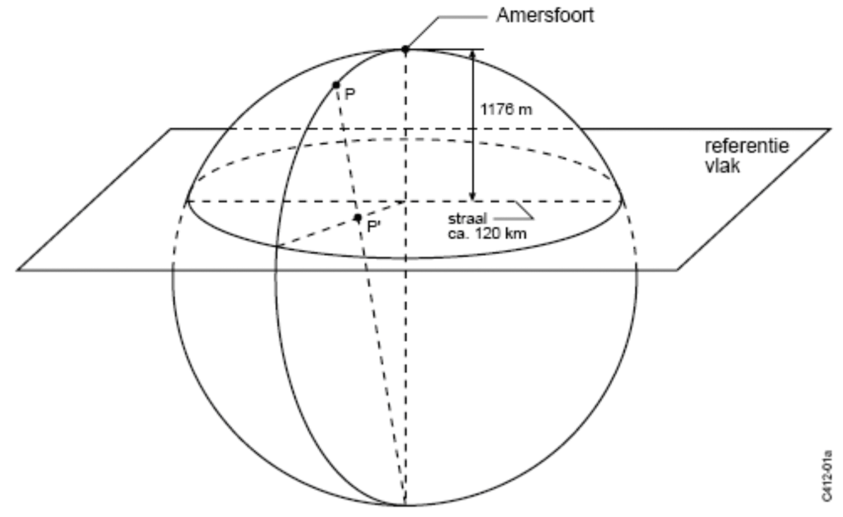
Figuur 1 De projectie van een op het aardoppervlak gelegen punt P op het referentievlak P’ (bron: NLR-CR-2001-372-PT-2, 2001)
De geluidbelasting wordt bepaald voor berekeningspunten binnen een studiegebied. Het studiegebied is een gebied rondom de luchthaven waarbinnen zich alle relevante berekeningspunten bevinden (handhavingspunten of netwerkpunten ten behoeve van de bepaling van geluidbelastingcontouren).

Studiegebied
Binnen het studiegebied dient een netwerk van berekeningspunten voor het bepalen van geluidbelastingcontouren te worden gedefinieerd. Voor luchthavens met naderingsluchtverkeersleiding wordt een netwerk met een maaswijdte van 100 meter gebruikt. Voor luchthavens zonder naderingsluchtverkeersleiding is dit 50 meter. Voor helikopterluchthavens wordt gerekend met een maaswijdte van 10 meter. Het netwerk van punten waarin de geluidbelasting wordt berekend is zodanig bepaald dat de berekeningspunten iedere 1000 meter in X- en Y-richting samenvallen met de gehele kilometerwaarden in het R.D. stelsel (zie Figuur 2). Daarnaast kunnen binnen het studiegebied ook losse berekeningspunten (bijvoorbeeld handhavingspunten) worden gedefinieerd.
De grootte van het studiegebied en de lengte van grondpaden waarvoor de geluidbelasting dient te worden berekend, is afhankelijk van de aard en omvang van het luchthavenluchtverkeer en de routestructuur van de te beschouwen luchthaven. Het studiegebied dient een dusdanige grootte te hebben dat de te berekenen Lden-contour met de laagste waarde en de handhavingspunten volledig binnen het studiegebied zijn gelegen. Voor grondpaden dient een dusdanige lengte gedefinieerd te worden dat voldoende nauwkeurig wordt gerekend. Van een voldoende nauwkeurige berekening is sprake indien grondpaden doorlopen tot ten minste 1 km buiten het studiegebied.
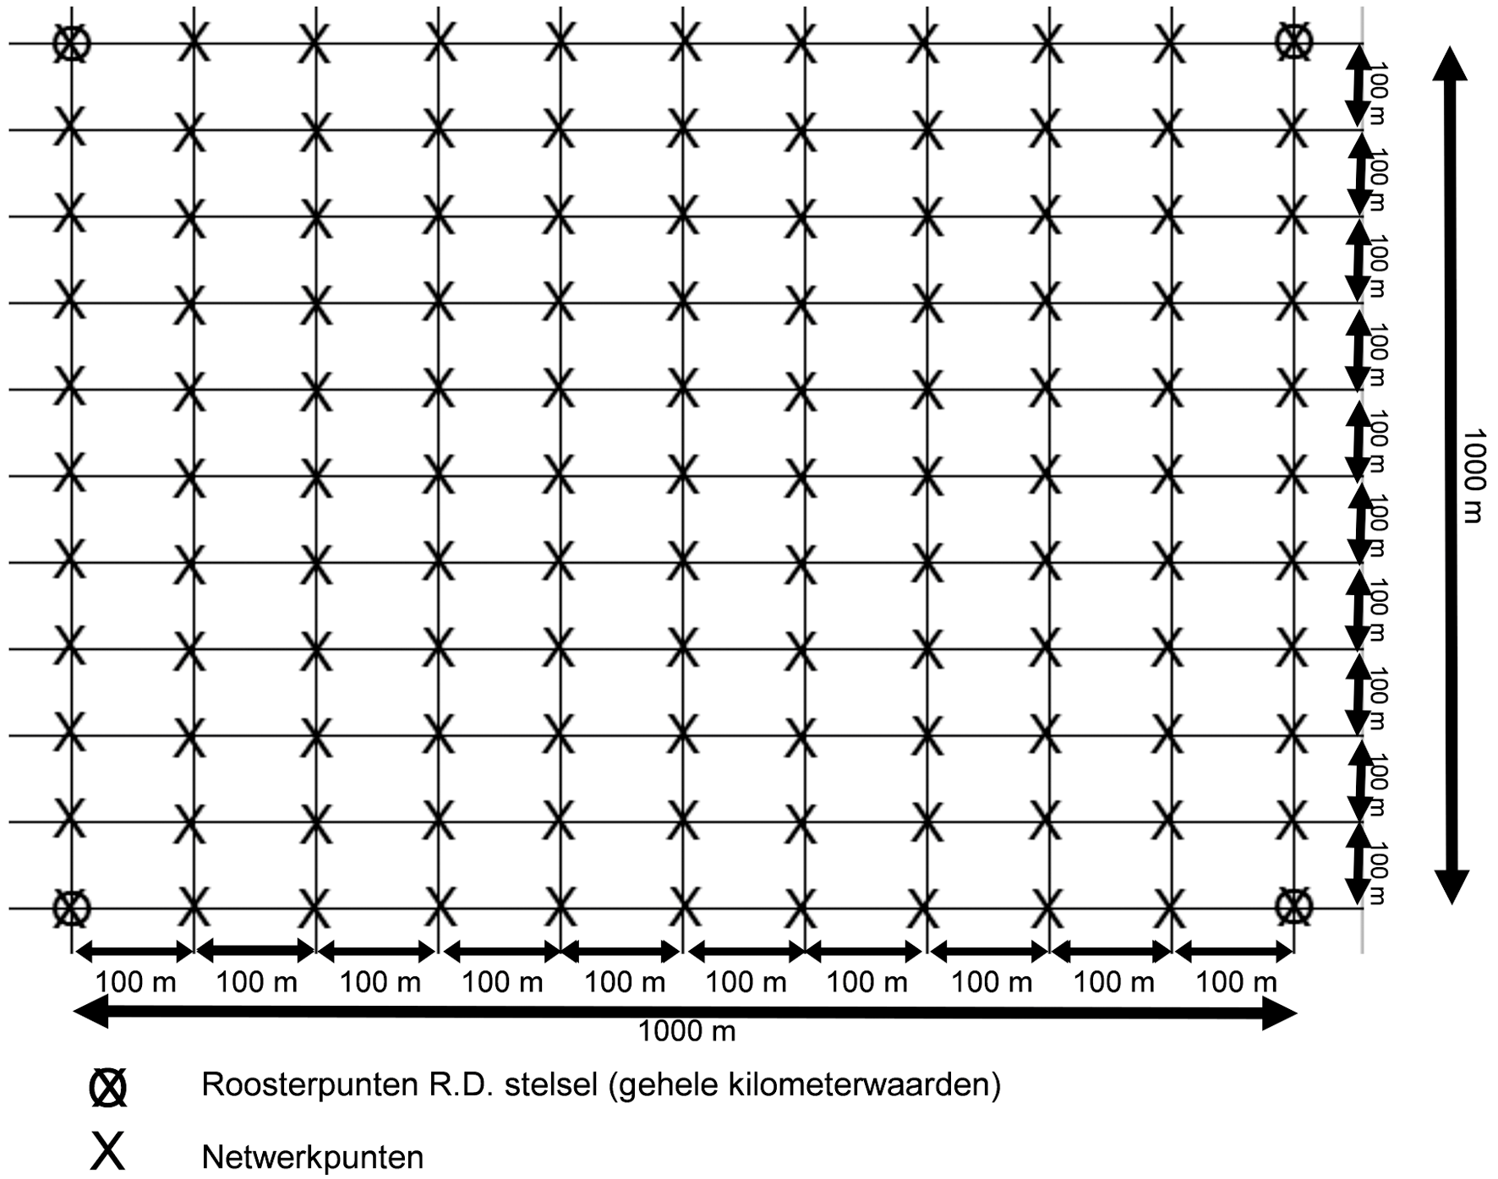
Figuur 2 Ligging van de netwerkpunten t.o.v. de R.D. roosterpunten voor luchthavens met naderingsluchtverkeersleiding (bron: NLR-CR-2001-372-PT-1, 2001)

Handhavingspunten
In artikel 8 van het Besluit burgerluchthavens is aangegeven dat een luchthavenbesluit in ieder geval de volgende handhavingspunten bevat:
(a) één handhavingspunt met een grenswaarde voor de geluidbelasting aan beide zijden in het verlengde van de middellijn van de start- en landingsbaan op 100 meter van het einde van de baan, en
(b) één handhavingspunt met een grenswaarde voor de geluidbelasting op elke locatie waar woonbebouwing met een aaneengesloten karakter gelegen is op of in de nabijheid van een geluidcontour van 56 dB(A) Lden.
Daarnaast mogen additionele handhavingspunten worden gedefinieerd.
Voor de handhavingspunten op 100 meter in het verlengde van een start/landingsbaan (de handhavingspunten onder (a) bovenstaand) geldt dat de geluidbelasting in deze punten gekoppeld is aan de betreffende start/landingsbaan. Alleen het verkeer van en naar de betreffende start/landingsbaan wordt meegenomen bij het berekenen van de geluidbelasting in deze handhavingspunten. Dit geldt zowel bij het vaststellen van een grenswaarde (geluidbelastingberekening) als bij het handhaven van de grenswaarde (handhavingsberekening).
De geluidbelasting in alle overige handhavingspunten (de handhavingspunten onder (b) bovenstaand en eventuele additionele handhavingspunten die zijn gedefinieerd) en in alle netwerkpunten wordt berekend op basis van al het verkeer op een luchthaven.
De berekende grenswaarde in handhavingspunten (geluidbelastingberekening) alsmede de berekening van de gerealiseerde geluidbelasting in handhavingspunten (handhavingsberekening) wordt afgerond op 2 decimalen.

3.2. Invoergegevens
Voor het uitvoeren van een geluidbelastingberekening zijn invoergegevens nodig, die het verloop van het startende en landende luchthavenluchtverkeer rondom een luchthaven specificeren. De benodigde gegevens zijn hieronder kort samengevat en worden in de volgende hoofdstukken verder toegelicht.
De gegevens die ten grondslag liggen aan een geluidbelastingberekening dienen gedocumenteerd te worden, ten einde deze geluidbelastingberekening te kunnen reproduceren. Dit omvat naast de invoergegevens zoals in deze paragraaf beschreven (waaronder de gehanteerde versies van de indelingslijst en Appendices), ook het gehanteerde studiegebied en de locatie van de handhavingspunten.

Luchthavengegevens
De ligging van de start- en landingsbanen van een luchthaven is van invloed op de verdeling van de geluidbelasting over de omgeving. Bepalend hierin zijn de fysieke baanuiteinden en de baandrempels (voor landend verkeer), zie onderstaande figuur.
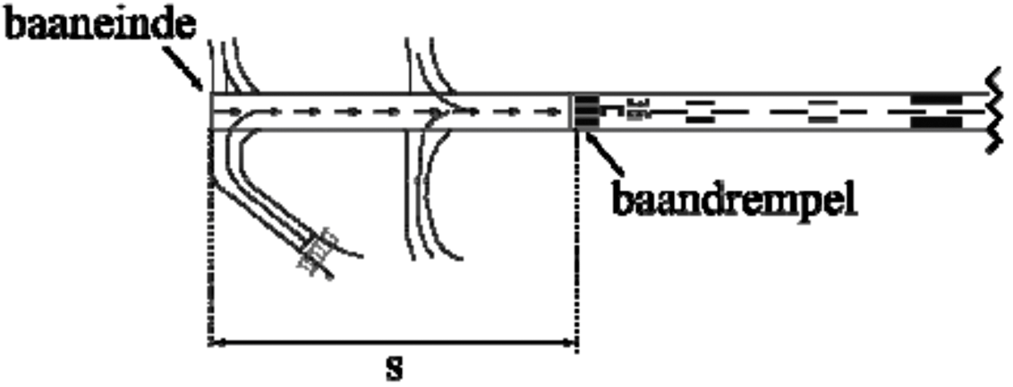
De locaties (x, y) van de baaneinden en de afstand (s) tussen baaneinde en baandrempel voor bestaande luchthavens dienen ontleend te worden aan het luchthavenbesluit of de luchthavenregeling. Eventueel kan de Aeronautical Information Publication (AIP) geraadpleegd worden. Voor nieuwe luchthavens, of bij aanpassing van een start- en landingsbaan dient te worden aangesloten bij het ontwerp voor het luchthavenbesluit of de luchthavenregeling.
De locaties (x, y) van helikopterlandingsplaatsen dienen eveneens te worden ontleend aan het luchthavenbesluit of de luchthavenregeling. Eventueel kan ook hiervoor het AIP worden geraadpleegd.
Voor nieuwe helikopterluchthavens of eventuele aanpassingen dient te worden aangesloten bij het ontwerp voor het luchthavenbesluit of de luchthavenregeling.

Vliegbaangegevens
Bij de berekening wordt er van uitgegaan, dat alle passages met een luchtvaartuig langs zogenaamde vliegbanen worden afgewikkeld. Een vliegbaan wordt beschreven door:
• zijn projectie op het referentievlak, het zogenaamde grondpad;
• het verloop van de vlieghoogte boven de grond als functie van de afgelegde weg langs het grondpad, het zogenaamde hoogteprofiel.
Het grondpad van de vliegbaan van de vliegtuig- of helikopterbeweging wordt weergegeven in Rijksdriehoekscoördinaten, uitgedrukt in meters. De wijze waarop grondpaden worden vastgesteld is uitgewerkt in hoofdstuk 4 van dit voorschrift.

Luchtvaartuiggegevens
In de Appendices [Ref. 2] en de indelingslijst [Ref.6] zijn standaard gegevens vastgelegd voor de representatie van luchtvaartuigtypes in geluidbelasting- en handhavingsberekeningen. De volgende luchtvaartuiggegevens worden onderscheiden:
• De indeling van luchtvaartuigtypen naar categorieën van luchtvaartuigen (zie verder paragraaf 5.1 van dit voorschift);
• Prestatiegegevens welke betrekking hebben op een beschrijving van de vlieghoogte, motorstuwkracht en vliegsnelheid als functie van de afgelegde weg langs het grondpad (zie verder paragraaf 5.2 van dit voorschrift);
• De geluidskarakteristieken van categorieën van luchtvaartuigen (zie verder hoofdstuk 6 van dit voorschrift).
In een geluidbelastingberekening dient de vigerende versie (zijnde de meest recente versie) van de Appendices gebruikt te worden. In een handhavingsberekening dient in principe van dezelfde Appendices gegevens, en daarmee dezelfde versie van de Appendices, gebruik te worden gemaakt als de gegevens op basis waarvan de grenswaarden zijn berekend. Een uitzondering hierop heeft betrekking op procedures, en categorieën van luchtvaartuigen (en bijbehorende geluidgegevens) die nieuw zijn toegevoegd aan de Appendices. Wanneer een procedure of een geluidscategorie niet aanwezig is in de Appendices op basis waarvan de grenswaarden zijn berekend, dan dient de meest recente versie van de Appendices geraadpleegd te worden voor de benodigde informatie.
In een geluidbelastingberekening dient de vigerende versie (zijnde de meest recente versie) van de indelingslijst [Ref. 6] gebruik te worden gemaakt. In een handhavingsberekening dient van dezelfde indelingslijst gebruik te worden gemaakt als de indelingslijst op basis waarvan de grenswaarden zijn berekend. Een uitzondering hierop heeft betrekking op luchtvaartuigtypen die nieuw zijn toegevoegd aan de indelingslijst. Wanneer een luchtvaartuigtype niet aanwezig is in de indelingslijst op basis waarvan de grenswaarden zijn berekend, dan dient de meest recente versie van de indelingslijst geraadpleegd te worden voor de toedeling van het betreffende luchtvaartuigtype aan een geluidscategorie. Komt een luchtvaartuig niet voor in de te gebruiken indelingslijst(en), dan wordt de betreffende vlucht in de correctiefactor (zie Hoofdstuk 10) meegenomen.

Gegevens luchthavenluchtverkeer
De verkeersgegevens specificeren het gebruik van de luchthaven. Deze gegevens betreffen het aantal vliegtuig- en helikopterbewegingen per categorie van een luchtvaartuig, per start-/landingsbaan, per route, per procedure en per periode van de dag.
Als compensatie voor de onzekerheid in het verwachte baangebruik als gevolg van de jaarlijkse variatie in het weer dient in een geluidbelastingberekening (ten behoeve van de vaststelling van een grenswaarde op te nemen in een luchthavenbesluit of luchthavenregeling) een meteotoeslag te worden toegepast. De hoogte van deze toeslag is op basis van onderzoek uitgevoerd in het jaar 2002 vastgesteld op 20% [Ref 5.]. De verdeling van de 20% meteotoeslag over de start-/landingsbaan (of -banen) van de luchthaven dient gemotiveerd te worden. In een handhavingsberekening wordt geen meteotoeslag toegepast.
In het luchthavenluchtverkeer worden alle landende en startende luchtvaartuigen (inclusief helikopters) met een MTOW > 150 kg meegenomen. Een uitzondering hierbij betreft berekeningen die worden gemaakt ten behoeve van een omzettingsregeling voor luchthavens waarvoor vòòr de inwerkingtreding van de wijziging van de Wet luchtvaart inzake RBML alleen een Bkl-zone in de aanwijzing is vastgelegd (en dus geen Ke-zone). De grenswaarden voor handhavingspunten die bij het nemen van de omzettingsregelingen voor deze luchthavens worden vastgesteld, worden gebaseerd op het luchthavenluchtverkeer dat eveneens is gebruikt voor het vaststellen voor de laatst vastgestelde Bkl-zone. Bij het vaststellen van Bkl-zones zijn met name helikopterverkeer en zeer licht verkeer (Micro Light Aircraft – MLA’s) niet meegenomen. Voor dit type verkeer zijn in de aanwijzingen veelal quota opgenomen. Deze quota zullen worden overgenomen in de omzettingsregelingen. Ook bij het handhaven van de grenswaarden in handhavingspunten, die met een omzettingregeling zijn vastgesteld, wordt alleen het type verkeer meegenomen dat ten grondslag ligt aan de laatst vastgestelde Bkl-zone. Op het moment dat een luchthavenbesluit of luchthavenregeling wordt genomen wordt al het landend en startend luchthavenluchtverkeer met een MTOW > 150 kg meegenomen.

4. Grondpaden en spreiding
De vluchtuitvoering in het horizontale vlak wordt gekarakteriseerd door grondpaden voor de aan- en uitvliegroutes, eventueel met spreiding om de ligging van vliegpaden ten opzichte van de routes goed te karakteriseren.
Met betrekking tot het vaststellen van grondpaden en eventuele spreiding wordt, conform artikel 3, lid 3, van het Besluit burgerluchthavens, een onderscheid worden gemaakt tussen:
• Luchthavens zonder naderingsluchtverkeersleiding;
• Luchthavens met naderingsluchtverkeersleiding.

4.1. Luchthavens zonder naderingsluchtverkeersleiding

Geluidbelastingberekening
Voor het verkeer op deze luchthavens is in het algemeen alleen het circuitgebied en de in- en uitvliegpunten opgenomen in het AIP. In het AIP is voor deze luchthavens dus geen volledige vliegroutestructuur opgenomen. In een Lden-geluidsberekening kunnen voor luchtvaartuigen die gebruik maken van dezelfde start/naderingsbaan en eenzelfde soort vlucht uitvoeren, één of meerdere nominale routes worden toegepast.
Voor circuitvluchten, alsmede voor de met een circuit samenvallende delen van start- en naderingsroutes, dient te worden aangesloten bij de ligging van het circuitgebied zoals opgenomen in het AIP. De routes voor de circuitvluchten dienen te liggen binnen het circuitgebied. De ligging voor de start- en landingsroutes, welke dus niet in het AIP zijn opgenomen, dienen te worden vastgesteld op basis van de best mogelijke aannames.
Voor het uitvoeren van een geluidbelastingberekening, dienen de routes omgezet te worden naar grondpaden . Daarnaast kunnen op basis van de routes spreidingsgebieden, en daarbij behorende deelroutes, worden vastgesteld. Dit om de spreiding in de vliegpaden ten opzichte van de routes in de berekening mee te nemen. Voor iedere deelroute wordt dan een grondpad vastgesteld, en per deelroute wordt een percentage van het verkeer dat gebruik maakt van de deelroute vastgesteld. Het rekenen met spreidingsgebieden en deelroutes is niet verplicht. Desgewenst kan worden volstaan met het rekenen met alleen grondpaden die behoren bij de nominale routes.
De wijze waarop grondpaden, spreidingsgebieden en daaruit af te leiden deelroutes worden vastgesteld, maakt geen deel uit van het berekeningsvoorschrift. In de toelichting op de uitgevoerde geluidsberekeningen (ten behoeve van de vaststelling van een grenswaarde op te nemen in een luchthavenbesluit of luchthavenregeling) dient te worden beschreven en gemotiveerd wat er op dit punt in de berekeningen is toegepast.
Wel is voorgeschreven dat bij het beschouwen van spreiding per nominale route minimaal 3 en maximaal 243 routes dienen te worden beschouwd. Het aantal te beschouwen deelroutes is daarbij afhankelijk van een in de berekening te hanteren nauwkeurigheidscriterium. De hindersombijdrage (zie ook hoofdstuk 10) in ieder berekeningspunt van iedere passage met een luchtvaartuig dient in eerste instantie berekend te worden op basis van alleen de nominale route en 3 deelroutes. Als het verschil tussen de berekende hindersombijdrage met respectievelijk 1 en 3 deelroutes groter is dan het van toepassing zijnde nauwkeurigheidscriterium, dan dient het aantal deelroutes met een factor 3 opgehoogd te worden en dient de hindersombijdrage voor de betreffende passage met een luchtvaartuig in het betreffende berekeningspunt opnieuw berekend te worden. Vervolgens worden de resultaten van de berekeningen met 3 en 9 deelroutes met elkaar vergeleken. Dit wederom aan de hand van het nauwkeurigheidscriterium. Deze procedure herhaalt zich tot het moment dat het verschil tussen de laatste 2 berekeningen kleiner of gelijk is aan het nauwkeurigheidscriterium en/of tot het moment dat gerekend is met het maximum aantal deelroutes van 243. Voor iedere deelroute wordt hierbij gerekend met het percentage van het verkeer dat gebruik maakt van de betreffende deelroute.
Voor luchthavens zonder naderingsluchtverkeersleiding die worden gebruikt door vliegtuigen dient voor het nauwkeurigheidscriterium een waarde van 0.1% aangehouden te worden. Voor helikopterluchthavens dient voor het nauwkeurigheidscriterium eveneens een waarde van 0.1% aangehouden te worden.

Handhavingsberekening
In de handhavingsberekening dient uitgegaan te worden van dezelfde grondpaden van routes (en eventuele spreiding) als in de geluidbelastingberekening voor het vaststellen van de grenswaarde in de handhavingspunten is toegepast. Aangezien op deze categorie luchthavens geen naderingsluchtverkeersleiding is, worden de gevlogen routes van afzonderlijke bewegingen niet vastgelegd in radartracks. In een handhavingsberekening voor deze luchthavens kan dan ook geen gebruik worden gemaakt van radartracks.

4.2. Luchthavens met naderingsluchtverkeersleiding

Geluidbelastingberekening
Voor de in een geluidbelastingberekening te hanteren nominale routes dient te worden aangesloten bij de informatie over routes welke is opgenomen in het AIP.
Bij het berekenen van Lden-contouren en grenswaarden in handhavingspunten dient voor het groot verkeer (met uitzondering van circuitbewegingen) horizontale spreiding t.o.v. nominale routes in rekening te worden gebracht door bijvoorbeeld:
a. Spreidingsgebieden te definiëren met deelroutes (en bijbehorende grondpaden) en een gedefinieerd percentage voor de hoeveelheid verkeer dat gebruik maakt van een deelroute; en/of
b. Gebruik te maken van recente radargegevens. Het gaat hier om radardata waarbij per passage met een luchtvaartuig een afzonderlijk grondpad is te herleiden. Op grond van deze gegevens kan per route een spreiding worden gedefinieerd. De spreiding wordt weergegeven door een set van deelroutes met bijbehorende grondpaden. Bij het in beeld brengen van de spreiding voor een bepaalde nominale route kan een onderscheid gemaakt worden tussen verschillende categorieën van luchtvaartuigen en verschillende procedures op de betreffende route.
Voor klein verkeer, helikopterverkeer en circuitbewegingen uitgevoerd met groot verkeer is het in rekening brengen van horizontale spreiding rond routes, door middel van het definiëren van deelroutes, niet verplicht maar wel toegestaan.
De wijze waarop grondpaden, spreidingsgebieden en daaruit af te leiden deelroutes worden vastgesteld, maakt geen deel uit van het berekeningsvoorschrift. In de bij het luchthavenbesluit behorende toelichting op de uitgevoerde geluidsberekeningen (ten behoeve van de vaststelling van een grenswaarde op te nemen in het luchthavenbesluit) dient te worden beschreven en gemotiveerd wat er op dit punt in de berekeningen is toegepast.
Wel is voorgeschreven dat bij het beschouwen van spreiding per nominale route minimaal 3 en maximaal 243 routes dienen te worden beschouwd. Het aantal te beschouwen deelroutes is daarbij afhankelijk van een in de berekening te hanteren nauwkeurigheidscriterium. De hindersombijdrage (zie ook hoofdstuk 10) in ieder berekeningspunt van iedere passage met een luchtvaartuig dient in eerste instantie berekend te worden op basis van alleen de nominale route en 3 deelroutes. Als het verschil tussen de berekende hindersombijdrage met respectievelijk 1 en 3 deelroutes groter is dan het van toepassing zijnde nauwkeurigheidscriterium, dan dient het aantal deelroutes met een factor 3 opgehoogd te worden en dient de hindersombijdrage voor de betreffende passage met een luchtvaartuig in het betreffende berekeningspunt opnieuw berekend te worden. Vervolgens worden de resultaten van de berekeningen met 3 en 9 deelroutes met elkaar vergeleken. Dit wederom aan de hand van het nauwkeurigheidscriterium. Deze procedure herhaalt zich tot het moment dat het verschil tussen de laatste 2 berekeningen kleiner of gelijk is aan het nauwkeurigheidscriterium en/of tot het moment dat gerekend is met het maximum aantal deelroutes van 243. Voor iedere deelroute wordt hierbij gerekend met het percentage van het verkeer dat gebruik maakt van de betreffende deelroute.
Voor luchthavens met naderingsluchtverkeersleiding dient voor het nauwkeurigheidscriterium een waarde van 0.1% aangehouden te worden.

Handhavingsberekening

Handhavingspunten in de nabijheid van de start-/landingsbanen
De geluidbelasting in handhavingspunten die ‘in de nabijheid’ van een start/landingsbaan liggen (dit betreft in ieder geval de handhavingspunten op 100 meter van het einde van de baan), wordt berekend op basis van dezelfde grondpaden van routes (en spreiding) als in de geluidbelastingberekening voor het vaststellen van de grenswaarde in de handhavingspunten is toegepast. Een punt ligt ‘in de nabijheid’ van een start-/landingsbaan als deze in een (rechthoekig) gebied ligt dat als volgt wordt vastgesteld (zie ook figuur 3):
• In het verlengde van het midden (de middenlijn) van de start/landingsbaan wordt vanaf beide baankoppen een lijn getrokken van 1000 meter.
• Loodrecht op de eindpunten van de 2 lijnen van 1000 meter, wordt een lijn van 300 meter getrokken. Het midden van de 2 lijnen van 300 meter ligt op het eindpunt van de bijbehorende lijnen van 1000 meter.
• De uiteinden van de lijnen van 300 meter worden verbonden tot een rechthoek.
Figuur 3 Definitie van gebied rond start/landingsbaan waarbinnen wordt gerekend met gemodelleerde routes (handhavingsberekeningen luchthavens met naderingsluchtverkeersleiding).
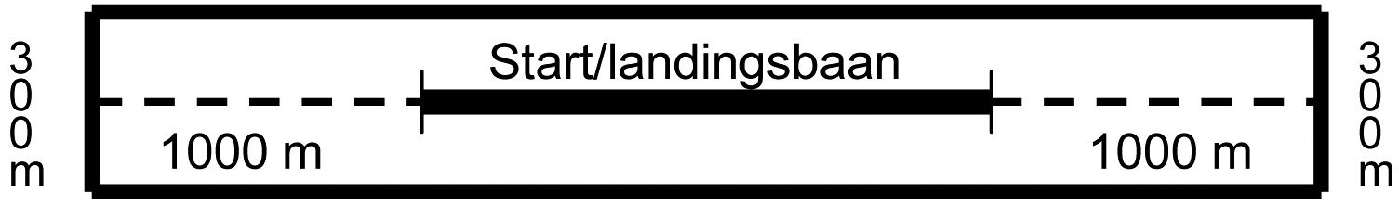
De geluidbelasting in de handhavingspunten binnen (of op de lijn van) de gedefinieerde rechthoek wordt berekend op basis van gemodelleerde routes.

Overige handhavingspunten (indien van toepassing)
Indien radartracks voor de betreffende periode waar de handhavingsberekening betrekking op heeft beschikbaar zijn, waarbij per vliegtuig- of helikopterbeweging een afzonderlijk grondpad is vast te stellen, dienen deze te worden gebruikt in een handhavingsberekening. Er wordt alleen van de met radar geregistreerde grondpaden gebruik gemaakt als deze kunnen worden gekoppeld aan de afzonderlijke bewegingen welke zijn vastgelegd in het luchthavenregister. Voor de overige vliegtuig- of helikopterbewegingen wordt gebruik gemaakt van dezelfde grondpaden van routes (en eventuele spreiding) als in de geluidbelastingberekening is toegepast (zie subparagraaf ‘Geluidbelastingberekening’).

5. Categorieën van luchtvaartuigen en prestatiegegevens

5.1. Categorieën van luchtvaartuigen
In de luchtvaart zijn vele verschillende luchtvaartuigtypen in gebruik, waarvan per type veelal diverse configuraties zijn ontwikkeld. Met name bij geluidbelastingberekeningen is het praktisch het aantal te onderscheiden typen en configuraties te beperken. Bovendien zijn niet van alle typen en configuraties de voor de berekening van de geluidbelasting benodigde geluids- en prestatiegegevens bekend en beschikbaar. Daarnaast zijn, bij de berekening van de geluidbelasting voor toekomstige situaties, schattingen noodzakelijk met betrekking tot de geluids- en prestatiegegevens van de in de toekomst te verwachten en nog niet bestaande luchtvaartuigtypen.
Om deze redenen worden voor de berekening van de geluidbelasting de bestaande luchtvaartuigtypen ingedeeld in een beperkt aantal gespecificeerde categorieën. De categorieën en de toedeling van luchtvaartuigtypen (met ICAO code) naar de categorieën, zijn vastgelegd in de indelingslijst [Ref. 6] (zie ook paragraaf 3.2). Per categorie is in de Appendices een representatief luchtvaartuigtype aangegeven, hetgeen inhoudt dat alle luchtvaartuigtypen die tot één categorie behoren, worden verondersteld identieke geluids- en prestatiegegevens te hebben. Alleen de in de Appendices vermelde representatieve luchtvaartuigtypes per categorie mogen bij de berekening van de geluidbelasting worden toegepast. Voor de te gebruiken versie van de Appendices en de indelingslijst wordt verwezen naar paragraaf 3.2 van dit berekeningsvoorschrift.

5.2. Prestatiegegevens
De prestatiegegevens voor het groot verkeer en helikopterverkeer, zoals vastgelegd in de Appendices [Ref. 2], bevatten een beschrijving van de vlieghoogte (het hoogteprofiel), de motorstuwkracht (het stuwkrachtprofiel) en de vliegsnelheid langs het grondpad (het snelheidsprofiel) als functie van de afgelegde weg langs het grondpad. Deze gegevens zijn per categorie van een luchtvaartuig afhankelijk gesteld van de te volgen klim- of daalprocedure en het luchtvaartuiggewicht (afhankelijk van bestemming). Bij het vaststellen van deze prestatiegegevens is veelal gebruik gemaakt van door de fabrikant of door de gebruikers verstrekte gegevens. De prestatiegegevens zijn bepaald op basis van de gebruikelijke configuraties en -procedures.
De afgelegde weg is onderverdeeld in een aantal segmenten, vastgelegd door een begin- en eindpunt, waarbij per segment geldt:
a) een lineaire toe- of afname van de vlieghoogte, dan wel een constante vlieghoogte. Het verloop wordt vastgelegd door de waarde van de vlieghoogte (uitgedrukt in ft) in het begin- en eindpunt van het segment.
b) een lineaire toe- of afname van de motorstuwkracht, dan wel een constante motorstuwkracht. Het verloop wordt vastgelegd door de motorstuwkrachtwaarden in het begin- en eindpunt van het segment. Een geïndexeerde motorstuwkracht is per definitie constant over een segment.
c) een constante vliegsnelheid. De waarde ervan is per segment bepaald.
Alle afstanden langs het grondpad, zoals opgenomen in de prestatietabellen, zijn gegeven ten opzichte van het beginpunt van het grondpad. Voor starts is dit het beginpunt van de startrol; in het algemeen betreft dit de baankop (zie figuur 4). De af te leggen afstand in het eerste segment is afhankelijk van de specifieke luchtvaartuiggegevens en is vermeld bij de prestatiegegevens in de Appendices [Ref. 2]. Voor naderingen is de afgelegde weg langs het grondpad in omgekeerde richting opgenomen in de Appendices en zijn de afstanden gegeven ten opzichte van de baandrempel aan het begin van de landingsbaan. De af te leggen afstand in het eerste grondpadsegment is kleiner of gelijk aan de beschikbare landingsbaanlengte, oftewel de afstand vanaf het landingpunt tot aan het einde van de landingsbaan (zie figuur 4). Omdat deze afstand per luchthaven en per landingsbaan kan variëren, is de af te leggen afstand in het eerste grondpadsegment dus ook afhankelijk van de luchthaven en de landingsbaan. Dit is de reden dat in de Appendices [Ref. 2] voor landingen bij het eerste grondpadsegment veelal een fictieve lengte van 0 meter is aangegeven. Indien in het prestatieprofiel voor de lengte van het grondpadsegment een waarde > 0 is aangegeven, dan begint het prestatieprofiel aan het begin van het grondpad. De afgelegde weg langs het grondpad en de afgelegde weg in het prestatieprofiel komen in dit geval dus overeen.
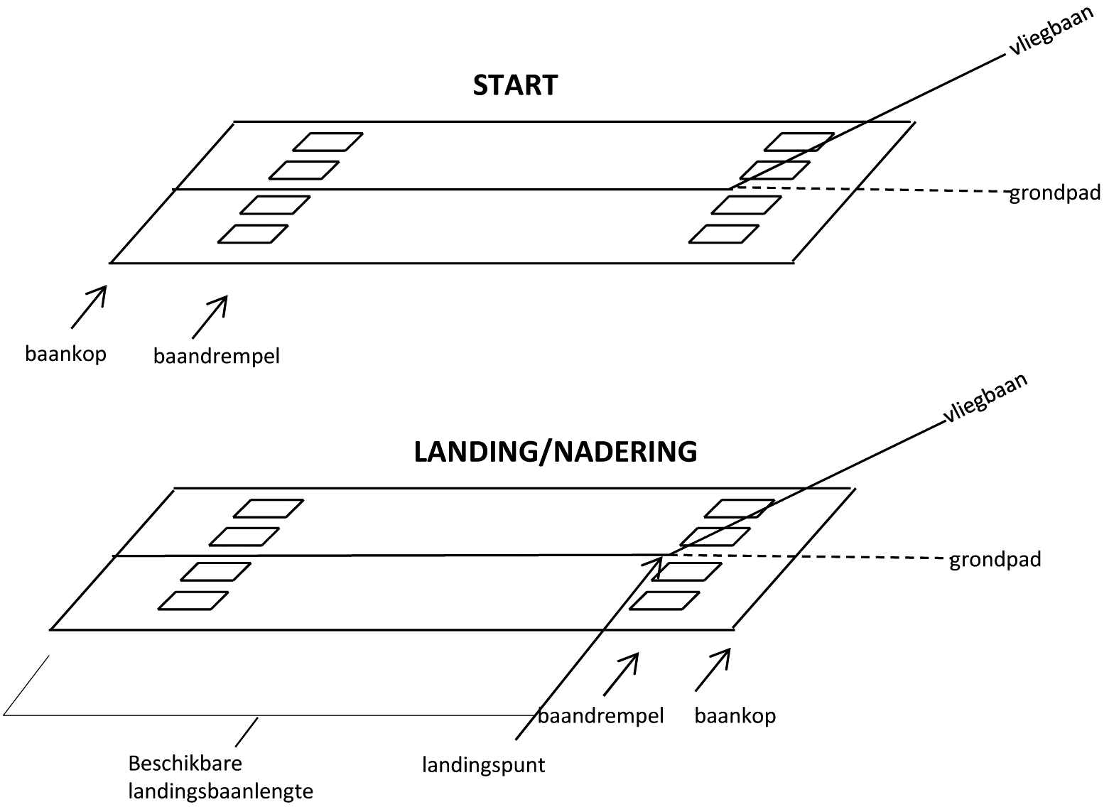
Figuur 4 Afstanden langs het grondpad bij start en landing.
De prestatiegegevens zijn in tabelvorm per categorie van een luchtvaartuig vermeld in de Appendices [Ref. 2]. Per categorie van een luchtvaartuig is vervolgens een onderscheid gemaakt naar start-, landing- of circuitprocedure. De vliegprocedures zijn verder onderverdeeld in zogenaamde afstandsklassen. Voor startprocedures is in de Appendices [Ref. 2] een indeling in afstandsklassen opgenomen.
Met behulp van een representatief luchtvaartuiggewicht, gelet op de te overbruggen afstand, en de gehanteerde startprocedure, worden het in de berekening te gebruiken hoogteprofiel, het stuwkracht- en vliegsnelheidsverloop op basis van de gegevens in de Appendices [Ref. 2] bepaald. Immers, afhankelijk van de hoeveelheid meegenomen brandstof zal een vliegtuig sneller dan wel langzamer stijgen. In deze methodiek, inzake indeling in klassen, zijn de representatieve vliegtuiggewichten bepaald op basis van rekenkundige middeling van vliegtuiggewichten binnen het interval van de te overbruggen afstand. De reden voor het indelen op grond van de af te leggen weg is gelegen in het feit dat er over het algemeen meer gegevens beschikbaar zijn van aantallen vliegtuigen per bestemming dan van aantallen vliegtuigen per gewicht.
Aangezien voor zowel landings- als circuitprocedures de respectievelijke vliegtuiggewichten per categorie relatief weinig variëren, is hiervoor geen indeling naar klassen gemaakt. Voor landingsprocedures is een onderverdeling gemaakt op basis van de initiële naderingshoogte. Bovendien zijn voor een beperkt aantal types noise abatement procedures opgenomen, zoals continuous descent approaches en reduced flap procedures.
Voor elk van de categorieën van luchtvaartuigen van het klein verkeer (categorie 001 t/m 008) zijn in de Appendices algemene prestatiegegevens opgenomen voor verschillende vluchtfasen (startrol, stijgvlucht, kruisvlucht, daalvlucht van kruishoogte naar circuithoogte, horizontale vlucht in circuit en nadering vanaf circuithoogte). Voor iedere categorie van een luchtvaartuig is voor elk van de vluchtfasen in de Appendices informatie opgenomen omtrent de stijg- of daalhoek, het motorvermogen en de grondsnelheid. Voor de verschillende vluchtfases geldt een lineaire toe- of afname van de vlieghoogte, dan wel een constante vlieghoogte. In de Appendices wordt verder beschreven hoe uit de algemene prestatiegegevens voor het klein verkeer luchthavenspecifieke prestatieprofielen kunnen worden afgeleid.
De lengte van prestatieprofielen (dit betreft hoogte-, snelheids- en stuwkrachtprofielen) is gelijk aan de som van de lengten van alle profielsegmenten. Als het grondpad van een route, waarvoor de geluidbelasting moet worden berekend, langer is dan de bijbehorende lengte van de prestatieprofielen, dan moeten deze prestatieprofielen worden geëxtrapoleerd. Hiervoor is de volgende procedure voorgeschreven:
– de vlieghoogte in ft wordt lineair geëxtrapoleerd, m.a.w. de functie, die de hoogte, afhankelijk van de afgelegde weg, beschrijft op het laatste segment, geldt ook voor de extrapolatie.
– de waarde van de stuwkracht(index) en de snelheid zijn constant, en gelijk aan de waarde aan het einde van het laatste profielsegment.
De bij de bepaling van de prestatiegegevens gebruikte atmosferische grootheden zijn ontleend aan de ICAO standaard-atmosfeer op zeeniveau:
• luchtdruk op zeeniveau: | 1013 hPa
• luchtdichtheid op zeeniveau: | 1,225 kg/m3
• temperatuur op zeeniveau: | 15º C
• relatieve vochtigheid: | 70%
• geen wind
De prestatiegegevens zijn als representatief gekozen voor alle meteorologische omstandigheden.
Alleen de in de Appendices [Ref. 2] vermelde prestatiegegevens mogen bij de berekening van de geluidbelasting worden toegepast. Een uitzondering hierop is van toepassing voor helikopterluchthavens die boven het maaiveld liggen (bijvoorbeeld helikopterplatforms op ziekenhuizen). Voor deze helikopterluchthavens wordt in de berekening van de geluidbelasting rekening gehouden met het hoogteverschil tussen de ligging van de helikopterluchthaven en het maaiveld. De hoogteligging ten opzichte van het maaiveld dient dan in de berekening meegenomen te worden, waarbij de hoogteligging in de prestatieprofielen wordt verwerkt door alle (vlieg)hoogtes in het hoogteprofiel op te hogen met dit hoogteverschil. Zodoende wordt de geluidbelasting berekend op maaiveldniveau.
Voor de te gebruiken versie van de Appendices wordt verwezen naar paragraaf 3.2 van dit berekeningsvoorschrift.

6. Geluidsniveaus
Voor iedere in de Appendices beschouwde categorie van een luchtvaartuig zijn in de geluidstabellen, welke eveneens zijn opgenomen in de Appendices [Ref. 2], de geluidsniveaus vermeld als functie van de motorstuwkracht(index) en de afstand tussen het luchtvaartuig en het berekeningspunt. Deze geluidsniveaus, uitgedrukt in dB(A), zijn gegeven zonder correctie voor de zogenoemde laterale geluidverzwakking, die is beschreven in Deel III van dit voorschrift. De stuwkrachtwaarde, benodigd om het geluidsniveau vast te stellen, wordt bepaald aan de hand van het stuwkrachtprofiel, waarin voor elk segment is aangegeven wat de stuwkrachtwaarde is.
De afstand tussen het luchtvaartuig en het betreffende berekeningspunt wordt berekend zoals beschreven in Deel III. Voor het bepalen van het geluidsniveau dient meestal geïnterpoleerd of geëxtrapoleerd te worden tussen de opgegeven waarden in de geluidstabellen in de Appendices [Ref. 2].
Voor andere afstanden tot het luchtvaartuig dan die waarvoor de opgegeven geluidsniveaus expliciet in de Appendices [Ref. 2] zijn vermeld, wordt lineair geïnterpoleerd dan wel geëxtrapoleerd op basis van de waarden van de logaritme van de afstand zoals opgenomen in de geluidstabellen in de Appendices [Ref. 2]. Voor andere motorstuwkrachtwaarden dan opgegeven in de Appendices [Ref. 2] wordt lineair geïnterpoleerd dan wel geëxtrapoleerd. Dit geldt niet als de stuwkracht is opgegeven in de vorm van een stuwkrachtindex.
Als de berekende log(afstand) of stuwkracht, of zowel de log(afstand) als de stuwkracht buiten de van toepassing zijnde geluidstabel in de Appendices [Ref. 2] valt (vallen), dan wordt lineair geëxtrapoleerd op basis van de twee waarden van de log(afstand), dan wel de stuwkracht, die het dichtst liggen bij de waarden van de log(afstand), resp. de stuwkracht, waarvoor het geluidsniveau moet worden berekend, en de bijbehorende geluidsniveaus uit de tabel. Alle uit de tabel bepaalde geluidsniveaus dienen bij verdere berekening te worden meegenomen, m.a.w. er geldt geen drempelwaarde, waar beneden de betreffende bijdrage wordt verwaarloosd.
De meteorologische omstandigheden waarvoor de geluidsniveaus geldig zijn, komen overeen met die van de ICAO standaard-atmosfeer op zeeniveau (zie hoofdstuk 5). De geluidsniveaus worden representatief geacht voor alle meteorologische omstandigheden.
Alleen de in de Appendices [Ref. 2] vermelde geluidsgegevens mogen bij de berekening van de geluidbelasting worden toegepast. Voor de te gebruiken versie van de Appendices wordt verwezen naar paragraaf 3.2 van dit berekeningsvoorschrift.

7. Voorbereiding handhavingsberekeningen
Het voorliggende voorschrift is, conform artikel 4 van de Regeling burgerluchthavens, van toepassing voor zowel geluidbelastingberekeningen als handhavingsberekeningen. Ten aanzien van de invoer van een handhavingsberekening zijn er een aantal specifieke voorschriften welke onderstaand beschreven worden.
In een handhavingsberekening wordt gebruik gemaakt van de in het luchthavenregister vastgelegde gegevens met betrekking tot de vliegtuig- en helikopterbewegingen over de periode waarop de handhavingsberekening betrekking heeft. In een handhavingsberekening wordt gebruik gemaakt van de volgende door een exploitant te registreren kenmerken van bewegingen:
• Luchtvaartuigtype (ICAO-code);
• Luchtvaartuigregistratienummer;
• MTOW luchtvaartuigtype;
• Baangebruik;
• Vluchtsoort (start/landing/circuit);
• CBS-vluchtcode;
• Bestemmingsluchthaven bij starts;
• Het gevolgde circuit;
• Start of landingstijdstip;
• IFR / VFR;
• Aantal bewegingen (waarbij één circuitvlucht geldt als 2 bewegingen).
Daarnaast wordt, voor luchthavens met naderingsluchtverkeersleiding gebruik gemaakt van radarwaarnemingen voor het bepalen van grondpaden. Uit de radarwaarnemingen worden met een flight track monitoringssysteem (bijvoorbeeld FANOMOS) radartracks vastgesteld. De exploitant van de luchthaven met naderingsluchtverkeersleiding draagt er zorg voor dat de vastgestelde radartracks aan hem ter beschikking worden gesteld. De radartracks hebben betrekking op zowel de horizontale positie als op de vlieghoogte (verticale luchtvaartuigpositie). De afzonderlijke radartracks worden gekoppeld aan de afzonderlijke vliegtuig- of helikopterbewegingen vastgelegd in het luchthavenregister.
Bij het samenstellen van de invoer voor een handhavingsberekening gelden de volgende specifieke voorschriften.
1. In een handhavingsberekening wordt voor de luchtvaartuigen die zijn gecertificeerd volgens ICAO Annex 16 – Volume I – hoofdstuk 6 of 10, de geluidscategorie afgeleid op basis van het luchtvaartuigregistratienummer of het luchtvaartuigtype, volgens de volgende stappen:
a) Indien een luchtvaartuigregistratie is opgenomen in het Luchtvaartuigregister (LVTR) dient de geluidscategorie daaruit te worden overgenomen. Hierbij wordt opgemerkt dat in het LVTR alleen in Nederland geregistreerde luchtvaartuigen zijn opgenomen.
b) Indien verifieerbare informatie beschikbaar is over de geluidscategorie van een buitenlandse luchtvaartuigregistratie (i.e. een geluidscertificaat) wordt hiervan gebruik gemaakt. De gegevens van geluidscertificaten van buitenlandse luchtvaartuigregistratie zijn vastgelegd in de zogenaamde aanvullende lijst. Bij het vaststellen van de geluidscategorie voor buitenlandse luchtvaartuigen wordt gebruik gemaakt van deze aanvullende lijst. Indien een luchtvaartuigregistratie nog niet voorkomt in de aanvullende lijst, wordt deze toegevoegd waarbij gebruik wordt gemaakt van de gegevens op het geluidscertificaat van de betreffende luchtvaartuigregistratie.
c) Indien voor een luchtvaartuigregistratie geen informatie over de geluidscategorie in het LVTR of de aanvullende lijst is opgenomen, wordt de geluidscategorie vastgesteld op basis van het ICAO luchtvaartuigtype volgens de toedeling van ICAO luchtvaartuigtypen naar de categorieën van luchtvaartuigen zoals vastgelegd in de indelingslijst [Ref. 6] (zie ook paragraaf 3.2 en 5.1).
Voor luchtvaartuigen die niet volgens hoofdstuk 6 of hoofdstuk 10 zijn gecertificeerd wordt de geluidscategorie rechtstreeks bepaald op basis van de ICAO-code van het luchtvaartuigtype, zoals voor de overige burgerluchthavens vastgelegd in de indelingslijst (zie ook paragraaf 3.2 en 5.1).
2. De in een handhavingsberekening te hanteren grondpaden worden als volgt vastgesteld (zie ook hoofdstuk 4):
a) Voor handhavingspunten in de nabijheid van de start- en landingsbanen (zie paragraaf 4.2.2) geldt:
• dezelfde grondpaden van routes (en eventueel spreiding) worden toegepast als zijn gehanteerd in de geluidsberekening voor het vaststellen van de grenswaarde in de handhavingspunten
• de geregistreerde informatie van passages met een luchtvaartuig (categorie, vluchtsoort, CBS-vluchtcode, baangebruik, MTOW, bestemming) wordt gebruikt om op een zo goed mogelijke wijze de verdeling over de gemodelleerde grondpaden te bepalen.
b) Voor de overige handhavingspunten geldt:
• Indien radartracks beschikbaar zijn die gekoppeld kunnen worden aan afzonderlijke vliegtuig- of helikopterbewegingen in het luchthavenregister, worden de grondpaden afgeleid uit de betreffende radartracks. Dit is alleen mogelijk voor luchthavens met naderingsluchtverkeersleiding (zie hoofdstuk 4).
• Indien geen radartracks beschikbaar zijn, wordt dezelfde methodiek toegepast als beschreven onder a). Dit geldt ook voor de vliegtuig- en helikopterbewegingen die niet aan radartracks gekoppeld kunnen worden.
3. In een handhavingsberekening wordt voor de starts van het groot verkeer de afstandklasse van een passage met een luchtvaartuig afgeleid van de geregistreerde bestemmingsluchthaven. Hierbij dient de grootcirkel afstand tussen de luchthaven van vertrek en de bestemmingsluchthaven te worden bepaald en vertaald naar één van de afstandklassen die zijn gedefinieerd in de Appendices [ref 2.].
4. De in een handhavingsberekening te hanteren verdeling over prestatietabellen wordt op een zo goed mogelijke wijze bepaald door gebruik te maken van geregistreerde informatie van vliegtuig- en helikopterbewegingen (categorie, vluchtsoort, CBS-vluchtcode, baangebruik, MTOW, bestemming).
Voor de te gebruiken versie van de Appendices en de indelingslijst in een handhavingsberekening wordt verwezen naar paragraaf 3.2 van dit berekeningsvoorschrift.

Deel III. Gedetailleerde beschrijving berekeningsmethodiek Lden-geluidbelasting

8. Bepaling momentaan geluidsniveau
LAzjkm is het momentane geluidsniveau dat in een berekeningspunt wordt waargenomen, indien een luchtvaartuig, behorend tot categorie k, een passage met een luchtvaartuig uitvoert volgens procedure m boven grondpad j en zich bevindt in een punt Z van de vliegbaan. LAzjkm wordt als volgt berekend:
a) Bepaal het snijpunt Fzj van het grondpad en een in een verticaal vlak gelegen loodlijn vanuit punt Z op de vliegbaan (zie figuur 5). De afstand vanaf het begin van het grondpad tot dit punt en gemeten langs het grondpad wordt Wzj genoemd; de afstand van het berekeningspunt tot Fzj wordt shzj genoemd.
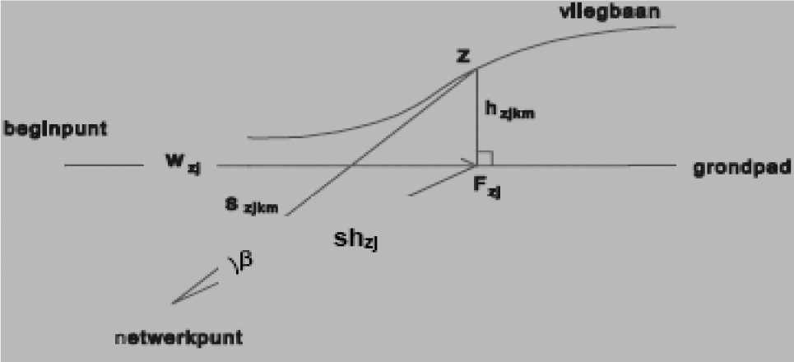
Figuur 5 Afstandbepaling berekeningspunt en punten op de vliegbaan (bron: NLR-CR-2001-372-PT-1, 2001)
b) Bepaal de vlieghoogte hzjkm en de motorstuwkracht(index) TIzjkm geldend voor wzj uitgaande van de prestatiegegevens die met betrekking tot categorie k en procedure m in [Ref. 2] vermeld zijn.
c) Bepaal de afstand szjkm tussen het berekeningspunt en punt Z overeenkomstig de volgende formule:
d) Bepaal het geluidsniveau LA’zjkm geldend voor szjkm en voor TIzjkm uitgaande van de geluidsgegevens die in Ref. 2 met betrekking tot categorie van een luchtvaartuig k vermeld zijn.
e) Corrigeer het momentane geluidsniveau LA’zjkm als volgt voor de LGV:
Waarbij:
LAzjkm | = | Het momentane geluidsniveau in een berekeningspunt met inachtneming van de LGV, ten gevolge van een luchtvaartuig behorend tot de verzameling km, welke zich bevindt in punt Z boven het grondpad j.
LA’zjkm | = | Het momentane geluidsniveau in een berekeningspunt zonder inachtneming van de LGV, ten gevolge van een luchtvaartuig behorend tot de verzameling km, welke zich bevindt in punt Z boven het grondpad j; afgeleid uit [Ref. 2].
LGVzjkm | = | De laterale geluidverzwakking ten gevolge van een luchtvaartuig behorend tot de verzameling km, welke zich bevindt in punt Z boven het grondpad j.
De overdracht van luchtvaartuiggeluid door de lucht wordt beïnvloed door de aanwezigheid van de bodem, diverse meteorologische factoren en het richtingseffect van het geluid, onder meer veroorzaakt door de afschermende werking van luchtvaartuigdelen. De twee eerstgenoemde factoren leiden tot de zogenaamde bodemverzwakking, terwijl het totale effect LGV wordt genoemd. De laterale geluidverzwakking, LGVzjkm, is afhankelijk gesteld van de afstand szjkm, de elevatiehoek βzjkm en de afschermende werking van luchtvaartuigdelen:
1) De elevatiehoek βzjkm wordt als volgt bepaald:
De arctan wordt uitgedrukt in radialen.
2) De afschermingsfactor q brengt de afschermende werking van luchtvaartuigdelen in rekening. Voor iedere categorie van een luchtvaartuig is vermeld of deze factor wel (q=1) of niet (q=0) van toepassing is.
3) De bodemverzwakking ΔL is afhankelijk gesteld van de afstand s:
Tabel 1 Het verband tussen de bodemverzwakking en de afstand.
S (m) | ΔL (dB(A))
0 ≤ s < 50 | 0
50 ≤ s < 400 | 0,0163.(s/s0) – 0,815
400 ≤ s < 2300 | 16,1847.10log(s/s0) – 36,4086
S ≥ 2300 | 18
Waarbij s0 de referentieafstand van 1 meter is.
Hiermee wordt de laterale geluidverzwakking als volgt bepaald:
i) voor 0≤β≤0,35 rad
ii) voor 0,35<β≤1,57rad

9. Bepaling tijdsgeïntegreerd geluidsniveau
Het tijdsgeïntegreerde geluidsniveau LAXjkm in een berekeningspunt, ten gevolge van één passage met een luchtvaartuig, behorende tot categorie k, vliegprocedure m en grondpad j, wordt als volgt bepaald:
a. Bepaal een aantal punten Z gelegen op de vliegbaan die het grondpad verdelen in een geheel aantal integratiestappen. De eerste integratiestap begint aan het begin van het grondpad. Iedere volgende integratiestap begint ter plaatse van het eindpunt van de voorgaande stap. De grootte van de integratiestap is afhankelijk gesteld van het tijdsinterval Δt. De afgelegde weg langs het grondpad wordt voor iedere integratiestap dus bepaald door de snelheid langs het grondpad ter plekke te vermenigvuldigen met het tijdsinterval Δt.
Waarbij:
w | = | de afgelegde weg langs het grondpad per integratiestap.
V | = | de vliegsnelheid langs het grondpad, op basis van de gegevens in [Ref. 2].
Δt | = | het tijdsinterval.
De grootte van de integratiestap varieert daarmee met de vliegsnelheid. Het tijdsinterval Δt bedraagt 0,1 seconde voor de berekening van de geluidbelasting in handhavingspunten (grenswaarde of gerealiseerde geluidbelasting). Deze waarde van 0,1 seconde voor Δt wordt gehanteerd aangezien voor de overige burgerluchthavens handhavingspunten liggen op 100 meter achter de baankoppen (in het verlengde van de baan), en alleen met een klein tijdsinterval een nauwkeurige berekening kan worden uitgevoerd voor locaties recht onder de vliegbaan en dicht bij de landingsbaan. Voor berekeningen t.b.v. het bepalen van geluidbelastingcontouren wordt voor Δt een waarde van 2 seconden aangehouden voor luchthavens die worden gebruikt door vliegtuigen en 0,5 seconde voor helikopterluchthavens.
Indien binnen de integratiestap een segmentovergang plaatsvindt in het prestatieprofiel, wordt de lengte van de integratiestap aangepast, zodanig dat de integratiestap eindigt ter plekke van de segmentovergang in het prestatieprofiel. Het in de berekeningen te hanteren tijdsinterval Ät voor dit segment (en daarmee de in formule [9] gedefinieerde weglengte V . Δt ) is dan korter dan het maximale tijdsinterval. Het eindpunt van het volgende segment, dat begint ter plaatse van de betreffende discontinuïteit, is zodanig gedefinieerd, dat dit segment weer een lengte V. Δt heeft. Indien het aldus gedefinieerde segment een (volgende) discontinuïteit in het hoogte-, stuwkracht- of snelheidsprofiel bevat, dan komt het eindpunt van het segment weer ter plaatse van deze discontinuïteit te liggen.
b. De punten Z van de vliegbaan zijn de punten in het midden van ieder segment. De punten Z bevinden zich altijd loodrecht boven het grondpad.
c. Bereken, overeenkomstig de methode beschreven in hoofdstuk 8, voor elk punt Z van de vliegbaan het momentane geluidsniveau LAzjkm (gecorrigeerd voor LGV) dat in een berekeningspunt wordt waargenomen.
d. Omdat de integraal voor formule [3], voor het tijdsgeïntegreerde geluidsniveau LAX (zie hoofdstuk 2), niet analytisch oplosbaar is wordt het tijdsgeïntegreerde geluidsniveau LAXjkm berekend door de momentane geluidsniveaus LAzjkm voor alle segmenten van de vliegbaan numeriek te integreren overeenkomstig de navolgende formule:
Waarbij:
Δt | = | Tijdsduur van de integratiestap in seconden.
LAzjkm | = | Het momentane geluidsniveau in een berekeningspunt met inachtneming van de LGV, ten gevolge van een luchtvaartuig behorend tot de verzameling km, welke zich bevindt in punt Z boven het grondpad j.
z | = | Index voor een punt Z.
τ | = | Referentieperiode van 1 seconde.
Bij de numerieke integratie wordt verondersteld dat het tijdsafhankelijke geluidsniveau LA(t)p constant is gedurende het tijdsinterval Δt (zie Figuur 6).
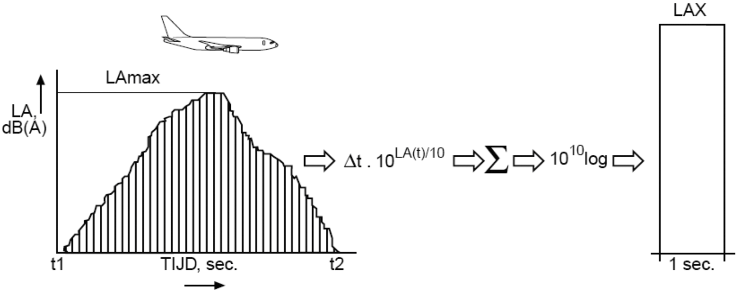
Figuur 6 Bepaling tijdsgeïntegreerde geluidsniveau LAX uit de geluid-tijd registratie van een passage met een luchtvaartuig (bron: NLR-CR-2001-372-PT-2, 2001)

10. Berekening geluidbelasting
De hindersombijdrage in een berekeningspunt ten gevolge van het aantal passages met een luchtvaartuig van categorie k en volgens procedure m, die een grondpad j volgen, bedraagt:
Waarbij:
LAXjkm | = | Het tijdsgeïntegreerde geluidsniveau in een berekeningspunt ten gevolge van de passage van een luchtvaartuig behorend tot de verzameling km, die een grondpad j volgt en met inachtneming van de laterale geluidverzwakking.
Hjkm,den | = | De aan de etmaalperiode gerelateerde hindersombijdrage in een berekeningspunt van de luchtvaartuigen km, die een grondpad j volgen.
Njkm,den | = | Het effectieve aantal passages met een luchtvaartuig in één jaar, van de verzameling luchtvaartuigen km, behorende bij een grondpad j (bepaald volgens formule 12).
Waarbij:
Njkm,day | = | Het aantal passages met een luchtvaartuig in één jaar, voor zover plaatsvindend in de dagperiode, van de verzameling luchtvaartuigen km, behorende bij een grondpad j.
Njkm,evening | = | Het aantal passages met een luchtvaartuig in één jaar, voor zover plaatsvindend in de avondperiode, van de verzameling luchtvaartuigen km, behorende bij een grondpad j.
Njkm,night | = | Het aantal passages met een luchtvaartuig in één jaar, voor zover plaatsvindend in de nachtelijke periode, van de verzameling luchtvaartuigen km, behorende bij een grondpad j.
De totale hindersom Hden in een berekeningspunt voor de etmaalperiode is te bepalen door de hindersombijdragen voor alle combinaties van categorieën van luchtvaartuigen k, procedures m en grondpaden j te sommeren:
De aan de etmaalperiode gerelateerde geluidbelasting Lden ten gevolge van het luchthavenluchtverkeer in een berekeningspunt wordt berekend met de volgende formule:
Voor alle berekeningspunten worden de geluidbelastingen op de hier beschreven wijze berekend. De berekende waarden van de geluidsniveaus, tijdsgeïntegreerde geluidsniveaus, hindersombijdragen, hindersommen en geluidbelastingen dienen in alle gevallen bij de verdere berekening te worden meegenomen. Met andere woorden voor deze parameters geldt geen drempelwaarde, waar beneden de betreffende bijdrage mag worden verwaarloosd.
Bij een handhavingsberekening wordt de conform formule [14.] berekende Lden-geluidbelasting in handhavingspunten gecorrigeerd voor het aantal niet-verwerkte passages met een luchtvaartuig. Een passage met een luchtvaartuig kan bijvoorbeeld niet worden verwerkt indien zowel het luchtvaartuigtype als het luchtvaartuigregistratienummer niet bekend is, en dientengevolge de categorie van een luchtvaartuig niet kan worden vastgesteld. Voor de niet-verwerkte passages met een luchtvaartuig wordt de volgende correctiefactor (fc) toegepast:
waarbij:
fc | = | Factor die de verhouding tussen verwerkte en niet verwerkte passages met een luchtvaartuig weergeeft bij de bepaling van de hindersom
Nnv | = | Aantal niet-verwerkte passages met een luchtvaartuig bij bepaling van de hindersom.
Nv | = | Aantal verwerkte passages met een luchtvaartuig bij bepaling van de hindersom.
De geluidbelasting die is berekend op basis van het aantal verwerkte passages met een luchtvaartuig, wordt gecorrigeerd door de hindersom voor ieder referentie- en handhavingspunt te vermenigvuldigen met de correctiefactor (fc) conform de onderstaande formule:
waarbij:
Hden, c | = | de gecorrigeerde hindersom over een jaar in een berekeningspunt, gerelateerd aan de etmaalperiode.
Hden | = | de ongecorrigeerde hindersom over een jaar in een berekeningspunt, gerelateerd aan de etmaalperiode.
De gecorrigeerde geluidbelasting in de handhavingspunten wordt op basis van de gecorrigeerde hindersom berekend met behulp van de genoemde vergelijkingen [14.]. De correctie van de hindersom vindt plaats per verkeerscategorie (i.e. groot verkeer, klein verkeer en helikopter verkeer). Indien voor een deel van de niet verwerkte passages met een luchtvaartuig niet bekend is onder welke categorie verkeer de passages met een luchtvaartuig vallen, vindt een correctie plaats over de totale hindersom. In het geval voor een bepaalde categorie verkeer geen enkele passage met een luchtvaartuig kan worden verwerkt, wordt dit meegenomen in de correctie van de totale hindersom.

11. Presentatie van berekeningsresultaten
Het resultaat van de berekening, de geluidbelasting in de berekeningspunten, is aldus bepaald. Ten behoeve van het vaststellen van de geluidbelasting kunnen geluidbelastingcontouren worden gehanteerd. Uitgaande van de in de netwerkpunten berekende geluidbelastingwaarden worden deze contouren bepaald door middel van interpolatie, conform de in Appendix A beschreven methode.

Referenties
[Ref. 1] | Voorschrift voor de berekening van de Lden en Lnight geluidbelasting in dB(A) ten gevolge van vliegverkeer van en naar de luchthaven Schiphol; herziene versie. (NLR-CR-2001-372-PT-1). NLR juli 2001.
[Ref. 2] | Appendices van de voorschriften voor de berekening van de geluidbelasting, NLR-CR-96650 L.
[Ref. 3] | ECAC.CEAC Doc. 29 3rd Edition Volume 1 and 2, Report on Standard Method of Computing Noise Contours around Civil Airports, December 2005.
[Ref. 4] | Directive 2002/49/EC of the European Parliament and of the Council relating to the assessment and management of environmental noise, 25 June 2002
[Ref. 5] | Meteomarge kleine luchthavens, Ir J. Th. Knapen, april 2002.
[Ref. 6] | Indelingslijst voor vliegtuigcategorie toewijzing voor overige burgerluchthavens, NLR-CR-96650 L Supplement 1.
[Ref. 7] | ‘Geluid vanwege het taxiën van vliegtuigen op de Luchthaven Schiphol’, ML-447-1 RA, Adviesbureau Peutz & Associes B.V., juli 2001.

Appendix A De bepaling van geluidbelastingscontouren

A.1 Inleiding
De in deze appendix beschreven rekenmethode ter bepaling van geluidbelastingscontouren is eenduidig. Uitgegaan wordt van de berekende geluidbelastingswaarden in de punten van een rechthoekig netwerk. Na verfijning van dit netwerk (§ A.2) worden z.g. omslagpunten bepaald op de lijnstukken van het verfijnde netwerk (§ A.3). Door het stroken van krommen door de omslagpunten worden de contouren bepaald (§ A.4). Tenslotte is een voorschrift gegeven voor het tekenen van de contouren (§ A.5).

A.2 Verfijning van het netwerk
Indien gerekend is met een netwerk met een maaswijdte van 100 meter wordt over het gegeven netwerk een nieuw netwerk gelegd met een maaswijdte van 25 meter en met dezelfde buitenrand. Uitgaande van de berekende geluidbelastingwaarden in de oorspronkelijke netwerkpunten worden in de punten van het verfijnde netwerk door middel van een interpolatiemethode benaderde geluidbelastingwaarden berekend. Deze interpolatiemethode is als volgt.
Gegeven is een netwerkvierkant in het oorspronkelijke netwerk tussen de lijnen:
met
waarbij nx en ny het aantal netwerklijnen zijn in x- resp. y-richting. De geluidbelastingwaarde in elk netwerkpunt (xi, yj) is zi,j. De interpolerende functie voor dit netwerkvierkant is gegeven door de volgende bikubische polynoom:
De 16 onbekende coëfficiënten Aαβ worden bepaald uit 16 vergelijkingen. Deze 16 vergelijkingen ontstaan door:
a. De gegeven functiewaarden in de hoekpunten van het netwerkvierkant in te vullen in formule A.2.3.
b. De partiële afgeleide ∂f/∂x gelijk te stellen aan de waarde van de nog nader te definiëren functie fx in de hoekpunten.
c. De partiële afgeleide ∂f/∂y gelijk te stellen aan de waarde van de nog nader te definiëren functie fy in de hoekpunten.
d. De 2de orde partiële afgeleide ∂2f/∂x∂y gelijk te stellen aan de waarde van de nog nader te definiëren functie fxy in de hoekpunten.
Voor fx en fy in (xi, yj) geldt:
waarbij de gewichtsfactoren als volgt gedefinieerd zijn:
In de gevallen dat de noemer van (fx)i,j of (fy)i,j nul zou worden, worden de gewichtsfactoren gelijk aan 1 gemaakt. Voor de 1e orde partiële differenties c en d geldt:
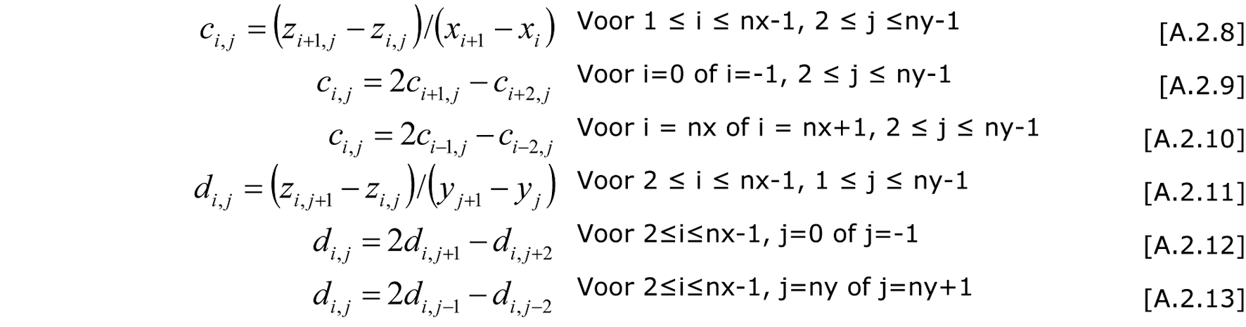
Voor fxy in (xi, yj) geldt:
waarbij de gewichtsfactoren eveneens gelijk 1 gemaakt worden als de noemer nul zou zijn. Voor de 2e orde partiële differenties geldt:
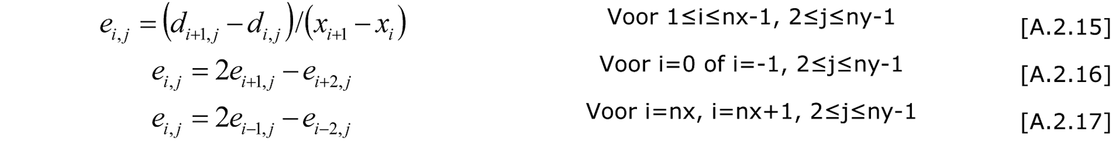

A.3 Het bepalen van omslagpunten

A.3.1 Het opzoeken van startpunten
Uitgangspunt is het verfijnde netwerk, waarvan in de netwerkpunten de geluidbelastingwaarden berekend zijn op de manier zoals is beschreven in § A.2. Voor iedere gewenste contourwaarde wordt het proces, beschreven in de paragrafen A.3.1 en A.3.2, doorlopen. Elk netwerklijnstuk (lijnstuk tussen twee naburige netwerkpunten) wordt onderzocht op tekenomslag. Met tekenomslag wordt bedoeld dat in het ene netwerkpunt de geluidbelastingwaarde groter is dan – en in het naburige netwerkpunt kleiner is dan of gelijk is aan – de gewenste contourwaarde. Indien tekenomslag plaatsvindt wordt op dit lijnstuk een omslagpunt bepaald. Een omslagpunt is een punt op een netwerklijnstuk dat bepaald wordt door lineaire interpolatie ten opzichte van de geluidbelastingwaarden in de twee naburige netwerkpunten, waarbij in het omslagpunt de gewenste contourwaarde geldt.
De volgorde, waarin de netwerklijnstukken worden onderzocht, is willekeurig, behalve dat de rand van het netwerk het eerst wordt onderzocht. Het eerstgevonden omslagpunt is het startpunt voor het proces beschreven in § A.3.2.

A.3.2 Het opzoeken van opeenvolgende omslagpunten
Steeds wordt, uitgaande van het laatst bepaalde omslagpunt, een volgend omslagpunt berekend op de volgende wijze:
1. Uitgaande van een startpunt aan de rand van het netwerk: Bepaald wordt op welke van de drie overige zijden van het desbetreffende netwerkvierkant tekenomslag plaatsvindt. Is dit het geval op één van die zijden dan wordt op die zijde een volgend omslagpunt berekend. Als op alle drie genoemde zijden tekenomslag plaatsvindt dan worden op beide aanliggende netwerkzijden omslagpunten berekend. Als omslagpunt volgend op het startpunt geldt dan dat punt dat de kortste afstand heeft tot het startpunt.
2. Uitgaande van een startpunt niet aan de rand van het netwerk: De volgorde waarin de netwerkzijden van de aangrenzende netwerkvierkanten worden onderzocht op tekenomslag is willekeurig. Indien bij het zoeken naar tekenomslag op de zijden van een netwerkvierkant op alle drie overige zijden tekenomslag blijkt plaats te vinden dan wordt het omslagpunt bepaald op soortgelijke wijze als genoemd onder 1.
3. Uitgaande van een omslagpunt dat geen startpunt is: Bepaald wordt welk van de twee aan het omslagpunt grenzende netwerkvierkanten voor verdere verwerking in aanmerking komt. Dit is het netwerkvierkant dat voor de bepaling van dat omslagpunt nog niet gebruikt is.
Nagegaan wordt vervolgens op welk van de overige drie zijden van dit vierkant eveneens tekenomslag plaatsvindt. Op de gevonden zijde wordt het volgende omslagpunt bepaald. Indien bij het zoeken naar tekenomslag op alle drie overige netwerkzijden tekenomslag plaatsvindt dan worden op beide aanliggende netwerkzijden omslagpunten (P en Q) berekend. Vanuit het omslagpunt op de ‘basis’-zijde van het netwerkvierkant worden verbindingslijnen (p en q) getrokken naar de punten P en Q en een verbindingslijn (r) naar het voorlaatst bepaalde omslagpunt. Van de twee laatst berekende omslagpunten wordt als volgende omslagpunt dat punt gekozen waarvan de verbindingslijn p of q de kleinste richtingsverandering met de lijn r tot gevolg heeft.
Het zoeken naar achtereenvolgende omslagpunten wordt gestaakt indien aan één van de onderstaande condities is voldaan:
1. Het gevonden omslagpunt valt samen met het desbetreffende startpunt;
2. het gevonden omslagpunt ligt op de rand van het netwerk.

A.3.3 Het rangschikken van de gevonden omslagpunten
Voor een eenduidig resultaat van het proces, hierna beschreven in § A.4, is per gewenste contourwaarde een vaste rangschikking van de gevonden omslagpunten noodzakelijk.
Voor een reeks van achtereenvolgende omslagpunten, waarvan het startpunt (zie § A.3.1) op de rand van het netwerk ligt geldt dat het eerste punt in die rangschikking het omslagpunt is op de rand van het netwerk met de kleinste x-coördinaat t.o.v. de oorsprong van het netwerk (i=1 en j=1, zie § A.2). Indien twee oplossingen mogelijk zijn dan geldt dat het eerste punt wordt bepaald door het omslagpunt op de rand van het netwerk met de kleinste y-coördinaat t.o.v. de oorsprong van het netwerk.
Voor een reeks van achtereenvolgende omslagpunten, waarvan het startpunt niet op de rand van het netwerk ligt geldt dat het eerste punt in die rangschikking het omslagpunt is met de kleinste afstand tot de oorsprong van het netwerk. De volgorde in de rangschikking van omslagpunten ligt in het eerstgenoemde geval vast en is in het laatstgenoemde geval in de richting tegen de wijzers van de klok in.

A.4 Het stroken van krommen door de omslagpunten
Teneinde een vloeiende lijn (contour) te stroken langs de in rangorde gegeven N omslagpunten wordt, indien N ≥4, het volgende proces toegepast. Bij elk omslagpunt (xj, yj), j = 1,..., N wordt een parameter tj bepaald door:
De beide tabellen (xj,tj) en (yj,tj) worden benaderd door het toepassen van zogenaamde strooklatfuncties (Engels: splines). Hierdoor ontstaan twee functies x = x(t), y = y(t).
De methode is als volgt:
De strooklatfuncties die hier gebruikt worden zijn opgebouwd uit 3e graads polynomen. Het interval [0,tN] wordt hiertoe verdeeld in (n-1) segmenten van gelijke lengte Δt = tN/(n-1). Hierbij volgt n uit de integer deling n-1 = N/5.
Aan de voorkant en achterkant van het interval [0,tN] worden nog drie even lange segmenten toegevoegd, zodat de segment-indeling bepaald wordt door (n+6) knooppunten τi = (i-1) Δt, I = –2,–1,0,1....., n+3. De 3e graads polynomen(basic splines) zijn positief in het interval [τi, τi+3] en nul daarbuiten, i = -2,..,n:
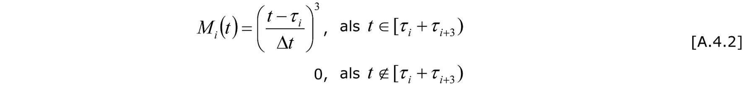
De strooklatfuncties zijn in elk segment [τm, τm+1), m = –2,....,n een lineaire combinatie van de plaatselijke polynomen, b.v. voor x(t):
Bewezen kan worden dat x(t) in het interval [0, tN] continu is en een continue eerste afgeleide heeft. De onbekende coëfficiënten ai, i= –2,...,n worden bepaald door de gewogen som van de kwadraten van de afwijkingen:
te minimaliseren.
Hierbij geldt voor de gewichtsfactoren wj:
wj = (5-j)4 | voor j= 1,2,3
wj = 1 | voor j= 4,...,N-3
wj = (4+j-N)4 | voor j= N-2,N-1,N
Het minimaliseren van S gebeurt door te stellen
Hieruit ontstaan (n+3) lineaire vergelijkingen in (n+3) coëfficiënten ai. Oplossen van dit stelsel (bandmatrix) geeft de coëfficiënten ai. Hiermee is dan de strooklatfunctie geheel bepaald.

A.5 Het tekenen van contouren
Voor luchthavens met klein en/of groot verkeer gebeurt het tekenen van de contouren door het verbinden van punten op onderlinge afstand van 10 meter, waarvan de coördinaten berekend zijn met de strooklatfuncties, beschreven in § A.4. Voor helikopterluchthavens vindt het tekenen van contouren plaats door het verbinden van punten op onderlinge afstand van 2 meter. Bij gesloten contouren worden het eerste en het laatste punt beide vervangen door hun gemiddelde. Naast de hoofdcontour kunnen zogenaamde contoureilanden worden vastgesteld. Oneigenlijke contoureilanden, die het gevolg kunnen zijn van onvoldoende nauwkeurigheid in de rekenmethode ter bepaling van geluidbelastingscontouren, worden niet weergegeven.

BIJLAGE II ALS BEDOELD IN ARTIKEL I, ONDERDEEL E

Bijlage 2 als bedoeld in artikel 5 van de regeling burgerluchthavens

Voorschrift voor de berekening en bepaling van de 10-5 en 10-6 plaatsgebonden risicocontouren en het Totaal risicogewicht voor overige burgerluchthavens
Mei 2012

Betekenis symbolen
Symbool | Eenheid | Omschrijving
αl | – | Weegfactor in de sommatie van het baanafhankelijke en routeafhankelijke deel van de verdeling van de kansdichtheid voor undershoots zwaar verkeer
αs | – | Weegfactor in de sommatie van het baanafhankelijke en routeafhankelijke deel van de verdeling van de kansdichtheid voor overshoots zwaar verkeer
β | – | Vormparameter in Weibull-verdeling
γ | – | Weegfactor in de sommatie van het baanafhankelijke en routeafhankelijke deel van de verdeling van de kansdichtheid voor landend licht verkeer
η | – | Schaalparameter in Weibull-verdeling
θ | ○ | Hoek van de aan- of uitvliegrichting ten opzichte van het noorden, met de positieve richting rechtsom
µ | – | Verwachtingswaarde
σ | – | Standaardafwijking
Δθ | ○ | De ingesloten sectorhoek
a | – | Schaalparameter
b | – | Vormparameter
i | – | Index voor een cel, bij de berekening van het plaatsgebonden risico in de cel
j | – | Index voor een vliegtuigbeweging
k | – | Index voor een cel, bij de berekening van de bijdrage aan het plaatsgebonden risico
n | – | Index voor een sector
ot | – | Ongevaltype
p | – | Weegfactor in de sommatie van kansdichtheid verdelingsfuncties
PL | – | De locatiekans
PO | – | De kans op een ongeval
POL | – | De ongevallocatiekans
q | – | Verkeerspercentage helikopterverkeer in een sector
r | m | Afstand tot de helikopterlandingsplaats
s | m | De afstand tot de baankop langs een gegeven route
t | m | De afstand loodrecht tot een gegeven route
u | m | De afstand tot de baankop langs de baan-as
v | m | De afstand loodrecht tot de baan-as
x | m | Coördinaat in het stelsel van de Rijksdriehoeksmeting
y | m | Coördinaat in het stelsel van de Rijksdriehoeksmeting
Acirkelsegment | m2 | Het oppervlak van een cirkelsegment
AOGB | m2 | Het oppervlak van het ongevalgevolggebied
Ai | m2 | Het oppervlak van het cel i
L | – | De letaliteit
PR | – | Het plaatsgebonden risico
ROGB | m | Straal van het ongevalgevolggebied
XBK | m | x Coördinaat baankop
XBD | m | x Coördinaat baandrempel
XH | m | x Coördinaat helikopterlandingsplaats
YBD | m | y Coördinaat baandrempel
YBK | m | y Coördinaat baankop
YH | m | y Coördinaat helikopterlandingsplaats

Betekenis begrippen
Beweging | Een start of landing met een luchtvaartuig gerelateerd aan een luchthaven.
Cel | Een cel, als onderdeel van het rekenraster, is een gebied met de vorm van een vierkant waarvan de zijde gelijk is aan de maaswijdte van het studiegebied.
Combi flight | Vlucht met zowel passagiers als vracht.
Crew training flight | Vlucht onder supervisie van een instructeur of examinator om de vliegtuigbemanning op te leiden of om de bevoegdheid van de vliegtuigbemanning te examineren of te onderhouden.
Ferry flight | Een vlucht zonder betalende passagiers of betaalde lading om het vliegtuig naar de gewenste locatie te verplaatsen.
Generatie | Classificatie van vliegtuigtypes op grond van het technologisch uitrustingsniveau. Hierbij wordt gelet op het ontwerp van de cockpit, de instrumentatie en het besturingssysteem.
Gewichtscategorie | Categorisering op basis van het maximaal startgewicht.
Helikopter | Gemotoriseerd luchtvaartuig met rotorbladen, zwaarder dan lucht, dat hoofdzakelijk in de lucht gehouden kan worden door aerodynamische reactiekrachten op zijn rotorbladen.
Helikopterbeweging | Beweging in start- of landingsfase met een helikopter.
Helikoptercategorie | Categorisering van helikopters op basis van motortype en doeleinde van de beweging.
Helikopterlandingsplaats | Een terrein bestemd voor het opstijgen en landen van helikopters.
Kansdichtheid | Ruimtelijke verdeling van de kans op een ongeval, afhankelijk van de ligging van baan en route.
Letaliteit | De fractie mensen buiten het luchtvaartuig, maar binnen het ongevalgevolggebied, dat bij een ongeval met een luchtvaartuig overlijdt.
Licht verkeer | Alle bewegingen met vliegtuigen met een MTOW kleiner dan 5700 kilogram.
Locatiekans | Gegeven een ongeval, de kans dat dit op een bepaalde locatie plaatsvindt.
Luchthaven | Verzamelnaam voor luchthavens voor vliegtuigen en helikopters en helikopterlandingsplaats.
Luchtvaartuig | Verzamelnaam voor vliegtuigen en helikopters.
Luchthavenluchtverkeer | Het opstijgen en landen van luchtvaartuigen op een luchthaven en de daarmee verband houdende bewegingen van luchtvaartuigen op de grond.
Meteotoeslag | Toeslag op het baangebruik van een verkeersprognose om rekening te houden met de onzekerheid in het verwachte baangebruik als gevolg van de jaarlijkse veranderingen in het weer.
MTOW | Maximaal startgewicht (Engels: Maximum Take-Off Weight) voor helikopter of vliegtuig.
Ongevalgevolggebied | Het gebied waarbinnen de gevolgen van een ongeval met een luchtvaartuig potentieel dodelijk zijn.
Ongevalkans | De kans, per beweging, op een ongeval van een bepaald type.
Ongevallocatie | Locatie waar een ongeval plaatsvindt.
Ongevallocatiekans | De kans (per jaar) dat op een bepaalde locatie een ongeval plaatsvindt.
Ongevaltype | Classificatie van het soort ongeval, onderverdeeld naar: landing overrun, landing undershoot, take-off overrun, take-off overshoot en veer-off.
Plaatsgebonden risico | De kans per jaar dat een denkbeeldig persoon, die zich permanent op dezelfde locatie in de omgeving van een luchthaven bevindt, komt te overlijden als direct gevolg van een ongeval met een luchtvaartuig.
(Plaatsgebonden) risicoberekening | Berekening voor het bepalen van de plaatsgebonden risicocontouren ten behoeve van het luchthavenbesluit, luchthavenregeling of voor een 5-jarige evaluatie en handhaving.
Referentievlak | Het horizontale vlak van het stelsel van de Rijksdriehoeksmeting.
Regelgeving burgerluchthavens en militaire luchthavens (RBML) | Wet, houdende wijziging van de Wet luchtvaart inzake vernieuwing van de regelgeving voor burgerluchthavens en militaire luchthavens en de decentralisatie van bevoegdheden voor burgerluchthavens naar het provinciaal bestuur.
Risicocontour | Grens van het gebied waarbinnen het plaatsgebonden risico hoger is dan een bepaalde (gekozen) waarde, zoals 10-5 of 10-6.
Rijksdriehoeksmeting | Coördinaatsysteem (x,y) in meters, ook wel GBKN of grootschalige basiskaart Nederland genoemd, met de oorsprong nabij Parijs, Frankrijk.
Route | Beschrijving van waar vliegtuigen vliegen, gedefinieerd door achtereenvolgende rechte segmenten en cirkelsegmenten in het studiegebied.
Scenario | Geheel van relevante gegevens van alle bewegingen in een specifiek jaar voor een luchthaven, op basis waarvan een EV-analyse kan worden uitgevoerd.
Sector | Deel van aan- en uitvliegrichtingen waar een deel van de helikopterbewegingen plaatsvindt.
Totaal risicogewicht (TRG) | Het totale risico als functie van het aantal bewegingen, ongevalkansen en maximale startgewichten van het luchthavenluchtverkeer per jaar.
Aan- of uitvliegrichting | Koers van de helikopter tijdens de landing of start.
Vliegtuigbeweging | Beweging in start- of landingsfase met een vliegtuig.
Vliegtuig | Vastevleugelvliegtuig.
Zwaar verkeer | Alle bewegingen met vliegtuigen met een MTOW groter dan en gelijk aan 5700 kilogram.
Zakenjet | Straalvliegtuigen specifiek ontworpen voor zakelijk en privévervoer.

1. Achtergrond

1.1. Algemeen
Dit voorschrift geeft aanwijzingen voor de berekening en bepaling van de 10-5 en 10-6 plaatsgebonden risicocontouren en het totaal risicogewicht (TRG) van het luchthavenluchtverkeer als bedoeld in artikel 5 van deze Regeling burgerluchthavens.
Voor het vaststellen van een luchthavenbesluit moeten de 10-5 en 10-6 plaatsgebonden risicocontouren berekend en bepaald worden voor het voorgenomen verkeersscenario. Voor de bepaling van de sloopzones dient de 10-5 plaatsgebonden risicocontour gebruikt te worden, waarbij rekening dient te worden gehouden met de onzekerheid in het verwachte baangebruik als gevolg van het weer. Voor het gebruik van de plaatsgebonden risicocontour als grens van een beperkingengebied in een luchthavenbesluit, dient de contour gestileerd te worden. Daarnaast kan voor een luchthavenbesluit een grenswaarde voor het totaal risicogewicht worden bepaald. In de berekening van zowel het 10-6 plaatsgebonden risico als het TRG wordt geen rekening gehouden met de onzekerheid in het verwachte baangebruik als gevolg van het weer. Dit geldt ook voor de vijfjaarlijkse evaluatieberekening van de plaatsgebonden risicocontouren 10-5 en 10-6 van het feitelijke gebruik van de luchthaven.

1.2. Doel van het voorschrift
Dit voorschrift heeft tot doel op eenduidige wijze de berekeningsmethodieken te beschrijven, waarmee conform artikel 5 van deze regeling burgerluchthavens de 10-5 en 10-6 plaatsgebonden risicocontouren en het totaal risicogewicht van de overige burgerluchthavens dienen te worden uitgerekend en bepaald.

1.3. Scope van het voorschrift
Het voorschrift geeft een beschrijving van de te volgen berekeningswijze voor de berekening en bepaling van plaatsgebonden risicocontouren en het TRG, inclusief de invoergegevens die daarbij nodig zijn en de wijze waarop beperkingengebieden bepaald dienen te worden. Het gaat niet in op de wijze waarop het scenario van het luchthavenluchtverkeer voor een luchthavenbesluit wordt samengesteld en hoe de invoergegevens voor de berekening dienen te worden vastgesteld.

1.4. Beknopte beschrijving van het voorschrift
In deze paragraaf wordt het voorschrift voor de berekening en bepaling van de plaatsgebonden risicocontouren en het TRG op hoofdlijnen beschreven. In hoofdstuk 3 en verder is dit in meer detail uitgewerkt.

1.4.1. 10-5 en 10-6 plaatsgebonden risicocontouren
De plaatsgebonden risicocontouren worden berekend in een plat vlak rondom de luchthaven. De berekening verloopt in hoofdlijn volgens vier stappen:
1. Het selecteren en toepassen van de ongevalkansen van de bewegingen met vliegtuigen en helikopters tijdens de start- en landingsfase van of naar de betreffende luchthaven. Hierbij wordt rekening gehouden met de categorie van het vliegtuig of de helikopter.
2. Het selecteren en toepassen van de kansverdelingen van ongevallocaties in de omgeving van de luchthaven. Het rekenmodel houdt rekening met de ligging van de start- en landingsbanen, de helikopterlandingsplaatsen, de vliegroutes en aan- en uitvliegrichtingen. De kans op een ongeval neemt af met toenemende afstand tot de vliegroute en luchthaven.
3. Het bepalen van de gevolgen van ongevallen. Zowel de grootte van het ongevalgevolggebied als de kans op overlijden binnen dit gebied zijn hierop van invloed. De categorie en het maximum startgewicht van de helikopter of het vliegtuig zijn daarvoor bepalend.
4. Door in het studiegebied voor alle bewegingen in een jaar de plaatsgebonden risico’s te berekenen en te sommeren kunnen de 10-5 en 10-6 plaatsgebonden risicocontouren worden bepaald.
Voor de aanduiding van de beperkingengebieden in een luchthavenbesluit dienen de 10-5 en de 10-6 plaatsgebonden risicocontour berekend te worden. Bij de berekening van de 10-5 plaatsgebonden risicocontour dient rekening te worden gehouden met de onzekerheid in het verwachte baangebruik als gevolg van het weer. Dit geldt niet voor de berekening van de plaatsgebonden risicocontouren voor de vijfjaarlijkse evaluatie. Voor de bepaling van de beperkingengebieden dienen de berekende risicocontouren gestileerd te worden.

1.4.2. Totaal risicogewicht
Het TRG is een functie van de ongevalkansen en de maximale startgewichten van luchtvaartuigen waarmee in een jaar bewegingen plaatsvinden. Bij de berekening van het TRG of de bepaling van een TRG grenswaarde dient geen rekening te worden gehouden met de onzekerheid in het (verwachte) baangebruik als gevolg van het weer.

1.5. Leeswijzer
Hoofdstuk 2 geeft een toelichting op de te hanteren invoergegevens voor een risicoberekening. Een gedetailleerde beschrijving van de rekenstappen en bepaling van de plaatsgebonden risicocontouren is opgenomen in de hoofdstukken 3 t/m 6 en het rekenvoorschrift voor het totaal risicogewicht is opgenomen in hoofdstuk 7.

2. Algemeen

2.1. Studiegebied
Het plaatsgebonden risico wordt berekend in punten die in het horizontale vlak van het stelsel van de Rijksdriehoeksmeting liggen. Dit referentievlak ligt op maaiveldhoogte.
De afmetingen van het studiegebied moeten zo gekozen worden dat de afstand tussen de 10-6 plaatsgebonden risicocontour en de rand van het studiegebied minimaal 200 meter bedraagt. Uit praktische overweging wordt veelal een vierkant of rechthoekig gebied met de luchthaven ongeveer in het midden gekozen als studiegebied [Ref. 1].

2.2. Invoergegevens
Voor het uitvoeren van een risicoberekening zijn invoergegevens nodig, die het verloop van het startende en landende luchthavenluchtverkeer, de ‘traffic’, van een luchthaven specificeren. De benodigde gegevens zijn hieronder samengevat en worden in de volgende paragrafen verder toegelicht:
• Luchthavengegevens
• Routes voor vliegtuigen
• Sectorverdeling voor helikopters
• Gegevens luchthavenluchtverkeer
• Meteotoeslag

2.3. Luchthavengegevens
De luchthavengegevens betreffen de ligging van start- en landingsbanen en helikopterlandingsplaatsen van een luchthaven.

2.3.1. Start- en landingsbanen
De coördinaten (XBK,YBK) van de baankoppen en (XBD,YBD) van de baandrempels per baankop in het referentievlak moeten bekend zijn. Wanneer de baan als startbaan wordt ingezet geldt de baandrempel als beginpunt van de start van een vertrekkend vliegtuig. Bij inzet van de baan als landingsbaan is de baandrempel het punt waar een landend vliegtuig de baan het eerst raakt.

2.3.2. Helikopterlandingsplaatsen
De coördinaten (XH,YH) van de helikopterlandingsplaatsen in het referentievlak moeten bekend zijn. De helikopterlandingsplaats is het punt van waar een helikopter opstijgt en waar een helikopter landt.

2.4. Routes voor vliegtuigen
Een route is de projectie van het nominale vliegpad in het grondvlak waarlangs vliegtuigen bij een start of nadering van of naar de start- of landingsbaan vliegen. De routes bestaan uit opeenvolgende rechte segmenten en cirkelsegmenten gegeven in het referentievlak. In een berekening van de 10-5 en 10-6 plaatsgebonden risicocontouren worden vliegtuigbewegingen gekoppeld aan nominale routes.

2.5. Sectorverdeling voor helikopters
In de bepaling van het plaatsgebonden risico voor helikopters wordt een verband gelegd tussen de locatiekansdichtheid en de aan- en uitvliegrichtingen van de helikopterlandingsplaats. De overheersende aan- en uitvliegrichtingen dienen te worden gespecificeerd door een sectorverdeling. De sectorverdeling beschrijft de aan- en uitvliegrichtingen middels sectoren en per sector welk deel van de starts en landingen binnen die aan- of uitvliegrichting plaatsvindt.

2.6. Gegevens luchthavenluchtverkeer
De benodigde gegevens van het luchthavenluchtverkeer betreffen de afzonderlijke bewegingen op jaarbasis. Een vliegtuigbeweging wordt gekenmerkt door vliegtuigcategorie, baankop, route, vluchtfase en MTOW van het vliegtuig. Een helikopterbeweging wordt gekenmerkt door een helikoptercategorie, vluchtfase en MTOW van de helikopter.
Voor de berekening van de plaatsgebonden risicocontour 10-5 (ter bepaling van de sloopzones) voor een luchthavenbesluit dient rekening te worden gehouden met de onzekerheid in het verwachte baangebruik als gevolg van het weer. Dit kan gedaan worden door een meteotoeslag in het verkeersscenario op te nemen. Dit is in paragraaf 2.7 nader uitgewerkt. De vliegtuig- of helikoptercategorie van een beweging bepaalt de ongevalkans voor de beweging. Deze categorieën worden hierna nader gespecificeerd.

2.6.1. Vliegtuigen
Voor vliegtuigen hangt de vliegtuigcategorie af van de operatie (gebruik) en het MTOW van het vliegtuig. Voor passagiersvliegtuigen geldt een verdere opsplitsing naar vliegtuiggeneraties. Voor de luchthavens Maastricht, Eelde, Lelystad, Rotterdam en Twente geldt een categorisering naar generatie voor vrachtvliegtuigen (cargo). Tabel 1 toont de diverse vliegtuigcategorieën.
Tabel 1 vliegtuigcategorieën
Aanduiding | Omschrijving categorie
Licht1500 | Vliegtuigen met een MTOW < 1500 kg
Licht5700 | Vliegtuigen met een MTOW van 1500 kg tot 5700 kg
Business Jet | Straalvliegtuigen specifiek ontworpen voor zakelijk en privé vervoer(zakenjets) met MTOW ≥ 5700 kg voor alle doeleinden behalve vrachtvervoer.
Cargo | Vliegtuigen (MTOW ≥ 5700 kg) specifiek voor vrachtvervoer
Cargo Gen.1 | Generatie 1 vliegtuigen voor vrachtvervoer met MTOW ≥ 5700 kg
Cargo Gen.2 | Generatie 2 vliegtuigen voor vrachtvervoer met MTOW ≥ 5700 kg
Cargo Gen.3 | Generatie 3 vliegtuigen voor vrachtvervoer met MTOW ≥ 5700 kg
Pax Gen.1 | Generatie 1 vliegtuigen voor passagiersvervoer met MTOW ≥ 5700 kg
Pax Gen.2 | Generatie 2 vliegtuigen voor passagiersvervoer met MTOW ≥ 5700 kg
Pax Gen.3 | Generatie 3 vliegtuigen voor passagiersvervoer met MTOW ≥ 5700 kg

2.6.2. Helikopters
De helikoptercategorieën worden onderscheiden naar type motor:
Single Engine Piston (SEP)
Single Engine Turbine (SET)
Multi Engine Turbine (MET)
Bij het motortype SEP wordt verder onderscheid gemaakt naar het gebruiksdoel van de beweging, zie Tabel 2.
Tabel 2 helikoptercategorieën
Aanduiding | Omschrijving categorie
SEP training en instructie | Helikopter met één zuigermotor voor training en instructie
SEP overige doeleinden | Helikopter met één zuigermotor voor doeleinden anders dan training en instructie
SET | Helikopter met één turbine motor
MET | Helikopter met meerdere turbine motoren

2.6.3. Toewijzen van luchtvaartuigen aan categorieën
Bij de toewijzing van luchtvaartuigen aan de vliegtuig- en helikoptercategorieën, uit tabel 1 en 2, dient uitgegaan te worden van de lijst met standaard vliegtuiggegevens voor vliegtuigen en helikopters die in beheer en beschikbaar is bij het RIVM. Wanneer een berekening wordt uitgevoerd ten behoeve van toetsing aan grenswaarde, dient van dezelfde versie van de lijst uitgegaan te worden als waarmee de grenswaarde bepaald zijn. Wanneer een luchtvaartuig niet is opgenomen in deze versie van de lijst dan mag de meest recente versie geraadpleegd worden voor de benodigde informatie. Bij overige berekeningen dient van de meest recente lijst uitgegaan te worden.
Als een ICAO-typecode ontbreekt, dan geldt afhankelijk van het luchtvaartuig:
A) Het luchtvaartuig voldoet aan één van de volgende criteria:
• Civiel vliegtuig (d.w.z. gemotoriseerde vliegtuig)
• Civiel helikopter met een MTOW tot 12.000 kg
• Civiel variant van een militair vliegtuig
• Civiel variant van een militaire helikopter met een MTOW tot 12.000 kg
• Historisch militair vliegtuig.
In dit geval moeten de bijbehorende vliegtuig-/helikoptergegevens zelf bepaald worden en in de rapportage onderbouwd worden. Het luchtvaartuig dient als dusdanig te worden ingedeeld. Tevens dient een ‘verzoek uitbreiding lijst met standaard vliegtuiggegevens’ via GEVERS@rivm.nl ingediend te worden.
B) Het luchtvaartuig voldoet aan één van de volgende criteria:
• Helikopter met MTOW boven 12.000 kg
• MLA (Micro Light Aeroplane)
• (Motor)zweefvliegtuig
• (Motor)zeilvliegtuig
• Autogiro
• Overig militair vliegtuig of militaire helikopter.
In dit geval dient het luchtvaartuig niet in de berekeningen verwerkt te worden.
Om voor een vliegtuig met een MTOW vanaf 5.700 kg te bepalen of het in de ‘Cargo’ of ‘Pax’ categorie valt dienen de volgende vier criteria langs gelopen te worden. Voldoet de vlucht aan alle vier de criteria dan gaat het om een ‘Cargo’ vlucht, in de overige gevallen gaat het om een ‘Pax’ vlucht:
1. Het vliegtuig wordt gebruikt voor vrachtvervoer
2. Het betreft geen ‘combi flight’
3. Het betreft geen ‘ferry flight’
4. Het betreft geen ‘crew training flight’.

2.7. Meteotoeslag
De verdeling van het luchthavenluchtverkeer over de omgeving is mede afhankelijk van de weersomstandigheden die van invloed zijn op het baangebruik. Jaarlijkse fluctuaties in het weer kunnen leiden tot fluctuaties in het baangebruik over de jaren. Bij het vaststellen van de 10-5 plaatsgebonden risicocontouren dient rekening te worden gehouden met die weersafhankelijkheid, omdat deze contouren de basis vormen voor vaststelling van sloopzones voor een luchthavenbesluit en er zo groot mogelijke zekerheid moet zijn dat 10-5 plaatsgebonden risico’s in enig jaar niet buiten de sloopzones vallen. In verband hiermee kan bij de vaststelling van deze contouren gebruik worden gemaakt van de ‘meteotoeslag’.
De meteotoeslag wordt toegepast op het nominale aantal bewegingen op een baan. De hoogte van de meteotoeslag is op basis van onderzoek vastgesteld op 20% [Ref 4.]. De verdeling van de 20% meteotoeslag over de start-/landingsbaan (of -banen) van de luchthaven dient gemotiveerd te worden.
Bovenstaande methodiek dient niet te worden toegepast in de berekening van de 10-6 plaatsgebonden risicocontour. Het gegeven dat de contouren jaarlijks fluctueren rond een gemiddelde waarde door de jaarlijkse fluctuaties in het weer, waardoor plaatsgebonden risico’s bij gebouwen in de buurt van de contour per jaar hoger of lager kunnen uitvallen dan 10-6, wordt geaccepteerd. Deze contour heeft slechts consequenties voor nieuwbouw en kan indien gewenst bovendien worden aangepast naar aanleiding van de vijfjaarlijkse berekening van het feitelijke gebruik. Bij de vijfjaarlijkse evaluatie van de beperkingengebieden, waarbij het verkeer van het voorafgaande jaar gebruikt wordt, dient de gekozen methodiek getoetst te worden. Ook bij de vijfjaarlijkse berekening van het feitelijke gebruik en bij de berekening van het totaal risicogewicht wordt geen meteotoeslag toegepast.

3. Berekenen plaatsgebonden risico vliegtuigen
Dit hoofdstuk beschrijft het berekenen van het plaatsgebonden risico voor een verzameling van vliegtuigbewegingen van en naar een luchthaven in het studiegebied. De berekening van het plaatsgebonden risico voor helikopters is in hoofdstuk 4 beschreven.

3.1. Plaatsgebonden risico
Voor het bepalen van de 10-5 en 10-6 plaatsgebonden risicocontouren wordt een raster van vierkante cellen gedefinieerd binnen een studiegebied. De maaswijdte van dit raster dient 25 meter te zijn. Het plaatsgebonden risico wordt berekend voor het middelpunt van de cel. Deze waarde wordt binnen de cel constant verondersteld. Het raster moet om de 40 cellen samenvallen met de gehele kilometerwaarden van het stelsel van de Rijksdriehoeksmeting, hier aangeduid (x, y) als coördinatenstelsel. Zie Figuur 1.
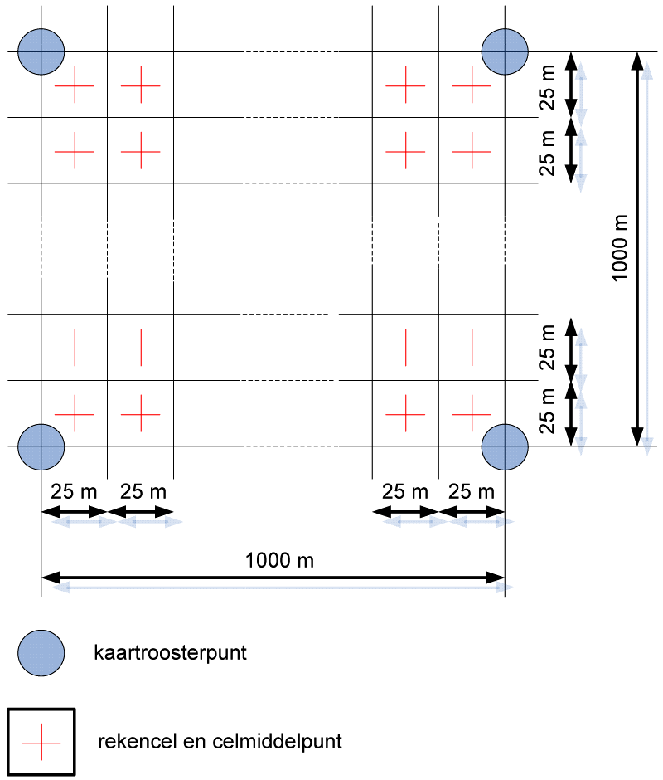
Figuur 1 Ligging van netwerk en celmiddelpunten t.o.v. roosterpunten in stelsel van Rijksdriehoeksmeting
Het plaatsgebonden risico (PRi) wordt in elke cel van het studiegebied afzonderlijk bepaald en is in een cel (i) gelijk aan de som van de bijdragen van alle bewegingen in die cel.
De bijdrage van de overige cellen aan het plaatsgebonden risico (PRi) van cel (i) van vliegtuigbeweging (j) wordt bepaald door voor alle overige cellen (k) in het studiegebied het plaatsgebonden risico (PRi,j,k) te bepalen dat bijdraagt aan het plaatsgebonden risico van (PRi) van cel (i):
De bijdrage aan het plaatsgebonden risico (PRi,j,k) in cel (i) van de kans op een ongeval van beweging j in cel k is gelijk aan het product van de letaliteit ( Lj) en de ongevallocatiekans (POL) behorend bij cel k en beweging j en de fractie overlap van het ongevalgevolggebied (AOGB) van cel (k) met cel (i):

3.2. Ongevallocatiekans
De ongevallocatiekans (POL) is de kans dat een ongeval op een bepaalde locatie plaatsvindt. De ongevallocatiekans is het product van de kans op een ongeval tijdens de beweging (PO) en de locatiekans (PL), die de ruimtelijke verdeling (kansdichtheid) ten opzichte van de baan en route weerspiegelt. De ongevallocatiekans wordt voor verschillende ongevaltypen (ot) afzonderlijk bepaald en gesommeerd. De ongevallocatiekans van een beweging (j) in cel (k) is gelijk aan de som van de ongevallocatiekansen van alle ongevaltypes.
De ongevalkans, de ruimtelijke kansverdeling van ongevallocaties en de ongevalgevolgen worden in de volgende paragrafen beschreven.

3.3. Ongevalkans
Er wordt onderscheid gemaakt naar vier typen vliegtuigongevallen, zie Figuur 2:
• Landing undershoot: een ongeval tijdens de landingsfase waarbij het vliegtuig op de grond vóór de baan terechtkomt.
• Landing overrun: een ongeval waarbij het vliegtuig bij de landing aan het einde van de baan rijdend de baan verlaat.
• Take-off overrun: ongeval waarbij het vliegtuig bij de take-off aan het einde van de baan rijdend de baan verlaat.
• Take-off overshoot: een ongeval waarbij het vliegtuig nadat het is opgestegen weer op de grond terechtkomt.
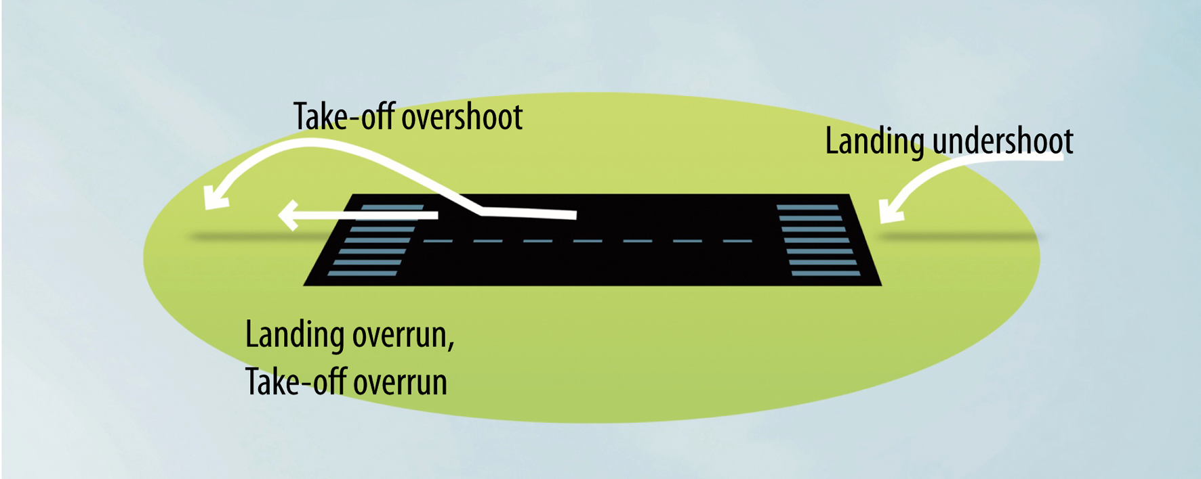
Figuur 2 Schematische weergave van ongevaltypen voor vliegtuigen.
Per ongevaltype zijn ongevalkansen gedefinieerd. De in de Tabel 3 vermelde ongevalkansen per vliegtuigbeweging dienen in de berekening van het plaatsgebonden risico te worden toegepast. Er wordt onderscheid gemaakt naar vluchtfase (start of landing), ongevaltype en vliegtuigcategorie.
Tabel 3 Ongevalkans per vliegtuigbeweging
Vliegtuigcategorie | Start |  | Landing
Licht1500 | 1,58 × 10-6 |  | 5,53 × 10-6
Licht5700 | 1,58 × 10-6 |  | 5,53 × 10-6
 | Overrun | Overshoot | Overrun | Undershoot
Business Jet | 1,83 × 10-6 | 0,029 × 10-6 | 4,58 × 10-6 | 4,58 × 10-6
Cargo | 2,11 × 10-6 | 2,81 × 10-6 | 3,51 × 10-6 | 3,51 × 10-6
Cargo Gen.1 | 2,89 × 10-6 | 3,85 × 10-6 | 4,81 × 10-6 | 4,81 × 10-6
Cargo Gen.2 | 0,87 × 10-6 | 1,16 × 10-6 | 1,45 × 10-6 | 1,45 × 10-6
Cargo Gen.3 | 0,25 × 10-6 | 0,33 × 10-6 | 0,41 × 10-6 | 0,41 × 10-6
Pax Gen.1 | 1,05 × 10-6 | 0,029 × 10-6 | 3,66 × 10-6 | 5,24 × 10-6
Pax Gen.2 | 0,066 × 10-6 | 0,029 × 10-6 | 0,90 × 10-6 | 1,95 × 10-6
Pax Gen.3 | 0,066 × 10-6 | 0,029 × 10-6 | 0,73 × 10-6 | 0,17 × 10-6

3.4. Ongevallocatie
Bij een ongeval is de locatiekans de kans dat het ongeval zich voordoet op een bepaalde locatie. Het verloop van de locatiekansen in het studiegebied wordt de kansdichtheid (KDH) genoemd. De KDH per ongevaltype wordt bepaald door verdelingsfuncties. De waarde van de verdelingsfunctie in een cel wordt bepaald voor het celmiddelpunt en wordt binnen de cel constant verondersteld. Er zijn verdelingsfuncties gedefinieerd voor combinaties van ongevaltype en gewichtscategorie. Een verdelingsfunctie gaat ofwel van een routeafhankelijk coördinatenstelsel (s,t) uit, ofwel van een baanafhankelijk coördinatenstelsel (u,v). Hierna komen achtereenvolgens aan de orde:
1. de selectie van verdelingsfuncties
2. de transformatie van de coördinaten van het celmiddelpunt
3. singuliere punten en discontinuïteiten
4. toepassen van de verdelingsfuncties

3.4.1. Selectie van verdelingsfuncties
Tabel 4 laat de verdelingsfuncties zien voor de gewichtscategorie en vluchtfase.
Tabel 4 Overzicht van beschikbare verdelingsfuncties
Gewichtscategorie | Vluchtfase | Ongevaltype | Route afhankelijk | Baan afhankelijk
Licht  (MTOW < 5.700 kg) | Start | – | 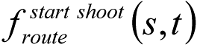 | –
Licht  (MTOW < 5.700 kg) | Landing | – | 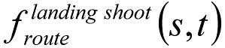 | 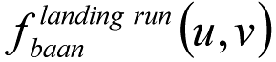
Zwaar  (MTOW ≥ 5.700 kg) | Start | (over)shoot | 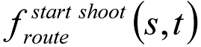 | 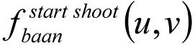
Zwaar  (MTOW ≥ 5.700 kg) |  | (over)run | – | 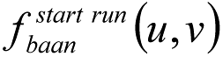
Zwaar  (MTOW ≥ 5.700 kg) | Landing | (under)shoot | 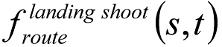 | 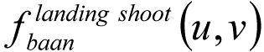
Zwaar  (MTOW ≥ 5.700 kg) |  | (over)run | – | 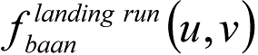
Deze verdelingsfuncties zijn samengesteld uit statistische kansverdelingen. Hierna volgt een overzicht van de kansverdelingen die gebruikt worden:
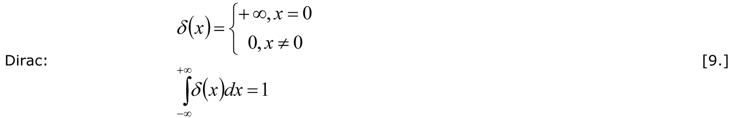
De Dirac-verdeling wordt geïmplementeerd als een blokfunctie, symmetrisch ten opzichte van de route, met een totale breedte gelijk aan de maaswijdte van het rekengrid.
De verdelingsfuncties voor de gewichtscategorie licht zijn als volgt gedefinieerd:
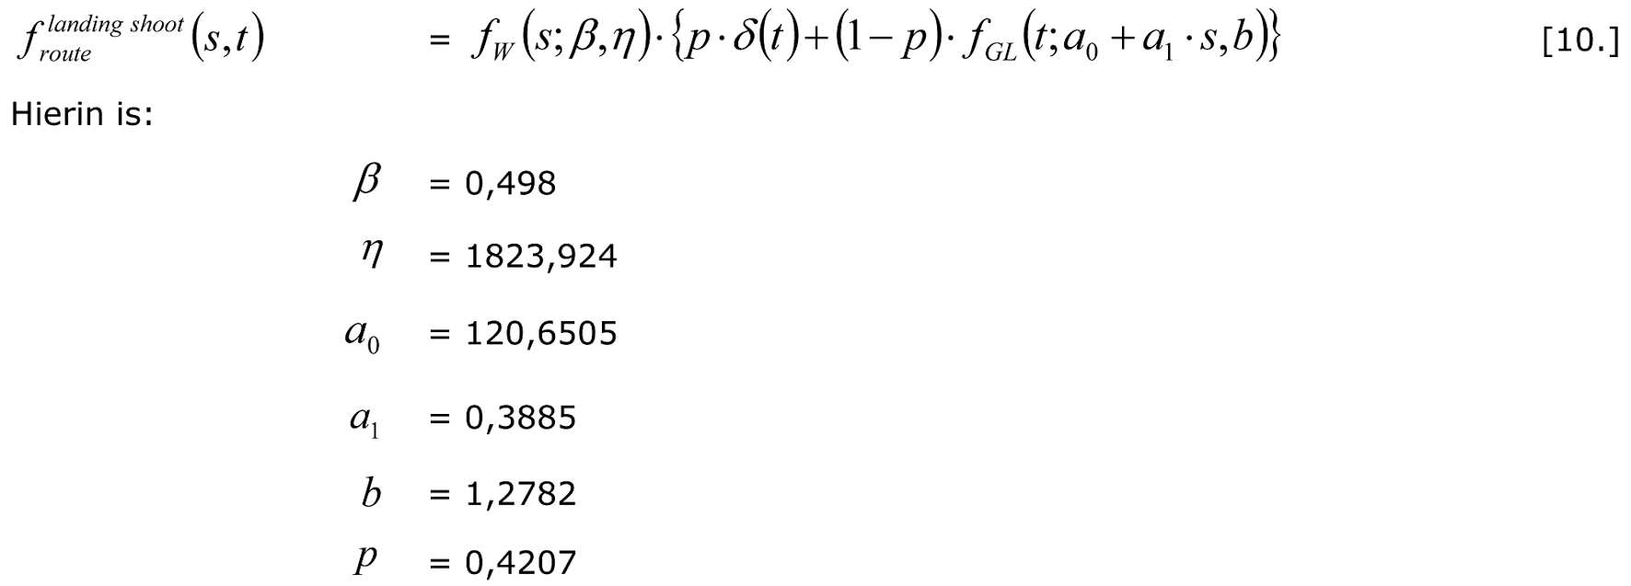
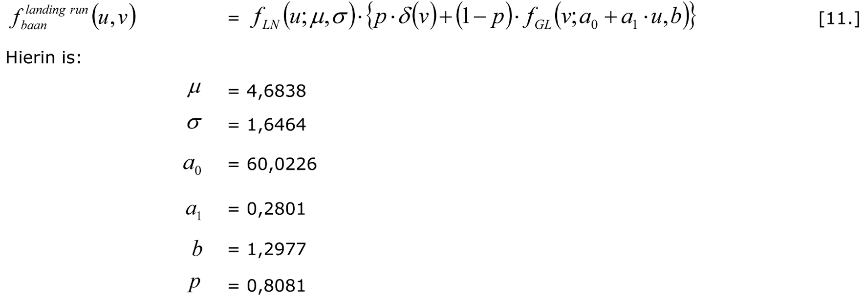
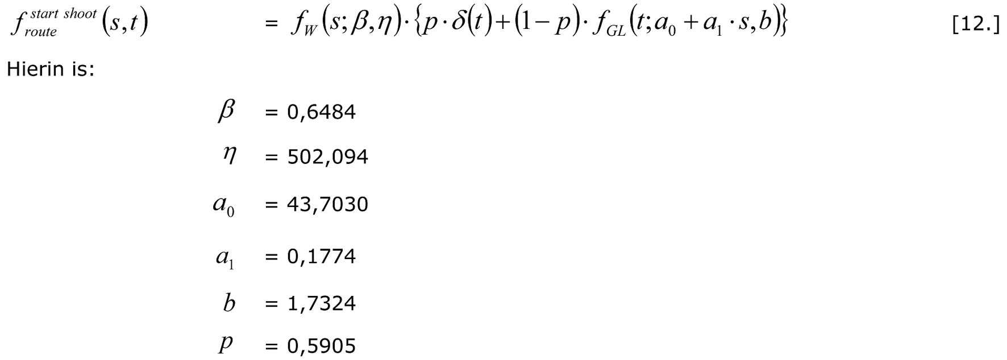
De verdelingsfuncties voor de gewichtscategorie zwaar zijn als volgt gedefinieerd:
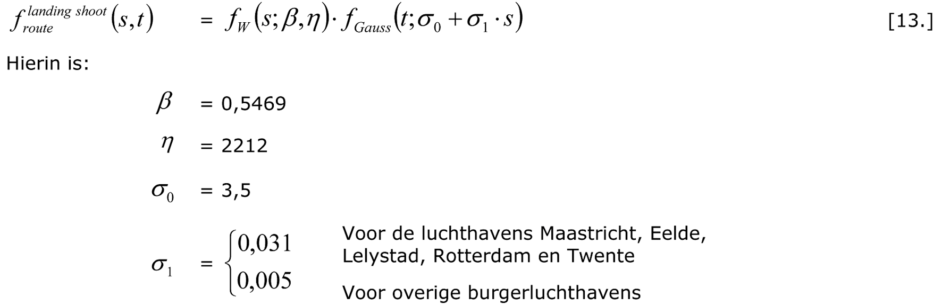
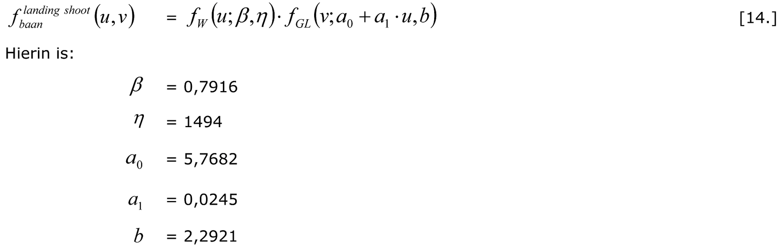
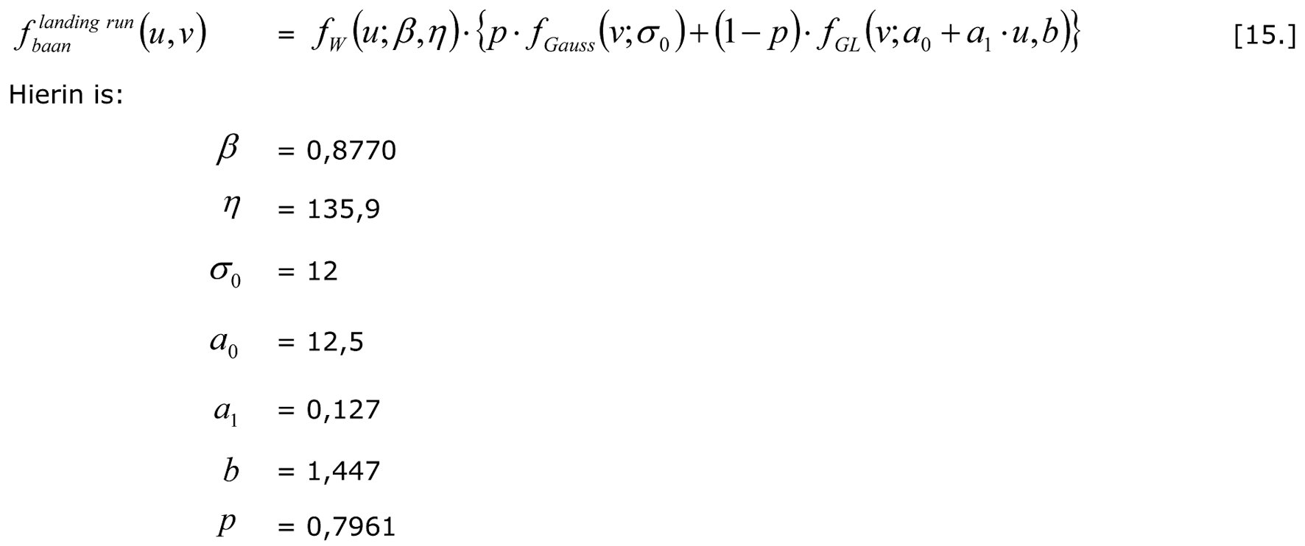
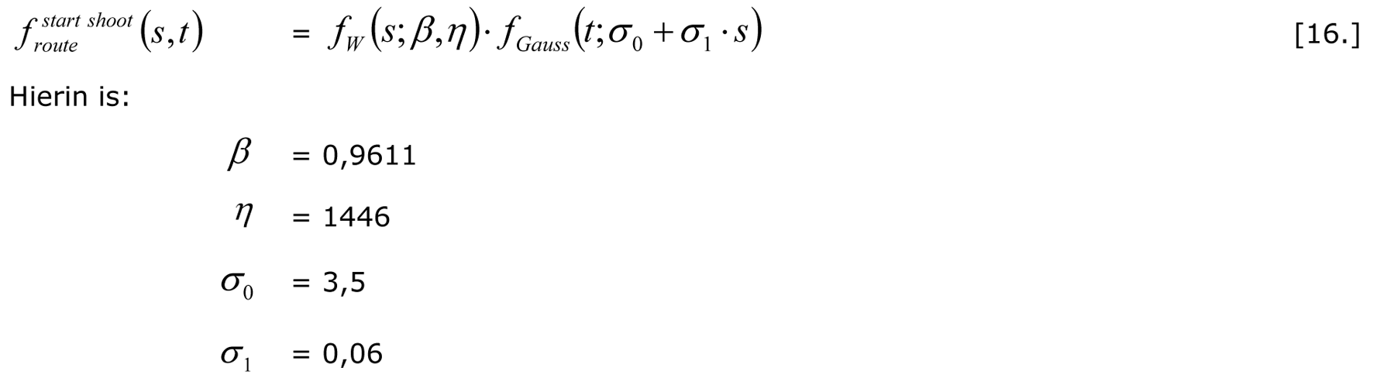
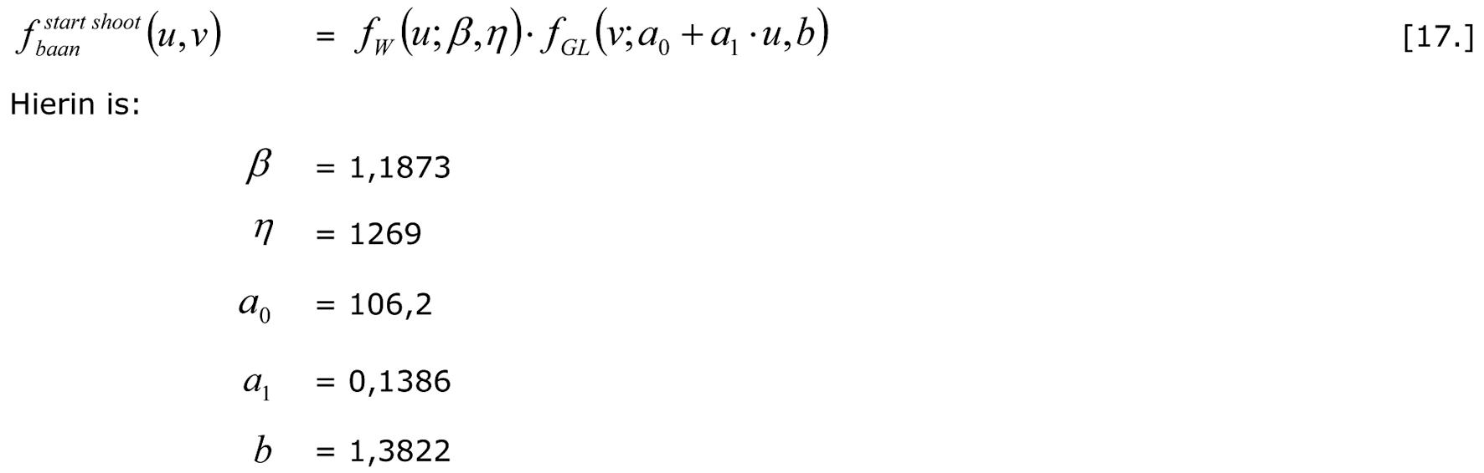
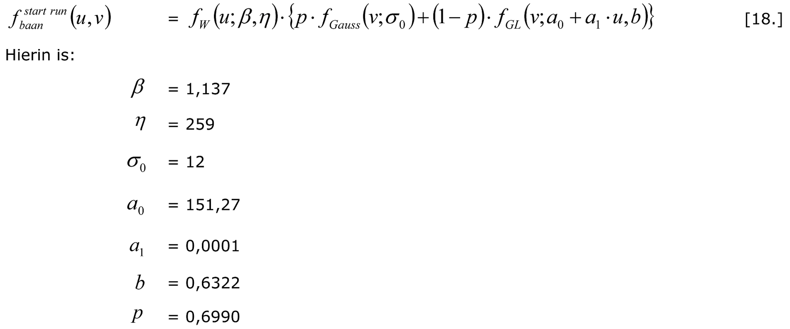

3.4.2. Transformatie van coördinaatpunten
Voor het toepassen van een verdelingsfunctie is het nodig om de coördinaten van het celmiddelpunt te transformeren naar het coördinatenstelsel van de verdelingsfunctie. Als de verdelingsfunctie baanafhankelijk is dan wordt de baantransformatie toegepast; als de verdelingsfunctie routeafhankelijk is dan wordt de routetransformatie toegepast. Beiden worden afzonderlijk besproken in het vervolg van deze paragraaf.

Baantransformatie
Het (u, v) coördinatenstelsel wordt gebruikt bij het berekenen van het baanafhankelijke deel van de locatiekansen. Om de baanafhankelijke verdelingsfunctie toe te kunnen passen moeten de coördinaten van de celmiddelpunten worden getransformeerd van het (x, y) naar het (u, v) coördinatenstelsel. Het baanafhankelijke (u, v) coördinatenstelsel heeft een cartesiaans assenstelsel, in meters. De oorsprong van het stelsel ligt aan het uiteinde van de baan bij een baankop (XBK,YBK) en de positieve u-as ligt in het verlengde van de baanas, zie Figuur 3. Per baan kunnen twee coördinatenstelsels worden gedefinieerd, aan elke baankop één. Deze coördinatenstelsels zijn ten opzichte van elkaar 180° gedraaid en verschoven langs de baan−as.
De baantransformatie is gedefinieerd als de transformatie van het baanafhankelijke coördinatenstelsel (u, v) naar het (x, y) coördinatenstelsel.
Voor het toepassen van de baanafhankelijke verdelingsfuncties is de omgekeerde bewerking van deze transformatie nodig: de (x, y) coördinaten van het studiegebied worden omgerekend naar de (u, v) coördinaten. De transformatie is weergeven in Figuur 3 en de daarna gegeven formules.
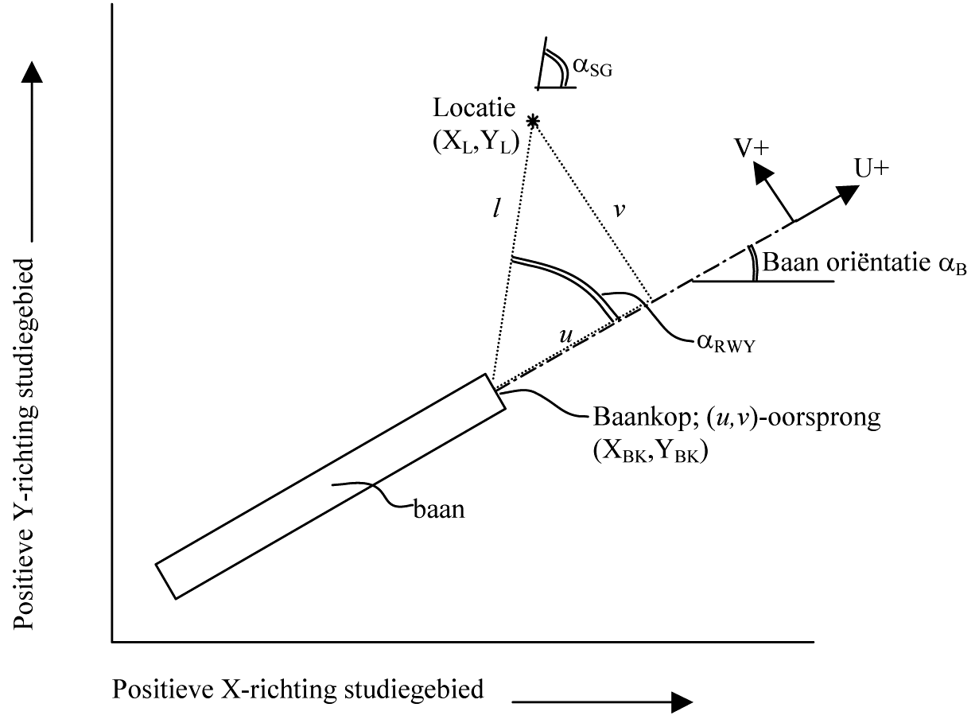
Figuur 3 Baantransformatie
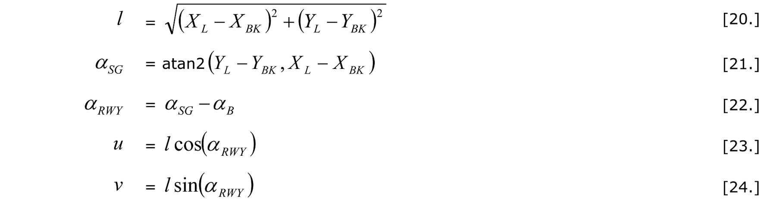
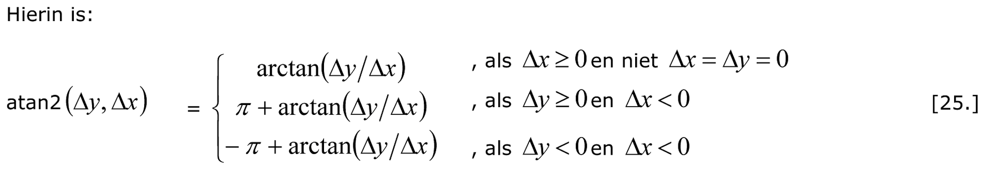

Routetransformatie
Om de routeafhankelijke verdelingsfunctie toe te kunnen passen moeten de coördinaten van de celmiddelpunten worden getransformeerd van het (x, y) coördinatenstelsel naar het routeafhankelijke coördinatenstelsel (s,t). Het (s,t) coördinatenstelsel is een curvi-lineair coördinatenstelsel, in meters, relatief aan een route. De oorsprong van het stelsel ligt aan het begin van een routesegment (XBP,YBP). Een route bestaat uit rechte routesegmenten en cirkelvormige routesegmenten. De s coördinaat geeft de afstand tot de baandrempel (XBD,YBD) langs de gegeven route en de t coördinaat geeft de afstand loodrecht tot de route. Dit coördinatenstelsel wordt gebruikt bij het berekenen van het routeafhankelijke gedeelte van de locatiekansen.
De routetransformatie is gedefinieerd als de transformatie van het routeafhankelijke coördinatenstelsel (s,t) naar het (x, y) coördinatenstelsel.
Voor het toepassen van de routeafhankelijke verdelingsfuncties is de omgekeerde bewerking van deze transformatie nodig: de (x, y) coördinaten worden omgerekend naar de (s,t) coördinaten.
Bij de routetransformatie wordt onderscheid gemaakt tussen de rechte segmenten, de cirkelsegmenten en de behandeling van singuliere punten en discontinuïteiten (zie paragraaf 3.4.3). De transformatie is weergeven in de figuren 4 en 5 en bijbehorende formules.

Rechte segmenten
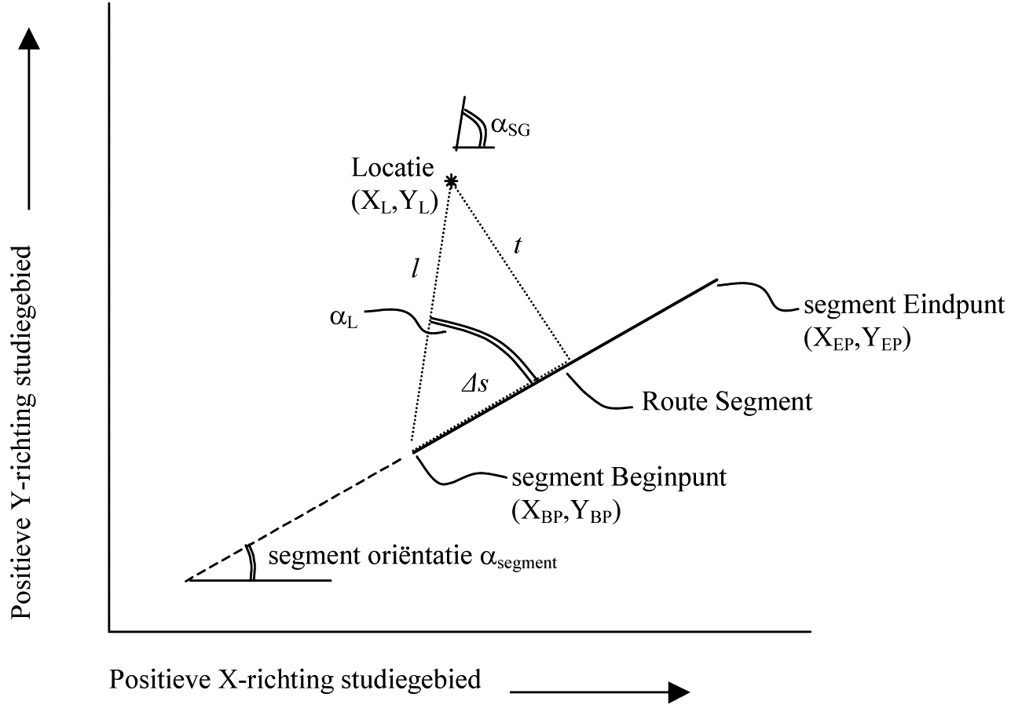
Figuur 4 Routetransformatie voor rechte segmenten
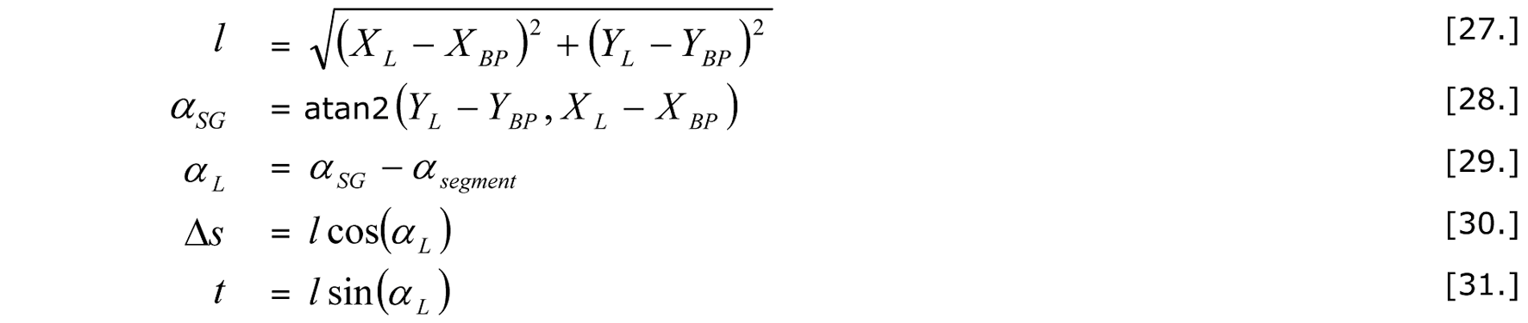

Cirkelsegmenten
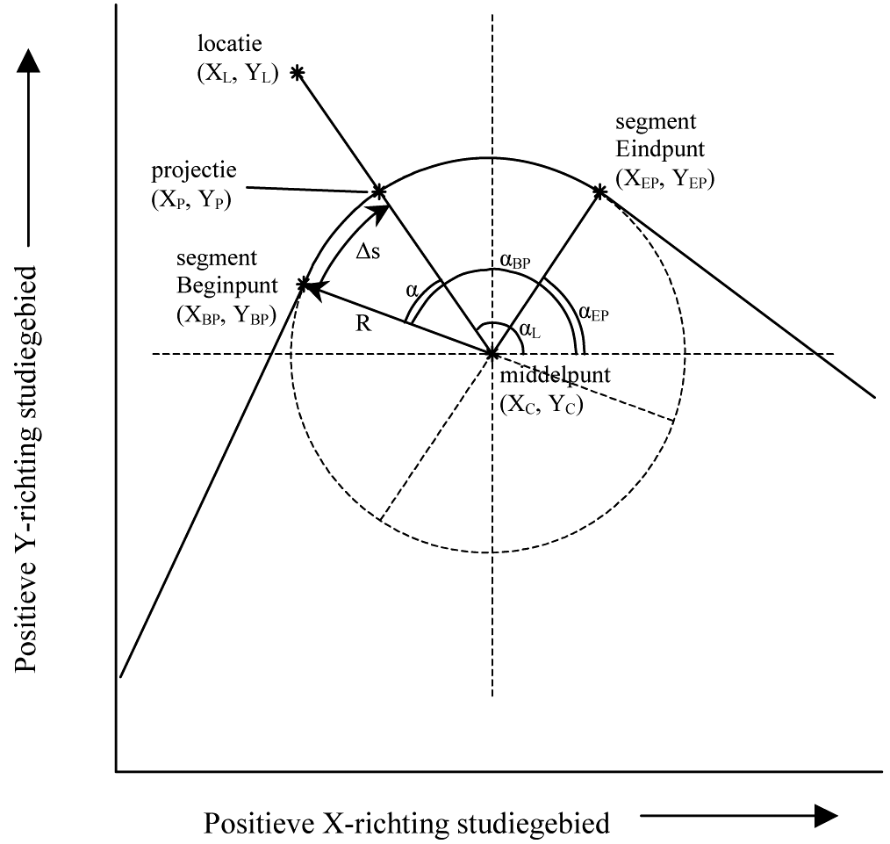
Figuur 5 Routetransformatie voor cirkelsegmenten
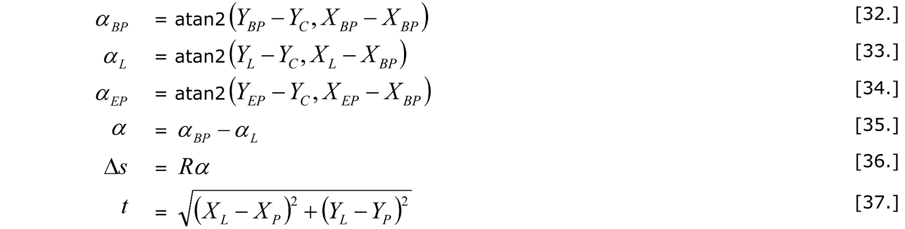

3.4.3. Singuliere punten en discontinuïteiten

Singuliere punten
Singuliere punten zijn celmiddelpunten die samenvallen met het middelpunt van een cirkelsegment. Singuliere punten krijgen dezelfde waarde als het gemiddelde van de waarden van de omliggende (niet−singuliere) celmiddelpunten.

Discontinuïteiten
Op het gemeenschappelijke punt van twee routesegmenten is een discontinuïteit mogelijk in de richting van de route, zie Figuur 6. Hierdoor kunnen de projecties leiden tot gebieden zonder risico (gaten in de kansverdeling). Op punt P wordt een algoritme toegepast om de gaten op te vullen:
• als de projectie van punt P op het eerste routesegment voorbij het einde van het routesegment valt;
• en als de projectie van punt P op het volgende routesegment voor het begin van het volgende routesegment valt.
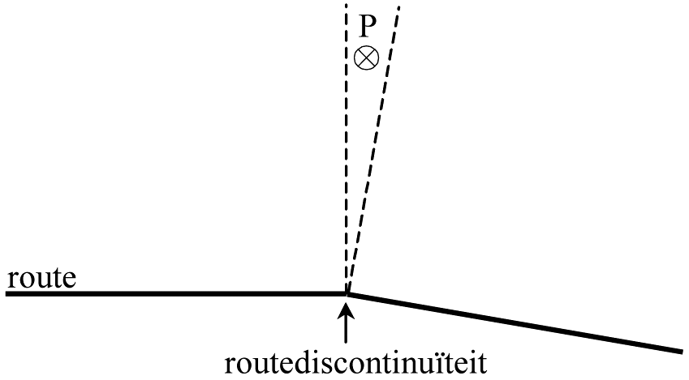
Figuur 6 Visualisatie van gaten in berekende kansverdeling
In dat geval wordt voor de lengte langs de route tot het gemeenschappelijke punt van de twee routesegmenten genomen en voor de afstand van dit punt tot punt P.

3.4.4. Toepassen van de verdelingsfuncties
Bij de toepassing van de verdelingsfuncties moet zowel met weging van route- en baanafhankelijkheid als met celverfijning rekening worden gehouden. Deze aspecten worden hierna beschreven.

Weging
Weging over de verschillende ongevaltypen, met γ en αs en αl als weegfactoren, dient te worden toegepast bij de verdere bepaling van de kansdichtheden per beweging.
Voor landingen licht verkeer:
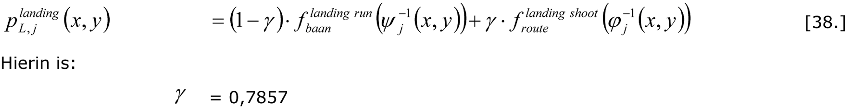
Voor starts zwaar verkeer:
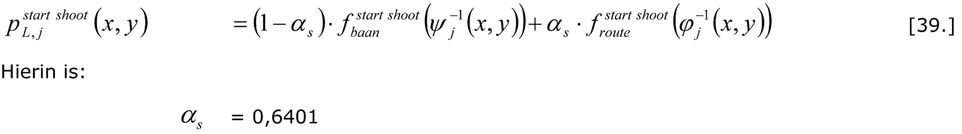
Voor landingen zwaar verkeer:
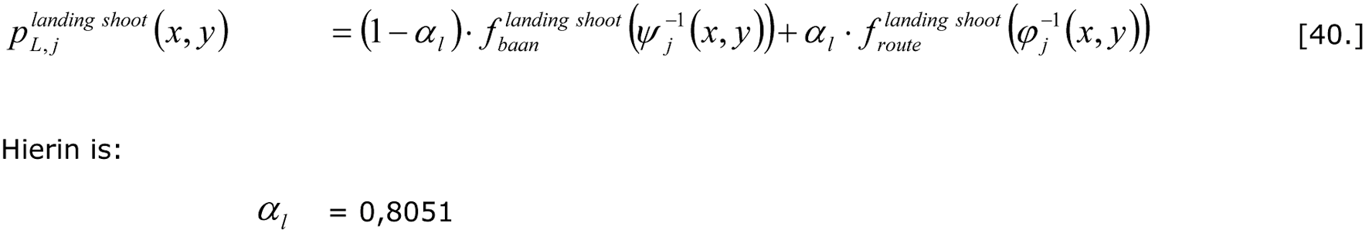

Celverfijning
Om de invloed van de keuze van het raster te beperken, dient in een deel van het rekenraster, de maaswijdte te worden verkleind. Dit deel van het rekenraster, het verfijninggebied, is het gebied waarin de s of de u coördinaat kleiner is dan 10 km en de absolute waarde van de t of de v coördinaat kleiner is dan 1 km. Een cel waarvan het celmiddelpunt in dit gebied ligt, dient in honderd gelijke subcellen te worden opgesplitst door de lengte en breedte van zo'n cel door 10 te delen. In ieder subcel dient de locatiekans te worden berekend. De locatiekans voor de cel wordt gelijk gesteld aan het gemiddelde van alle locatiekansen in de honderd subcellen.

3.5. Ongevalgevolg
Het ongevalgevolg bij een ongeval wordt bepaald door het oppervlak van het schadegebied, het ongevalgevolggebied, en de kans op overlijden, de letaliteit, in dit gebied.

Ongevalgevolggebied
Bij een ongeval met een vliegtuig is het ongevalgevolggebied het schadegebied waarin personen buiten het vliegtuig slachtoffer kunnen worden. Het oppervlak van het ongevalgevolggebied is afhankelijk van het MTOW en de vliegtuigcategorie. Voor de categorie licht1500 wordt het oppervlak constant verondersteld en voor de overige categorieën geldt een lineair verband tussen MTOW en ongevalgevolggebied, zie Tabel 5.
Tabel 5 Oppervlak ongevalgevolggebied voor de verschillende categorieën vliegtuigen
Vliegtuigcategorie | Omvang ongevalgevolggebied
Licht1500 | 145 m2
Licht5700 | 78 m2 per 1.000 kg MTOW + 28 m2
Business Jet | 83 m2 per 1.000 kg MTOW
Cargo | 83 m2 per 1.000 kg MTOW
Cargo Gen.1 | 83 m2 per 1.000 kg MTOW
Cargo Gen.2 | 83 m2 per 1.000 kg MTOW
Cargo Gen.3 | 83 m2 per 1.000 kg MTOW
Pax Gen.1 | 83 m2 per 1.000 kg MTOW
Pax Gen.2 | 83 m2 per 1.000 kg MTOW
Pax Gen.3 | 83 m2 per 1.000 kg MTOW
Het ongevalgevolggebied wordt gemodelleerd als een cirkelvormig gebied rond de ongevallocatie met straal ROGB:

Letaliteit
De letaliteit is de fractie mensen buiten het vliegtuig, maar binnen het ongevalgevolggebied, dat bij een vliegtuigongeval overlijdt. De letaliteit is afhankelijk van de vliegtuigcategorie, zie Tabel 6. Buiten het ongevalgevolggebied is de letaliteit per definitie nul.
Tabel 6 De letaliteit voor verschillende categorieën vliegtuigen
Vliegtuigcategorie | Letaliteit
Licht1500 | 0,13
Licht5700 | 0,13
Business Jet | 0,278
Cargo | 0,278
Pax Gen.1 | 0,278
Pax Gen.2 | 0,278
Pax Gen.3 | 0,278

3.6. Cellen binnen ongevalgevolggebied
Een ongeval in cel i van beweging j draagt bij aan het plaatsgebonden risico in elke naburige cel die geheel of gedeeltelijk overlapt met het ongevalgevolggebied, zie Figuur 7. De bijdrage in cel k is gelijk aan het product van de (fractie) overlap van het ongevalgevolggebied in cel k, de letaliteit en de ongevallocatiekans in cel i van beweging j.
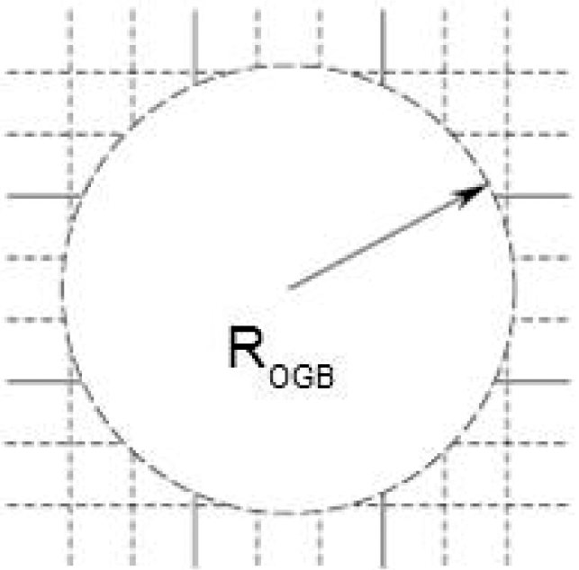
Figuur 7 Overlap van cellen en ongevalgevolggebied

4. Berekenen plaatsgebonden risico helikopters
Dit hoofdstuk beschrijft de te volgen rekenmethodiek voor het plaatsgebonden risico van helikopterbewegingen voor zover afwijkend van de methodiek voor vliegtuigen in hoofdstuk 3. De paragrafen 3.1, 3.2 en 3.6 zijn ook van toepassing voor helikopters. Celverfijning (paragraaf 3.4.4) wordt toegepast in de berekening van het plaatsgebonden risico voor helikopters. Indien voor het berekenen van plaatsgebonden risico van helikopters een start- en landingsbaan wordt gebruikt, wordt ook baantransformatie zoals beschreven in paragraaf 3.4.2 toegepast in de transformatie van (u,v) coördinaten naar (x,y) coördinaten. De modellering van ongevalkansen, ongevallocaties en ongevalgevolgen wordt in de volgende paragrafen behandeld.

4.1. Ongevalkans
Onderstaande tabel geeft per categorie en type beweging de te hanteren ongevalkansen.
Tabel 7 Ongevalkans per helikopterbeweging
Helikoptercategorie | Start | Landing
SEP training en instructie | 4,746 × 10-6 | 4,524 × 10-6
SEP overige doeleinden | 1,482 × 10-6 | 1,164 × 10-6
SET | 1,482 × 10-6 | 1,164 × 10-6
MET | 1,051 × 10-6 | 1,608 × 10-6

4.2. Ongevallocatiekansen
Ook bij helikopters wordt de ruimtelijke kansverdeling van ongevallen in de nabijheid van een helikopterlandingsplaats over locaties bepaald met verdelingsfuncties. Bij de uitwerking van deze locatiekansen wordt onderscheid gemaakt in start en landing. De locatie van de beschouwde cel (i) wordt uitgedrukt in poolcoördinaten (r,θ), zie Figuur 8. De oorsprong van het coördinatenstelsel valt samen met de coördinaten (XH,YH) van de helikopterlandingsplaats. De straal r geeft de afstand tot de helikopterlandingsplaats in meters. De hoek θ geeft de aan- of uitvliegrichting in graden ten opzichte van het noorden, met de positieve draairichting van noord naar oost.
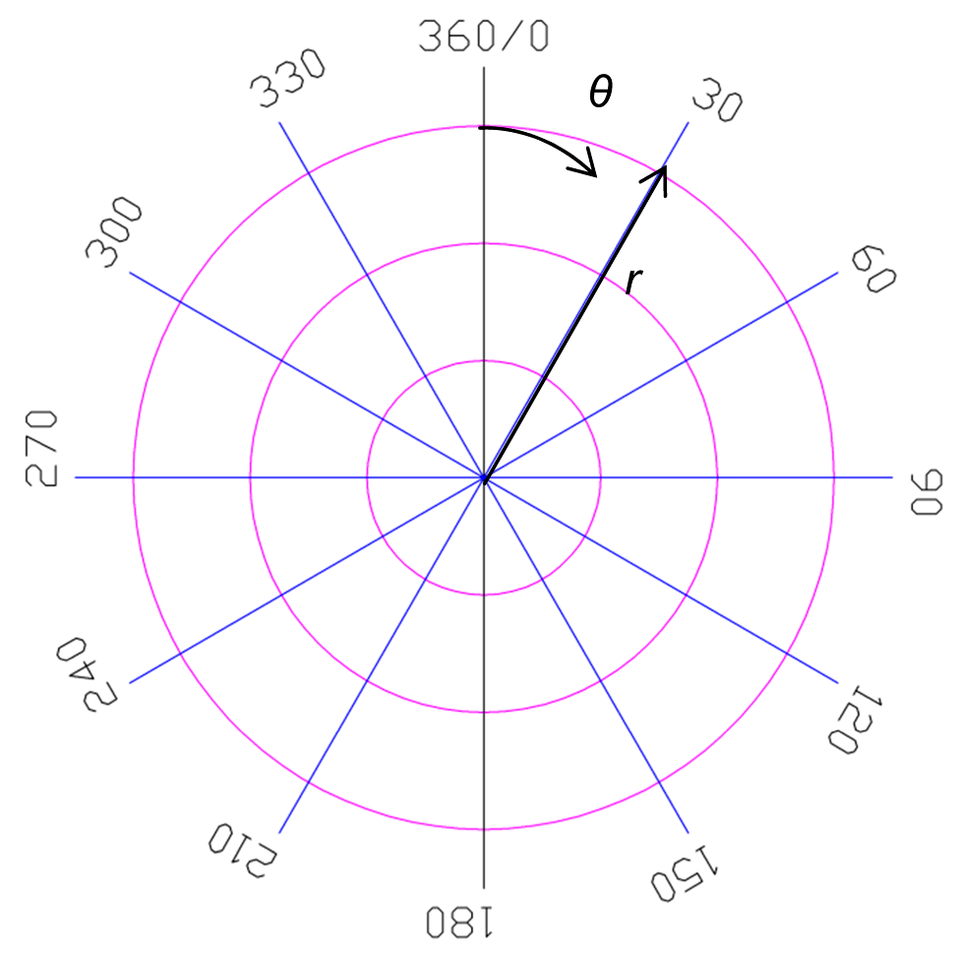
Figuur 8 Definitie van het coördinatenstelsel voor de helikopter ongevallocaties.
Het verband tussen de locatiekans en de afstand tot de helikopterlandingsplaats wordt beschreven met een Weibull kansverdeling:
De waarden van de parameters a en b bij start en landing zijn:
Ongevaltype | Parameters van de Weibull distributie
Ongevaltype | a (Schaal) | b (Vorm)
Landing | 655,0860 | 0,8070
Start | 611,4669 | 1,0300
Het verband tussen de ruimtelijke verdeling van ongevallocatiekans en de aan- en uitvliegrichting wordt gegeven door de sectorverdeling. De aan- en uitvliegrichtingen worden ingedeeld in sectoren. Elke sector beschrijft een deel van de aan- en uitvliegrichtingen waarbinnen een bepaald deel van de vluchten plaatsvindt. Een sector heeft twee grenzen: een linkergrens (minimum hoek θ) en een rechtergrens (maximum hoekθ). Deze grenzen bepalen de ingesloten sectorhoek (Δθ). Ook heeft iedere sector een verkeerspercentage dat beschrijft welk deel van het totaal aantal vluchten via de betreffende sector vliegt. De sectorverdeling is een invoerparameter.
De locatiekans PL wordt beschreven door de Weibull functie fWeibull en de sectorverdeling qn(θ). De laatstgenoemde geeft voor een hoek θ de verkeersfractie per graad of per radiaal. De sectorverdeling qn(θ) is een discrete functie die de verkeersdichtheid geeft door middel van een blokfunctie (histogram).
De ongevallocatiekans op een locatie (r,θ) is het product van de ongevalkans van de beweging j, en de locatiekans bij straal r, en aan- of uitvliegrichting θ met daarbij horende de verkeersfractie:

Transformatie van coördinaatpunten
Bij de transformatie van poolcoördinaten (r,θ) naar het (x, y) coördinatenstelsel wordt de term 1/r (Jacobiaan) op de locatiekans geïntroduceerd.

4.3. Ongevalgevolg
Net als bij een vliegtuig wordt het ongevalgevolg bij een ongeval met een helikopter bepaald door het oppervlak van het schadegebied en de letaliteit in dit gebied.

Ongevalgevolggebied
Het ongevalgevolggebied wordt bepaald door het MTOW van de helikopter. De grootte van het ongevalgevolggebied (AOGB) is:
Met MTOW in 1.000 kg.
Het ongevalgevolggebied wordt gemodelleerd als een cirkelvormig gebied rond de ongevallocatie met straal ROGB:
Dit verband geldt zolang het MTOW kleiner of gelijk is aan 12.000 kg.

Letaliteit
De letaliteit is de fractie mensen buiten de helikopter, maar binnen het ongevalgevolggebied, dat bij een helikopterongeval overlijdt. De letaliteit voor helikopterongevallen is vastgesteld op een waarde van 0,17.

5. Genereren van plaatsgebonden risicocontouren
Plaatsgebonden risicocontouren verbinden punten met een gelijk plaatsgebonden risico. Het bepalen van contouren is een nabewerking op de berekening van de plaatsgebonden risico’s in celmiddelpunten als beschreven in voorgaande hoofdstukken. Het uitgangspunt voor het genereren van de plaatsgebonden risicocontouren is het netwerk, waarvan in de celmiddelpunten de risicowaarden berekend zijn. Voor de plaatsgebonden risicocontouren dient het proces, zoals hieronder beschreven, te worden doorlopen.

Opzoeken van startpunten
In het gebruikte rekennetwerk worden opeenvolgende omslagpunten bepaald. Deze omslagpunten markeren punten van de contour. Elk netwerklijnstuk (lijnstuk tussen twee naburige celmiddelpunten) wordt onderzocht op tekenomslag. Met tekenomslag wordt bedoeld dat in het ene celmiddelpunt de risicowaarde groter is dan – en in het naburige celmiddelpunt kleiner is dan of gelijk is aan – de gewenste contourwaarde. Indien tekenomslag plaatsvindt, wordt op dit lijnstuk een omslagpunt bepaald. Een omslagpunt, met gewenste contourwaarde, op een netwerklijnstuk wordt bepaald door lineaire interpolatie van de risicowaarden in de twee naburige celmiddelpunten.
Eerst wordt de rand van het netwerk onderzocht. Daarna is de volgorde waarin de netwerklijnstukken worden onderzocht willekeurig. Het eerstgevonden omslagpunt is het startpunt in het hierna beschreven proces.

Opzoeken van opeenvolgende omslagpunten
De opeenvolgende omslagpunten dienen op volgende wijze te worden bepaald:
1. Bij een startpunt aan de rand van het netwerk. Ga na of op één van de drie overige zijden van betreffende netwerkvierkant tekenomslag plaatsvindt. Is dit het geval, dan wordt op die zijde een volgend omslagpunt berekend. Indien op alle drie zijden tekenomslag plaatsvindt, dan moeten omslagpunten berekend worden op beide aanliggende zijden. Het omslagpunt dat volgt op het startpunt is het punt met de kortste afstand tot het startpunt.
2. Bij een startpunt binnen het netwerk. De volgorde waarin de netwerkzijden van de aangrenzende netwerkvierkanten worden onderzocht op tekenomslag is willekeurig. Indien tekenomslag plaatsvindt op alle drie overige zijden van een netwerkvierkant, dan wordt het volgende omslagpunt bepaald op soortgelijke wijze als onder 1.
3. Bij een omslagpunt dat geen startpunt is. Bepaald wordt welk van de twee aan het omslagpunt grenzende netwerkvierkanten voor verdere verwerking in aanmerking komt. Dit is het netwerkvierkant dat voor de bepaling van dat omslagpunt nog niet gebruikt is.
Voor het bepalen van het volgende omslagpunt, wordt vervolgens nagegaan op welk van de overige drie zijden van dit vierkant tekenomslag plaatsvindt. Indien tekenomslag op alle drie overige netwerkzijden tekenomslag plaatsvindt, dan worden omslagpunten (K en M) berekend op beide aanliggende netwerkzijden. Vanuit het omslagpunt op de ‘basis’-zijde van het netwerkvierkant worden verbindingslijnen (k en m) getrokken naar de punten K en M en een verbindingslijn (n) naar het voorlaatst bepaalde omslagpunt. Van de twee laatst berekende omslagpunten wordt als volgende omslagpunt dat punt gekozen waarvan de verbindingslijn k of m de kleinste richtingsverandering met de lijn n tot gevolg heeft.
Het zoeken naar achtereenvolgende omslagpunten wordt gestaakt indien aan één van de onderstaande condities is voldaan:
1. het gevonden omslagpunt valt samen met het startpunt,
2. het gevonden omslagpunt ligt op de rand van het netwerk.
Voor een eenduidig resultaat wordt per gewenste contourwaarde een vaste rangschikking van de gevonden omslagpunten bepaald.
Voor een reeks van achtereenvolgende omslagpunten, waarvan het startpunt op de rand van het netwerk ligt, geldt dat het eerste punt in die rangschikking het omslagpunt is op de rand van het netwerk met de kleinste x-coördinaat t.o.v. de oorsprong van het netwerk (i=1 en j=1). Indien twee oplossingen mogelijk zijn dan geldt dat het eerste punt wordt bepaald door het omslagpunt op de rand van het netwerk met de kleinste y-coördinaat t.o.v. de oorsprong van het netwerk.
Voor een reeks van achtereenvolgende omslagpunten, waarvan het startpunt niet op de rand van het netwerk ligt, geldt dat het eerste punt in die rangschikking het omslagpunt is met de kleinste afstand tot de oorsprong van het netwerk. De volgorde in de rangschikking van omslagpunten ligt in het eerstgenoemde geval vast en is in het laatstgenoemde geval in de richting tegen de wijzers van de klok in.
Door de gevonden omslagpunten met lijnstukken aan elkaar te verbinden, worden de contouren zichtbaar gemaakt.

6. Bepalen beperkingengebieden
Voor het nader bepalen van de grens van een beperkingengebied in een luchthavenbesluit op basis van plaatsgebonden risicocontouren, dienen de berekende contouren gestileerd te worden. Voor de vaststelling van sloopzones dient daarnaast rekening te worden gehouden met de invloed van jaarlijkse fluctuaties in het weer op het baangebruik.

6.1. Stileren van contouren
Bij het stileren dienen de volgende uitgangspunten in acht te worden genomen:
1. De gestileerde contouren vormen het gebied waar de wettelijke beperkingen voor 10-5 en 10-6 gelden. Dit houdt in dat er geen onderscheid meer is tussen gebied binnen de berekende modelcontour en extra, omwille van stilering, toegevoegd gebied.
2. De gestileerde contouren vormen het uitgangspunt voor het bestemmingsplan.
3. De keuze voor de wijze van stileren moet direct gerelateerd zijn aan het gebruik van de luchthaven en mag geen andere beleidsdoeleinden dienen, zoals het openhouden van gebieden of onnodig weren van ruimtelijke functies.
4. Lange smalle uitlopers van risicocontouren (zogenaamde ‘risicostaarten’) kunnen afgekapt worden op een bepaalde afstand van de baankop. De afstand voor afkap van de contour is ofwel;
a. de afstand waar de breedte B van de contour smaller wordt dan 60 m, of
b. de afstand waar de contour smaller is dan 2% van de lengte L van de contour (B < 0,02L). Voorbeeld: afkap van de contour op 3500 m van de baankop als de contour daar smaller wordt dan 70 m.
5. Eilanden in het verlengde van de contour kunnen worden weggelaten indien smaller dan 60 meter.
6. Bij het stileren kan aangesloten worden bij ‘logische’ ruimtelijke begrenzingen als perceelgrenzen, infrastructuur, gebiedsgrenzen en bebouwing. Dit mag evenwel niet tot een vermindering van het aantal (beperkt) kwetsbare bestemmingen leiden, bijvoorbeeld omdat ze wel binnen de zone liggen bij een afkap bij 60m breedte. Het gaat hierbij om zowel bestaande als toekomstige bestemmingen.
7. Bij circuits is afkap mogelijk na de eerste en voor de laatste bocht van 90 graden in het horizontale vlak ten opzichte de baan.
8. Een rafelig of zaagtand-achtig verloop van de contour kan worden vervangen door een rechte lijn tussen de hoekpunten.
9. De gestileerde contour dient minimaal de vorm en oppervlakte van de berekende modelcontour, exclusief ‘afgekapte staart’, op hoofdlijn te handhaven en mag dus niet leiden tot kleinere gebieden dan waar de berekende risico’s voorkomen.
10. Het stileren dient plaats te vinden op een kaart waarbij de breedte van de gestileerde contourlijn passend is om te kunnen bepalen of de objecten binnen of buiten de contour liggen. Om deze rede en conform de Wet ruimtelijke ordening is het aan te bevelen om de gestileerde contouren middels zogenoemde ‘GIS-bestanden’ digitaal beschikbaar te hebben.
Er is geen algemeen toepasbare wiskundige formule voor het stileren van de externe veiligheidscontouren. Het gaat om (lokaal) maatwerk. Binnen de marges, uitgangspunten en overwegingen van de gegeven uitgangspunten kan het bevoegd gezag hier een passende invulling aan geven. Zie onderstaande figuur.
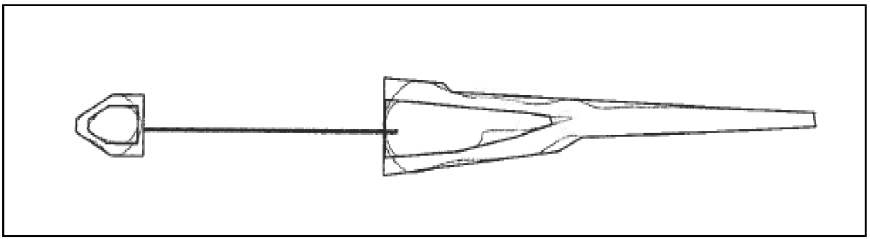
Voorbeeld stilering van contouren
In aanvulling op de uitgangspunten, dus niet in afwijking, kunnen bij het stileren van de plaatsgebonden risicocontouren aanvullende overwegingen meegenomen worden. Zo kan het helpen om bij de stilering van contouren rekening te houden met voorzienbare toekomstige ontwikkelingen in het baangebruik op de luchthaven; zoals een wijziging in de vliegprocedures die (verder) geen aanpassing van het luchthavenbesluit vergt. Hiermee kan de planologische rust en continuïteit van het luchthavenbesluit worden versterkt.
Het stileren van de sloopzones kan indien gewenst eventueel ook gebaseerd worden op de omhullende contour van enkele bepalende 10-5 plaatsgebonden risicocontouren voor enkele individuele (extreme) meteojaren in plaats van op de berekening met meteotoeslag, beschreven in paragraaf 2.7., van het verkeersscenario dat als basis dient van het als luchthavenbesluit. Voor de bepalende meteojaren wordt het (maximaal) baangebruik in de verschillende baanrichtingen afgeleid en worden de 10-5 plaatsgebonden risicocontouren berekend.

7. Totaal risicogewicht
Het Totaal risicogewicht (TRG) is gedefinieerd als het product van de totale ongevalkans en het MTOW per beweging, gesommeerd voor alle bewegingen (m) in een jaar.
De totale ongevalkans voor een beweging j(P0,j) is de som van de afzonderlijke kansen op alle ongevaltypen (P0,j,ot):
Het TRG volgt uit:
De grenswaarde voor het TRG wordt bepaald op basis van het verkeersscenario dat als basis dient voor het luchthavenbesluit of de luchthavenregeling.

Referenties
[Ref. 1] | Voorschrift en procedure voor de berekening van Externe Veiligheid rond luchthavens, (NLR-CR-2004-083). Nationaal Lucht- en Ruimtevaartlaboratorium NLR, februari 2004.
[Ref. 2] | A model to calculate third party risk due to civil helicopter traffic at heliports, With the focus on inland heliports in the Netherlands (NLR-CR-2007-003), Nationaal Lucht- en Ruimtevaartlaboratorium NLR, december 2008
[Ref. 3] | Rapportage van de werkzaamheden in het kader van follow-up Review Externe Veiligheidsmodel, Augustus 2006 tot en met december 2008 (NLR-CR-2009-123 in concept), Nationaal Lucht- en Ruimtevaartlaboratorium NLR, 2009.
[Ref. 4] | Memo Meteomarge kleine luchthavens, Ir J. Th. Knapen, april 2002.

TOELICHTING

Inleiding
Deze wijziging van de Regeling burgerluchthavens (RBL) wijzigt de berekeningsvoorschriften voor de Lden-geluidbelasting in dB(A) en het externe-veiligheidsrisico die als bijlagen 1 en 2 bij de RBL zijn opgenomen. Aanleiding daartoe is een aantal vooral technische wijzigingen in de berekeningsvoorschriften. Daarnaast worden de artikelen 4 en 5 van de RBL gewijzigd in verband met veranderingen in het gebruik van de Appendices van de voorschriften voor de berekening van de geluidbelasting in Lden (verder aan te duiden als: Appendices) en de lijst met standaardgegevens voor vliegtuigen en helikopters in verband met de berekening van het externe veiligheidsrisico.

Voorschrift voor de berekening van de Lden-geluidbelasting in dB(A) (Bijlage I)
In oktober 2009 is het berekeningsvoorschrift voor de Lden-geluidbelasting gepubliceerd. Met dit voorschrift zijn onder meer de Lden-berekeningen uitgevoerd ten behoeve van de zogenaamde omzettingsregelingen voor de (kleine) luchthavens zonder naderingsluchtverkeersleiding. Met deze regelingen, gebaseerd op artikel X van de wet Regelgeving burgerluchthavens en militaire luchthavens (Stb. 2008, 561), zijn de kleine luchthavens overgegaan van de Ke naar de Lden als indicator van de geluidbelasting. De aldus opgedane ervaringen met het berekeningsvoorschrift gaven aanleiding tot een aantal aanpassingen in het berekeningsvoorschrift. Met uitzondering van de hierna onder 2 genoemde wijziging zijn deze vooral van belang voor de berekeningen die nog moeten worden uitgevoerd ten behoeve van de (grotere) luchthavens met naderingsluchtverkeersleiding. Daarnaast wordt in het berekeningsvoorschrift nu ook rekening gehouden met de specifieke kenmerken van de helikopterluchthavens.
De belangrijkste wijzigingen in het berekeningsvoorschrift betreffen:
1. De te hanteren maaswijdte in het netwerk van berekeningspunten voor het bepalen van de geluidbelastingscontouren wordt verkleind van 250 meter naar 100 meter voor luchthavens met naderingsluchtverkeersleiding. Door uit te gaan van een kleinere maaswijdte is minder interpolatie nodig, waardoor beperkingengebieden nauwkeuriger kunnen worden berekend. Voor helikopterluchthavens werd nog geen aparte maaswijdte gehanteerd. Deze is – gelet op de over het algemeen kleine geluidbelastingscontouren voor deze luchthavens – vastgesteld op 10 meter. Voor de luchthavens zonder naderingsluchtverkeersleiding was de maaswijdte – met het oog op de nauwkeurigheid van de contouren – al vastgesteld op 50 meter. Deze blijft ongewijzigd.
2. Voor de handhavingspunten op 100 meter in het verlengde van de start- en landingsbaan is bepaald dat bij de berekening van de geluidbelasting in deze punten alleen het verkeer van en naar de betreffende start- en landingsbaan wordt meegenomen. Deze handhavingspunten zijn immers bedoeld om de effecten veroorzaakt door het verkeer op de betreffende baan te kunnen beoordelen. De geluidbelasting veroorzaakt door verkeer op andere start- en landingsbanen blijft bij de berekening in deze punten derhalve buiten beschouwing. Bij de berekening van de geluidbelasting in andere handhavingspunten dan de punten op 100 meter afstand van een start- en landingsbaan wordt uiteraard wel al het verkeer dat van de luchthaven gebruik maakt meegenomen. Van de reeds vastgestelde omzettingsregelingen voor luchthavens zonder naderingsluchtverkeersleiding zijn er twee, te weten die voor de luchthavens Teuge en Ameland, waarvoor deze wijziging van belang is. Deze luchthavens beschikken namelijk over kruisende banen. Voor deze luchthavens zullen de in de omzettingsregelingen opgenomen grenswaarden in handhavingspunten in het verlengde van de banen worden vervangen middels separate wijzigingen van de desbetreffende omzettingsregelingen. Dit betreft een puur technische exercitie die geen gevolgen heeft voor het gebruik van de luchthavens.
3. Voor een geluidbelastingsberekening moet gebruik worden gemaakt van de meest recente versie van de Appendices en de indelingslijst luchtvaartuigtypen. Het berekeningsvoorschrift is in die zin gewijzigd dat voor een berekening in het kader van de handhaving van de grenswaarden in handhavingspunten in principe de versie van Appendices en indelingslijst gebruikt moet worden die ook is gebruikt voor de oorspronkelijke berekening van die grenswaarden. Een uitzondering hierop betreffen categorieën van luchtvaartuigen (met bijbehorende geluidgegevens) en procedures die sinds de oorspronkelijke berekening van de grenswaarden nieuw zijn toegevoegd aan de Appendices dan wel vliegtuigtypen die nieuw zijn toegevoegd aan de indelingslijst. Voor deze nieuwe gegevens wordt wel gebruik gemaakt van de meest recente versie van Appendices en indelingslijst.
4. In verband met de jaarlijkse variatie in het weer en de daaruit voortvloeiende onzekerheid in het baangebruik wordt in het berekeningsvoorschrift uitgegaan van een meteotoeslag van 20%. Deze kan men naar eigen inzicht over de verschillende start- en landingsbanen verdelen. Op grond van het gewijzigde berekeningsvoorschrift moet deze verdeling in het betreffende luchthavenbesluit worden gemotiveerd.
5. In geluidsberekeningen ten behoeve van de vaststelling van grenswaarden in handhavingspunten wordt uitgegaan van gemodelleerde routes. Voor luchthavens met naderingsluchtverkeersleiding worden vervolgens in de handhavingsberekeningen de werkelijk gevlogen routes meegenomen. Dit gebeurt op basis van radartracks. Omdat er in de nabijheid van een start- en landingsbaan geen betrouwbare radargegevens te verkrijgen zijn is in het berekeningsvoorschrift opgenomen dat voor dit gebied ook in de handhavingsberekeningen wordt uitgegaan van gemodelleerde routes. Hoe dit gebied wordt vastgesteld is in het berekeningsvoorschrift beschreven.

Voorschrift voor de berekening en bepaling van de 10-5 en 10-6 plaatsgebonden risicocontouren en het Totaal risico gewicht (Bijlage II)
Ook het berekeningsvoorschrift voor externe veiligheid is in oktober 2009 gepubliceerd. Sindsdien heeft het Nationaal Lucht- en Ruimtevaartlaboratorium (NLR) een aantal aspecten in verband met de externe veiligheid rond luchthavens onderzocht. De resultaten van dit onderzoek hebben geleid tot een aantal wijzigingen in het berekeningsvoorschrift. Deze wijzigingen betreffen:
1. Bij de externe veiligheidsberekeningen worden standaardgegevens gebruikt voor generatie, gewicht en operatietype van vliegtuigen van het Rijksinstituut voor Volksgezondheid en Milieu (RIVM). Deze gegevens zijn vastgelegd in de Lijst standaardgegevens vliegtuigen en helikopters. De lijst kan zonder kosten worden gedownload van de website van het RIVM1 . In het berekeningsvoorschrift is het gebruik van deze lijst voor externe veiligheidsberekeningen verplicht gesteld.
2. De waarden voor ongevalkansen met lichte vliegtuigen in het berekeningsvoorschrift zijn geactualiseerd.
3. Evenals voor geluidberekeningen wordt voor externe veiligheidsberekeningen in het berekeningsvoorschrift uitgegaan van een meteotoeslag van 20%. Ook hier geldt dat men deze naar eigen inzicht kan verdelen over de verschillende start- en landingsbanen en dat deze verdeling moet worden gemotiveerd in het betreffende luchthavenbesluit.
De wijzigingen hebben geen consequenties voor de berekeningen die al zijn uitgevoerd op grond van het berekeningsvoorschrift uit 2009, omdat er nog geen formele besluiten zijn genomen waarvoor deze wijzigingen van belang zijn. Er is wel besluitvorming geweest over helihavens, maar de wijzigingen in het berekeningsvoorschrift hebben geen betrekking op berekeningen voor helihavens.

Appendices
De indelingslijst met luchtvaartuigtypen die voorheen in de Appendices was opgenomen, verschijnt sinds kort los daarvan. Het voordeel daarvan is dat bij een wijziging van de indelingslijst, die veel vaker voorkomt dan een wijziging van de Appendices, volstaan kan worden met het laten verschijnen van een nieuwe versie van die lijst en geen nieuwe versie van de totale Appendices nodig is. Met de wijziging van artikel 4 is de RBL aan deze verandering van de praktijk aangepast. In het vervolg blijkt direct uit de mededeling in de Staatscourant of er sprake is van een wijziging van de Appendices zelf of slechts van een wijziging van de indelingslijst. De Appendices of de indelingslijst kan zonder kosten worden gedownload van de website van het Nationaal Lucht- en Ruimtevaartlaboratorium (www.luchtvaartmilieu.nl/regelgeving/appendices/).

Lijst standaardgegevens vliegtuigen en helikopters
Ook voor de berekening van het externe veiligheidsrisico rond burgerluchthavens wordt gebruik gemaakt van een regelmatig wijzigende lijst met standaardgegevens voor vliegtuigen en helikopters. Met de wijziging van artikel 5 wordt dat nu expliciet geregeld door op te nemen dat bij het berekenen van de 10-5 en 10-6 plaatsgebonden risicocontouren en bij het berekenen van het totaal risicogewicht gebruik moet worden gemaakt van de bij het RIVM in beheer zijnde lijst met standaardgegevens. Daarbij is eveneens vastgelegd dat van het verschijnen van een nieuwe versie van de lijst mededeling zal worden gedaan in de Staatscourant.

Gevolgen voor provincies en de administratieve lasten
Provincies zullen bij het vaststellen van luchthavenbesluiten voor burgerluchthavens van regionale betekenis rekening moeten houden met de gewijzigde berekeningsvoorschriften. Met het oog hierop zijn provincies van te voren ingelicht over de gewijzigde berekeningsvoorschriften en over de datum van inwerkingtreding van deze regeling. De berekeningsprogramma’s voor geluid en externe veiligheid zijn inmiddels dienovereenkomstig aangepast. Gelet hierop is het voor provincies geen bezwaar dat de gewijzigde berekeningsvoorschriften minder dan drie maanden voor de inwerkingwerking in de Staatscourant worden gepubliceerd. Uitstel van inwerkingtreding van de wijzigingsregeling om die reden tot 1 oktober zou ertoe leiden dat provincies tot dat moment zouden moeten wachten met het vaststellen van hun luchthavenbesluiten. Dat wordt niet wenselijk geacht. Daarom wordt een beroep gedaan op uitzonderingsgrond 1 van de vaste verandermomenten (private of publieke voor- of nadelen van vertraging of vervroeging van invoering).
De administratieve lasten die voortvloeien uit de wet Regelgeving burgerluchthavens en militaire luchthavens (RBML) en onderliggende regelgeving zijn in beeld gebracht en getoetst door het Adviescollege toetsing administratieve lasten (Actal) in het kader van de totstandkoming van de wet RBML. De wijzigingen in de Regeling burgerluchthavens zijn met name technisch van aard en betreffen de wijze van berekening van de geluidbelasting en externe veiligheid. De wijzigingen hebben dan ook geen gevolgen voor de administratieve lasten. De wijzigingen hebben ook geen gevolgen voor het milieu en evenmin (financiële) gevolgen voor burgers of bedrijven omdat – in het geval zij zelf berekeningen uitvoeren in verband met de geluidbelasting en/of externe veiligheid van een luchthaven – zij gebruik kunnen maken van de door het Rijk ter beschikking gestelde rekenprogramma’s.
De wijziging van de berekeningsvoorschriften brengt geen verandering in de handhaving van de gebruiksmogelijkheden van een luchthaven met een luchthavenbesluit. Om die reden heeft de Inspectie Leefomgeving en Transport afgezien van een uitvoerings- en handhavingstoets op deze regeling.
De Staatssecretaris van Infrastructuur en Milieu,
J.J. Atsma.

1 http://www.rivm.nl/Bibliotheek/Professioneel_Praktisch/Richtlijnen/Milieu_Leefomgeving/Standaard_vliegtuiggegevens_voor_vliegtuigen_en_helikopters.

